# 软件工程教学辅助APP

**需求规格说明书**



**委托单位：软件需求分析原理与实践课程**

**承办单位：G04**

# 文档修订记录

| 版本 | 修订日期 | 修订人 | 修订说明 | 修订状态 | 审批日期 | 审核人 | 批准人 |
| --- | --- | --- | --- | --- | --- | --- | --- |
| 0.0.1 | 2021-05-11 | 王心怡 | 首次创建 | S | 2021-05-13 | 邵美芝 | 邵美芝 |

**修订状态：S--首次编写，A--增加，M--修改，D--删除；**

**日期格式：YYYY-MM-DD**

目录

软件工程教学辅助APP 1

文档修订记录 2

1. 引言 5

1.1 目的 5

1.2 文本约定 5

1.2.1 采用标准 5

1.2.2 排版约定 5

1.3 预期读者和阅读意见 7

1.3.1 读者范围 7

1.3.2 阅读意见 7

1.4 项目范围 7

1.4.1 项目描述 7

1.4.2 上下文图 7

1.4.3 事件响应列表 7

1.5 参考文献 7

2. 整体描述 8

2.1 产品前景 8

2.2 用户类别及特征 8

2.3 实现环境 9

2.4 设计及实现约束 10

2.5 假设与依赖 10

3. 系统特性 10

3.1 描述和优先级 10

3.1.1描述 10

3.1.2需求优先级打分表 11

4. 功能需求 15

4.1 用例及相关描述 15

4.1.1游客功能需求 15

4.1.2教师功能需求 25

4.1.3学生功能需求 71

4.1.4管理员功能需求 113

4.2 测试用例 145

4.2.1游客 145

4.2.2教师 152

4.2.3学生 183

5. 数据需求 212

5.1 数据字典 212

5.1.1用户 212

5.1.2博客 213

5.1.3帖子 214

5.1.4问题 215

5.1.5评论 216

5.1.6浏览 217

5.1.7浏览 218

5.1.8通知 219

5.1.9粉丝/关注表 220

5.1.10收藏博客表 220

5.1.11点赞博客表 221

5.1.12收藏问题表 221

5.1.13点赞问题表 221

5.1.14邀你回答问题表 222

5.1.15收藏帖子表 222

5.1.16点赞帖子表 222

5.1.17点赞评论表 223

# 引言

## 目的

本需求规格说明书对“软件工程教学辅助APP”做了全面的用户需求分析，包括教师，学生，管理员和游客。明确了该APP应具备的所有的功能、界面和用例，从而使开发人员能够清楚地了解该教学辅助APP的功能与用户需求，并以此作为依据为以后的概要设计等后续的设计开发工作提供参照，帮助开发人员等更好地实现项目。

## 文本约定

### 采用标准

文档编写采用的模板是ISO 9001版本的软件需求规格说明书，部分内容根据项目实际情况进行调整或删减。

### 排版约定

#### 文字规范

|  |  |  |  |  |  |
| --- | --- | --- | --- | --- | --- |
| 格式 | 字体 | 字号 | 加粗 | 斜体 | 下划线 |
| 标题 | 宋体（标题） | 二号 | 是 | 否 | 否 |
| 标题1 | 宋体（标题） | 二号 | 是 | 否 | 否 |
| 标题2 | 宋体（标题） | 三号 | 是 | 否 | 否 |
| 标题3 | 宋体（标题） | 三号 | 是 | 否 | 否 |
| 标题4 | 宋体（标题） | 四号 | 是 | 否 | 否 |
| 标题5 | 宋体（标题） | 小四 | 是 | 否 | 否 |
| 正文 | 宋体（正文） | 小四 | 否 | 否 | 否 |

#### 标题编号规范

标题编号采用多级形式编写。如下所示：

一级标题：1

二级标题：1.1

三级标题：1.1.1

……

标题级数最好不要超过6级。

#### 正文段落规范

正文段落行距为单倍行距。

#### 封面规范

1. 封面需包含软件工程教学辅助APP项目的LOGO。
2. 封面需包含项目名称（字体：宋体二号加粗）。
3. 封面需包含文档名称（字体：宋体小二加粗）。
4. 封面需包含委托单位名称（字体：宋体三号加粗）。
5. 封面需包含承办单位名称（字体：宋体三号加粗）。

#### 页眉和页脚规范

1. 页眉：SRA2021-G04，项目logo 。
2. 页脚：页数居中。

#### 文档修订记录规范

文档需要有“文档修订记录”。内容参照本文档的第二页表格及说明，这里不再累述。

表格列名说明：

1. 版本：文档版本编号
2. 修订日期：对应版本的文档的生成日期
3. 修订人；对应版本的文档的制作人
4. 修订说明：对应版本的文档的修订状态说明
5. 修订状态：对应版本的文档的修订状态英文字符代表
6. 审批日期：对应版本的文档经过审核的日期
7. 审核人：审核对应版本的文档的人
8. 批准人：批准对应版本的文档可上传至git的人

#### 目录规范

文档编写完成后都必须生成“目录”。目录字体样式和大小请参照本文档的“目录”页面，这里不再累述。

## 预期读者和阅读意见

### 读者范围

软件需求规格说明书的读者包含项目经理、客户、用户、开发人员、测试人员和文档编写人员。

### 阅读意见

|  |  |  |  |  |  |  |
| --- | --- | --- | --- | --- | --- | --- |
| 读者/范围 | 项目经理 | 客户 | 用户 | 开发人员 | 测试人员 | 文档人员 |
| 引言 | 🗸 | 🗸 | 🗸 | 🗸 | 🗸 | 🗸 |
| 整体描述 | 🗸 | 🗸 |  | 🗸 | 🗸 | 🗸 |
| 系统特性 | 🗸 | 🗸 |  | 🗸 | 🗸 | 🗸 |
| 数据需求 | 🗸 | 🗸 | 🗸 | 🗸 | 🗸 | 🗸 |
| 质量属性 | 🗸 | 🗸 | 🗸 | 🗸 | 🗸 | 🗸 |
| 分析模型 | 🗸 | 🗸 | 🗸 | 🗸 | 🗸 | 🗸 |

## 项目范围

### 项目描述

软件工程教学辅助APP旨在提供一个对于软件工程相关课程的辅助交流平台，主要有三种交流方式：问答、论坛和博客，并且需要用户实名制认证后使用。

此APP具有一定的优势：

1. 教师能够更好、更容易地得到学生的反馈，调整自己的教学内容或方法。
2. 有助于提高教师知名度和影响力，方便同学了解教师。
3. 学生更容易获取更加丰富的资料和建议。
4. 学生能够有针对性地进行提问。
5. 学生可以方便地提出疑问，并与教师和同学进行交流讨论。

### 上下文图

### 事件响应列表

## 参考文献

1. 书籍
2. 《软件工程导论》 清华大学出版社 张海藩等
3. 《软件需求第三版》 清华大学出版社 Karl Wiegers Joy Beatty
4. 《IT项目管理第八版》 机械工业出版社 凯西·施瓦尔贝
5. 《UML2基础、建模与设计教程》杨弘平等
6. 《UML用户指南》（第二版）Grady Booch James Rumbaugh Ivar jacabcon
7. 网站
8. https://wenku.baidu.com/view/78c4f24cf56527d3240c844769eae009581ba233.html

# 整体描述

## 产品前景

虽然如今有很多教学APP，但是专门针对软件工程相关课程，又为学生之间提供交流平台的APP为数不多。此APP作为一个关于软件工程相关内容的交流辅助工具，将有利于教师的教学和学生的学习；也为软件工程系列课程的成熟记录下足迹。

## 用户类别及特征

|  |  |  |  |  |  |  |
| --- | --- | --- | --- | --- | --- | --- |
| 用户  类别 | 用户  代表 | 用户  分类 | 用户  级别 | 理由 | 职责 | 获利 |
| 客户 | 杨枨  老师 | 直接  用户 | 关键  用户 | 杨枨老师作为项目下达者，清楚的知道项目的要求 | 提出对APP界面风格和布局的建议；对系统应具备的功能提出要求 | 最终项目成果的既得利益者 |
| 教师  用户 | 杨枨  老师 | 直接  用户 | 关键  用户 | 杨枨老师是一位有丰富关于软件工程教学经验的教师，作为教师用户代表可以清楚地反映教师用户的需求 | 同小组进行需求获取等方面的交流沟通，提出教师方的需求；提出在开发过程中存在的问题和弊端 | 完成的APP将尽可能的满足教师用户的需求 |
| 学生  用户 | 马嘉伟 | 直接  用户 | 关键  用户 | 马嘉伟作为软件工程专业的学生，对该项目十分感兴趣 | 从学生的角度出发，与小组共同探讨并提出学生的需求与对界面的要求 | 完成的APP将尽可能的满足学生用户的需求 |
| 游客  用户 | 徐静怡 | 直接  用户 | 关键  用户 | 徐静怡作为非软件工程专业的学生，从旁观的角度发现APP各方面的问题，给出建议 | 从学生的角度出发，与小组共同探讨并提出学生方的需求与界面的要求 | 完成的APP将尽可能的满足学生用户的需求 |
| 管理员用户 | 皮浩尘 | 直接  用户 | 关键  用户 | 皮浩尘学长是杨枨老师的研究生，具有丰富的管理系统经验，能够发现小组工作的不足或给出指导建议 | 从管理员的角度提出需求和界面的要求 | 完成的管理页面将尽可能的满足管理员用户的需求 |
| 开发者代表 | 姚腾林 | 直接  用户 | 关键  用户 | 姚腾林作为与小组进行相同项目的项目经理，清楚的掌握项目中的功能点和难点 | 从开发者的角度出发，与小组共同探讨并判断用户代表们提出的需求和要求能否实现 | 最终项目成果的既得利益者 |

## 实现环境

1. 文档撰写及PPT制作：Microsoft Office
2. 配置管理：Git
3. UML工具： StarUML
4. 云服务器：阿里云服务器
5. 数据库服务：MySQL
6. 图片制作：Adobe PhotoShop
7. 原型制作：Axure RP9
8. E-R图制作：Sybase PowerDesigner

## 设计及实现约束

1. CO-1：系统的设计、代码、维护文档应遵循《影响力过程内网开发标准（1.3版）》。
2. CO-2：目前该系统只用于浙江大学城市学院校内，用户只有校内老师和学生。
3. CO-3：该APP案例越来越多，需要对案例进行单独管理。
4. CO-4：该系统资料越来越多，需要对资料进行单独管理。
5. CO-5：该系统不会24小时开放，保证有关闭时间来进行维护和修复，防止出现崩溃现象。

## 假设与依赖

该项目由5人组成的小组进行开发，所需软件均已安装。界面原型使用Axure RP9制作，部分小组成员有使用经验。项目开发基本没有技术障碍，如需学习新技术或对技术进行更深层次的了解，小组成员将自主完成对应学习。

# 系统特性

## 描述和优先级

### 3.1.1描述

1. 参与优先级打分的用户代表主要有：客户代表（杨枨老师）、教师代表（杨枨老师）、学生代表（马嘉伟）、游客代表（徐静怡）、管理员代表（皮浩尘）。
2. 用户代表负责为用例的相对收益、相对损失部分打分；项目经理负责为用例的相对风险、相对成本打分；权重比例由客户代表（杨枨老师）提出。
3. 利益表示“如果实现，给用户带来的利益”；损失表示“如果不实现，给用户带来的损失”；风险表示“如果实现，存在的技术风险”；费用表示“如果实现，需要产生的费用”；权重比例是各个用户分类在最后评分时的加权值。
4. 优先级采用QFD算法。公式：优先级=（价值）/（成本+风险）。
5. 本次开发建议优先级为2.00以上（包括2.00）的必须实现；若优先级低于2.00，可根据开发进度选择实现。
6. 打分标准：打分范围为1-9。1代表影响非常轻微，2代表影响轻微，3代表影响较为轻微，4代表影响一般，5代表影响有点重要，6代表影响较为重要，7代表影响重要，8代表影响十分重要，9代表影响超级重要。

### 3.1.2需求优先级打分表

|  |  |  |  |  |
| --- | --- | --- | --- | --- |
| 打分项 | 相对收益 | 相对损失 | 相对成本 | 相对风险 |
| 相对权重 | 1 | 1 | 1 | 1 |

|  |  |  |  |  |  |
| --- | --- | --- | --- | --- | --- |
| 用户代表 | 客户代表 | 教师代表 | 学生代表 | 游客代表 | 管理员代表 |
| 相对权重 | 1.5 | 1.1 | 1.0 | 0.5 | 1.0 |

|  |  |  |  |  |  |  |  |  |  |  |
| --- | --- | --- | --- | --- | --- | --- | --- | --- | --- | --- |
| 用户  类型 | 功能 | 相对  收益 | 相对  损失 | 总价值 | 价值% | 相对  成本 | 成本% | 相对  风险 | 风险 | 优先级 |
| 游客 | 游客注册 | 7 | 5 | 12 | 1.5 | 5 | 1.67 | 5 | 1.67 | 3.6 |
| 游客 | 游客查看博客首页 | 3 | 6 | 9 | 1.125 | 6 | 2 | 6 | 2 | 2.25 |
| 游客 | 游客查看帖子首页 | 3 | 6 | 9 | 1.125 | 6 | 2 | 6 | 2 | 2.25 |
| 游客 | 游客查看问答首页 | 3 | 6 | 9 | 1.125 | 6 | 2 | 6 | 2 | 2.25 |
| 教师 | 教师手机号密码登陆 | 8 | 6 | 14 | 1.75 | 5 | 1.67 | 7 | 2.33 | 3.5 |
| 教师 | 教师短信验证码登陆 | 8 | 6 | 14 | 1.75 | 4 | 1.33 | 7 | 2.33 | 3.82 |
| 教师 | 教师查看博客首页 | 8 | 7 | 15 | 1.875 | 6 | 2 | 6 | 2 | 3.75 |
| 教师 | 教师查看博客详情信息 | 7 | 6 | 13 | 1.625 | 5 | 1.67 | 5 | 1.67 | 3.9 |
| 教师 | 教师点赞博客 | 6 | 5 | 11 | 1.375 | 2 | 0.67 | 2 | 0.67 | 8.25 |
| 教师 | 教师收藏博客 | 6 | 6 | 12 | 1.5 | 2 | 0.67 | 2 | 0.67 | 9 |
| 教师 | 教师举报博客 | 1 | 6 | 7 | 0.875 | 3 | 1 | 5 | 1.67 | 2.63 |
| 教师 | 教师评论博客 | 2 | 5 | 7 | 0.875 | 4 | 1.33 | 4 | 1.33 | 2.63 |
| 教师 | 教师回复已有评论 | 2 | 5 | 7 | 0.875 | 4 | 1.33 | 4 | 1.33 | 2.63 |
| 教师 | 教师举报博客评论 | 1 | 6 | 7 | 0.875 | 3 | 1 | 5 | 1.67 | 2.63 |
| 教师 | 教师删除自己的博客 | 2 | 6 | 8 | 1 | 2 | 0.67 | 3 | 1 | 4.8 |
| 教师 | 教师删除自己博客下的评论 | 2 | 5 | 7 | 0.875 | 2 | 0.67 | 3 | 1 | 4.2 |
| 教师 | 教师删除自己的评论 | 2 | 5 | 7 | 0.875 | 2 | 0.67 | 3 | 1 | 4.2 |
| 教师 | 教师发表博客 | 7 | 6 | 13 | 1.625 | 5 | 1.67 | 5 | 1.67 | 3.9 |
| 教师 | 教师查看论坛首页 | 5 | 3 | 8 | 1 | 6 | 2 | 6 | 2 | 2 |
| 教师 | 教师查看论坛详情信息 | 5 | 4 | 9 | 1.125 | 5 | 1.67 | 5 | 1.67 | 2.7 |
| 教师 | 教师点赞帖子 | 4 | 6 | 10 | 1.25 | 3 | 1 | 3 | 1 | 5 |
| 教师 | 教师收藏帖子 | 5 | 5 | 10 | 1.25 | 3 | 1 | 3 | 1 | 5 |
| 教师 | 教师举报帖子 | 1 | 7 | 8 | 1 | 4 | 1.33 | 5 | 1.67 | 2.67 |
| 教师 | 教师评论帖子 | 3 | 5 | 8 | 1 | 4 | 1.33 | 4 | 1.33 | 3 |
| 教师 | 教师回复评论 | 3 | 5 | 8 | 1 | 4 | 1.33 | 4 | 1.33 | 3 |
| 教师 | 教师举报帖子评论 | 1 | 6 | 7 | 0.875 | 3 | 1 | 5 | 1.67 | 2.63 |
| 教师 | 教师删除自己的帖子 | 3 | 5 | 8 | 1 | 3 | 1 | 4 | 1.33 | 3.43 |
| 教师 | 教师删除自己的帖子的评论 | 3 | 5 | 8 | 1 | 3 | 1 | 4 | 1.33 | 3.43 |
| 教师 | 教师删除自己的评论 | 3 | 4 | 7 | 0.875 | 3 | 1 | 4 | 1.33 | 3 |
| 教师 | 教师发表帖子 | 7 | 4 | 11 | 1.375 | 7 | 2.33 | 8 | 2.67 | 2.2 |
| 教师 | 教师查看问答首页 | 5 | 5 | 10 | 1.25 | 6 | 2 | 6 | 2 | 2.5 |
| 教师 | 教师查看问题详情信息 | 5 | 5 | 10 | 1.25 | 5 | 1.67 | 5 | 1.67 | 3 |
| 教师 | 教师点赞回答 | 5 | 4 | 9 | 1.125 | 2 | 0.67 | 2 | 0.67 | 6.75 |
| 教师 | 教师收藏问题 | 6 | 5 | 11 | 1.375 | 2 | 0.67 | 2 | 0.67 | 8.25 |
| 教师 | 教师举报回答 | 6 | 4 | 10 | 1.25 | 3 | 1 | 4 | 1.33 | 4.29 |
| 教师 | 教师举报问题 | 6 | 4 | 10 | 1.25 | 3 | 1 | 4 | 1.33 | 4.29 |
| 教师 | 教师评论回答 | 7 | 3 | 10 | 1.25 | 4 | 1.33 | 4 | 1.33 | 3.75 |
| 教师 | 教师举报回答评论 | 6 | 5 | 11 | 1.375 | 4 | 1.33 | 4 | 1.33 | 4.13 |
| 教师 | 教师删除自己的回答 | 2 | 4 | 6 | 0.75 | 3 | 1 | 5 | 1.67 | 2.25 |
| 教师 | 教师删除自己的回答的评论 | 2 | 5 | 7 | 0.875 | 3 | 1 | 5 | 1.67 | 2.63 |
| 教师 | 教师删除自己的评论 | 2 | 4 | 6 | 0.75 | 3 | 1 | 5 | 1.67 | 2.25 |
| 教师 | 教师发表回答 | 8 | 5 | 13 | 1.625 | 3 | 1 | 3 | 1 | 6.5 |
| 教师 | 教师发表问题 | 7 | 5 | 12 | 1.5 | 7 | 2.33 | 7 | 2.33 | 2.57 |
| 教师 | 教师查看自己的个人主页页面 | 7 | 5 | 12 | 1.5 | 6 | 2 | 3 | 1 | 4 |
| 教师 | 教师查看其他用户个人主页 | 6 | 5 | 11 | 1.375 | 5 | 1.67 | 4 | 1.33 | 3.67 |
| 教师 | 教师关注其他用户 | 5 | 4 | 9 | 1.125 | 5 | 1.67 | 4 | 1.33 | 3 |
| 教师 | 教师取消关注其他用户 | 5 | 4 | 9 | 1.125 | 5 | 1.67 | 4 | 1.33 | 3 |
| 教师 | 教师举报其他用户 | 4 | 4 | 8 | 1 | 4 | 1.33 | 3 | 1 | 3.43 |
| 教师 | 教师查看个人基本资料 | 2 | 6 | 8 | 1 | 7 | 2.33 | 7 | 2.33 | 1.71 |
| 教师 | 教师修改个人资料 | 3 | 6 | 9 | 1.125 | 2 | 0.67 | 2 | 0.67 | 6.75 |
| 教师 | 教师搜索博客 | 4 | 5 | 9 | 1.125 | 4 | 1.33 | 4 | 1.33 | 3.38 |
| 教师 | 教师搜索帖子 | 4 | 5 | 9 | 1.125 | 5 | 1.67 | 5 | 1.67 | 2.7 |
| 教师 | 教师搜索问答 | 4 | 5 | 9 | 1.125 | 5 | 1.67 | 5 | 1.67 | 2.7 |
| 教师 | 教师搜索用户 | 4 | 5 | 9 | 1.125 | 5 | 1.67 | 5 | 1.67 | 2.7 |
| 教师 | 教师查看点赞通知 | 3 | 6 | 9 | 1.125 | 4 | 1.33 | 4 | 1.33 | 3.38 |
| 教师 | 教师查看回复通知 | 3 | 6 | 9 | 1.125 | 4 | 1.33 | 4 | 1.33 | 3.38 |
| 教师 | 教师查看系统通知 | 3 | 6 | 9 | 1.125 | 3 | 1 | 3 | 1 | 4.5 |
| 教师 | 教师查看个人创作的博客 | 5 | 6 | 11 | 1.375 | 3 | 1 | 3 | 1 | 5.5 |
| 教师 | 教师查看个人创作的帖子 | 5 | 5 | 10 | 1.25 | 3 | 1 | 3 | 1 | 5 |
| 教师 | 教师查看个人创作的问题 | 5 | 5 | 10 | 1.25 | 3 | 1 | 3 | 1 | 5 |
| 教师 | 教师查看个人创作的回答 | 5 | 5 | 10 | 1.25 | 3 | 1 | 3 | 1 | 5 |
| 教师 | 教师查看关注用户列表 | 4 | 3 | 7 | 0.875 | 4 | 1.33 | 4 | 1.33 | 2.63 |
| 教师 | 教师查看关注的问题 | 5 | 3 | 8 | 1 | 4 | 1.33 | 4 | 1.33 | 3 |
| 教师 | 教师查看粉丝用户列表 | 4 | 3 | 7 | 0.875 | 4 | 1.33 | 4 | 1.33 | 2.63 |
| 教师 | 教师查看邀请回答问题 | 6 | 7 | 13 | 1.625 | 6 | 2 | 6 | 2 | 3.25 |
| 教师 | 教师查看浏览记录 | 3 | 4 | 7 | 0.875 | 4 | 1.33 | 4 | 1.33 | 2.63 |
| 教师 | 教师查看用户协议 | 3 | 5 | 8 | 1 | 2 | 0.67 | 2 | 0.67 | 6 |
| 教师 | 教师查看隐私协议 | 3 | 5 | 8 | 1 | 2 | 0.67 | 2 | 0.67 | 6 |
| 教师 | 教师查看其他用户个人主页 | 4 | 6 | 10 | 1.25 | 5 | 1.67 | 5 | 1.67 | 3 |
| 教师 | 教师退出登陆 | 5 | 4 | 9 | 1.125 | 3 | 1 | 3 | 1 | 4.5 |
| 教师 | 教师注销账号 | 1 | 9 | 10 | 1.25 | 3 | 1 | 5 | 1.67 | 3.75 |
| 学生 | 学生手机号密码登陆 | 8 | 6 | 14 | 1.75 | 5 | 1.67 | 5 | 1.67 | 4.2 |
| 学生 | 学生短信验证码登陆 | 8 | 6 | 14 | 1.75 | 4 | 1.33 | 4 | 1.33 | 5.25 |
| 学生 | 学生查看博客首页 | 9 | 7 | 16 | 2 | 6 | 2 | 6 | 2 | 4 |
| 学生 | 学生查看博客详情信息 | 8 | 6 | 14 | 1.75 | 5 | 1.67 | 5 | 1.67 | 4.2 |
| 学生 | 学生点赞博客 | 6 | 5 | 11 | 1.375 | 2 | 0.67 | 2 | 0.67 | 8.25 |
| 学生 | 学生收藏博客 | 7 | 6 | 13 | 1.625 | 2 | 0.67 | 2 | 0.67 | 9.75 |
| 学生 | 学生举报博客 | 2 | 6 | 8 | 1 | 3 | 1 | 4 | 1.33 | 3.43 |
| 学生 | 学生评论博客 | 3 | 5 | 8 | 1 | 4 | 1.33 | 4 | 1.33 | 3 |
| 学生 | 学生回复已有评论 | 2 | 5 | 7 | 0.875 | 4 | 1.33 | 4 | 1.33 | 2.63 |
| 学生 | 学生举报博客评论 | 1 | 6 | 7 | 0.875 | 3 | 1 | 3 | 1 | 3.5 |
| 学生 | 学生删除自己的评论 | 2 | 5 | 7 | 0.875 | 2 | 0.67 | 3 | 1 | 4.2 |
| 学生 | 学生查看论坛首页 | 5 | 3 | 8 | 1 | 6 | 2 | 6 | 2 | 2 |
| 学生 | 学生查看论坛详情信息 | 5 | 4 | 9 | 1.125 | 5 | 1.67 | 5 | 1.67 | 2.7 |
| 学生 | 学生点赞帖子 | 4 | 6 | 10 | 1.25 | 3 | 1 | 3 | 1 | 5 |
| 学生 | 学生收藏帖子 | 5 | 5 | 10 | 1.25 | 3 | 1 | 3 | 1 | 5 |
| 学生 | 学生举报帖子 | 1 | 7 | 8 | 1 | 4 | 1.33 | 4 | 1.33 | 3 |
| 学生 | 学生评论帖子 | 3 | 5 | 8 | 1 | 4 | 1.33 | 4 | 1.33 | 3 |
| 学生 | 学生回复评论 | 3 | 5 | 8 | 1 | 4 | 1.33 | 4 | 1.33 | 3 |
| 学生 | 学生举报帖子评论 | 1 | 6 | 7 | 0.875 | 3 | 1 | 4 | 1.33 | 3 |
| 学生 | 学生删除自己的帖子 | 3 | 5 | 8 | 1 | 3 | 1 | 5 | 1.67 | 3 |
| 学生 | 学生删除自己的帖子的评论 | 3 | 5 | 8 | 1 | 3 | 1 | 5 | 1.67 | 3 |
| 学生 | 学生删除自己的评论 | 3 | 4 | 7 | 0.875 | 3 | 1 | 5 | 1.67 | 2.63 |
| 学生 | 学生发表帖子 | 7 | 4 | 11 | 1.375 | 7 | 2.33 | 5 | 1.67 | 2.75 |
| 学生 | 学生查看问答首页 | 5 | 5 | 10 | 1.25 | 6 | 2 | 6 | 2 | 2.5 |
| 学生 | 学生查看问题详情信息 | 5 | 5 | 10 | 1.25 | 5 | 1.67 | 5 | 1.67 | 3 |
| 学生 | 学生点赞回答 | 5 | 4 | 9 | 1.125 | 2 | 0.67 | 2 | 0.67 | 6.75 |
| 学生 | 学生收藏问题 | 6 | 5 | 11 | 1.375 | 2 | 0.67 | 2 | 0.67 | 8.25 |
| 学生 | 学生举报回答 | 6 | 4 | 10 | 1.25 | 3 | 1 | 4 | 1.33 | 4.29 |
| 学生 | 学生举报问题 | 6 | 4 | 10 | 1.25 | 3 | 1 | 4 | 1.33 | 4.9 |
| 学生 | 学生评论回答 | 7 | 3 | 10 | 1.25 | 4 | 1.33 | 4 | 1.33 | 3.75 |
| 学生 | 学生举报回答评论 | 6 | 5 | 11 | 1.375 | 4 | 1.33 | 4 | 1.33 | 4.13 |
| 学生 | 学生删除自己的回答 | 2 | 4 | 6 | 0.75 | 3 | 1 | 5 | 1.67 | 2.25 |
| 学生 | 学生删除自己的回答的评论 | 2 | 5 | 7 | 0.875 | 3 | 1 | 5 | 1.67 | 2.63 |
| 学生 | 学生删除自己的评论 | 2 | 4 | 6 | 0.75 | 3 | 1 | 5 | 1.67 | 2.25 |
| 学生 | 学生发表回答 | 9 | 5 | 14 | 1.75 | 3 | 1 | 3 | 1 | 7 |
| 学生 | 学生发表问题 | 7 | 5 | 12 | 1.5 | 7 | 2.33 | 7 | 2.33 | 2.57 |
| 学生 | 学生查看自己的个人主页页面 | 7 | 5 | 12 | 1.5 | 6 | 2 | 3 | 1 | 4 |
| 学生 | 学生查看其他用户个人主页 | 6 | 5 | 11 | 1.375 | 5 | 1.67 | 4 | 1.33 | 3.67 |
| 学生 | 学生关注其他用户 | 5 | 4 | 9 | 1.125 | 5 | 1.67 | 4 | 133 | 3 |
| 学生 | 学生取消关注其他用户 | 5 | 4 | 9 | 1.125 | 5 | 1.67 | 4 | 1.33 | 3 |
| 学生 | 学生举报其他用户 | 4 | 4 | 8 | 1 | 4 | 1.33 | 3 | 1 | 3.43 |
| 学生 | 学生查看个人信息 | 2 | 6 | 8 | 1 | 7 | 2.33 | 7 | 2.33 | 1.71 |
| 学生 | 学生修改个人资料 | 3 | 6 | 9 | 1.125 | 2 | 0.67 | 2 | 0.67 | 6.75 |
| 学生 | 学生搜索博客 | 4 | 5 | 9 | 1.125 | 4 | 1.33 | 4 | 1.33 | 3.375 |
| 学生 | 学生搜索帖子 | 4 | 5 | 9 | 1.125 | 5 | 1.67 | 5 | 1.67 | 2.7 |
| 学生 | 学生搜索问答 | 4 | 5 | 9 | 1.125 | 5 | 1.67 | 5 | 1.67 | 2.7 |
| 学生 | 学生搜索用户 | 4 | 5 | 9 | 1.125 | 5 | 1.67 | 5 | 1.67 | 2.7 |
| 学生 | 学生查看点赞通知 | 3 | 6 | 9 | 1.125 | 4 | 1.33 | 4 | 1.33 | 3.38 |
| 学生 | 学生查看回复通知 | 3 | 6 | 9 | 1.125 | 4 | 1.33 | 4 | 1.33 | 3.38 |
| 学生 | 学生查看系统通知 | 3 | 6 | 9 | 1.125 | 3 | 1 | 3 | 1 | 4.5 |
| 学生 | 学生查看个人创作的帖子 | 5 | 5 | 10 | 1.25 | 3 | 1 | 3 | 1 | 5 |
| 学生 | 学生查看个人创作的问题 | 5 | 5 | 10 | 1.25 | 3 | 1 | 3 | 1 | 5 |
| 学生 | 学生查看个人创作的回答 | 5 | 5 | 10 | 1.25 | 3 | 1 | 3 | 1 | 5 |
| 学生 | 学生查看关注用户列表 | 4 | 3 | 7 | 0.875 | 4 | 1.33 | 4 | 1.33 | 2.63 |
| 学生 | 学生查看关注的问题 | 5 | 3 | 8 | 1 | 4 | 1.33 | 4 | 1.33 | 3 |
| 学生 | 学生查看粉丝用户列表 | 4 | 3 | 7 | 0.875 | 4 | 1.33 | 4 | 1.33 | 2.63 |
| 学生 | 学生查看邀请回答问题 | 6 | 7 | 13 | 1.625 | 6 | 2 | 6 | 2 | 3.25 |
| 学生 | 学生查看浏览记录 | 3 | 4 | 7 | 0.875 | 4 | 1.33 | 4 | 1.33 | 2.625 |
| 学生 | 学生查看用户协议 | 3 | 5 | 8 | 1 | 2 | 0.67 | 2 | 0.67 | 6 |
| 学生 | 学生查看隐私协议 | 3 | 5 | 8 | 1 | 2 | 0.67 | 2 | 0.67 | 6 |
| 学生 | 学生查看其他用户个人主页 | 4 | 6 | 10 | 1.25 | 5 | 1.67 | 5 | 1.67 | 3 |
| 学生 | 学生退出登陆 | 2 | 4 | 6 | 0.75 | 3 | 1 | 3 | 1 | 3 |
| 学生 | 学生注销账号 | 1 | 9 | 10 | 1.25 | 3 | 1 | 5 | 1.67 | 3.75 |
| 管理员 | 管理员登陆 | 2 | 5 | 7 | 0.875 | 3 | 1 | 3 | 1 | 3.5 |
| 管理员 | 管理员退出登陆 | 2 | 5 | 7 | 0.875 | 2 | 0.67 | 2 | 0.67 | 5.25 |
| 管理员 | 管理员查看统计数据 | 7 | 3 | 10 | 1.25 | 6 | 2 | 6 | 2 | 2.5 |
| 管理员 | 管理员查看全部用户列表 | 7 | 3 | 10 | 1.25 | 5 | 1.67 | 5 | 1.67 | 3 |
| 管理员 | 管理员查看教师用户列表 | 6 | 3 | 9 | 1.125 | 4 | 1.33 | 4 | 1.33 | 3.38 |
| 管理员 | 管理员查看学生用户列表 | 6 | 3 | 9 | 1.125 | 4 | 1.33 | 4 | 1.33 | 3.38 |
| 管理员 | 管理员搜索用户 | 5 | 3 | 8 | 1 | 5 | 1.67 | 5 | 1.67 | 2.4 |
| 管理员 | 管理员查看用户详情 | 7 | 2 | 9 | 1.125 | 6 | 2 | 6 | 2 | 2.25 |
| 管理员 | 管理员封禁用户 | 4 | 3 | 7 | 0.875 | 4 | 1.33 | 6 | 2 | 2.1 |
| 管理员 | 管理员解封用户 | 4 | 3 | 7 | 0.875 | 4 | 1.33 | 6 | 2 | 2.1 |
| 管理员 | 管理员查看博客列表 | 6 | 3 | 9 | 1.125 | 5 | 1.67 | 5 | 1.67 | 2.7 |
| 管理员 | 管理员搜索博客 | 4 | 3 | 7 | 0.875 | 6 | 2 | 6 | 2 | 1.75 |
| 管理员 | 管理员查看博客详情 | 7 | 4 | 11 | 1.375 | 5 | 1.67 | 5 | 1.67 | 3.3 |
| 管理员 | 管理员封禁博客 | 5 | 5 | 10 | 1.25 | 4 | 1.33 | 6 | 2 | 3 |
| 管理员 | 管理员解封博客 | 5 | 5 | 10 | 1.25 | 4 | 1.33 | 6 | 2 | 3 |
| 管理员 | 管理员查看帖子列表 | 6 | 5 | 11 | 1.375 | 5 | 1.67 | 5 | 1.67 | 3.3 |
| 管理员 | 管理员搜索帖子 | 3 | 4 | 7 | 0.875 | 6 | 2 | 6 | 2 | 1.75 |
| 管理员 | 管理员查看帖子详情 | 5 | 3 | 8 | 1 | 4 | 1.33 | 4 | 1.33 | 3 |
| 管理员 | 管理员封禁帖子 | 5 | 3 | 8 | 1 | 4 | 1.33 | 6 | 2 | 2.4 |
| 管理员 | 管理员解封帖子 | 5 | 3 | 8 | 1 | 4 | 1.33 | 6 | 2 | 2.4 |
| 管理员 | 管理员查看问题列表 | 6 | 2 | 8 | 1 | 5 | 1.67 | 5 | 1.67 | 2.4 |
| 管理员 | 管理员搜索问题 | 4 | 2 | 6 | 0.75 | 4 | 1.33 | 4 | 1.33 | 2.25 |
| 管理员 | 管理员查看问题详情 | 7 | 1 | 8 | 1 | 5 | 1.67 | 5 | 1.67 | 2.4 |
| 管理员 | 管理员封禁问题 | 6 | 1 | 7 | 0.875 | 4 | 1.33 | 6 | 2 | 2.1 |
| 管理员 | 管理员解封问题 | 6 | 3 | 9 | 1.125 | 4 | 1.33 | 6 | 2 | 2.7 |
| 管理员 | 管理员查看回答列表 | 7 | 5 | 12 | 1.5 | 5 | 1.67 | 5 | 1.67 | 3.6 |
| 管理员 | 管理员搜索回答 | 4 | 5 | 9 | 1.125 | 5 | 1.67 | 5 | 1.67 | 2.7 |
| 管理员 | 管理员查看回答详情 | 6 | 4 | 10 | 1.25 | 4 | 1.33 | 4 | 1.33 | 3.75 |
| 管理员 | 管理员封禁回答 | 5 | 2 | 7 | 0.875 | 4 | 1.33 | 6 | 2 | 2.1 |
| 管理员 | 管理员解封回答 | 5 | 2 | 7 | 0.875 | 4 | 1.33 | 6 | 2 | 2.1 |
| 管理员 | 管理员查看系统通知列表 | 7 | 2 | 9 | 1.125 | 5 | 1.67 | 5 | 1.67 | 2.7 |
| 管理员 | 管理员添加通知 | 8 | 3 | 11 | 1.375 | 6 | 2 | 6 | 2 | 2.75 |
| 管理员 | 管理员查看反馈列表 | 6 | 3 | 9 | 1.125 | 4 | 1.33 | 4 | 1.33 | 3.38 |
| 管理员 | 管理员查看举报列表 | 6 | 3 | 9 | 1.125 | 4 | 1.33 | 4 | 1.33 | 3.38 |
| 管理员 | 管理员查看申请加精贴列表 | 7 | 4 | 11 | 1.375 | 5 | 1.67 | 5 | 1.67 | 3.3 |
| 管理员 | 管理员帖子加精 | 7 | 4 | 11 | 1.375 | 5 | 1.67 | 6 | 2 | 3 |
| 管理员 | 管理员取消帖子加精 | 6 | 5 | 11 | 1.375 | 5 | 1.67 | 6 | 2 | 3 |
| 管理员 | 管理员查看操作日志 | 3 | 5 | 8 | 1 | 3 | 1 | 3 | 1 | 4 |
|  | 合计 | 784 | 805 | 1589 | 100 |  | 100 | 752 | 100 |  |

# 功能需求

## 用例及相关描述

### 4.1.1游客功能需求

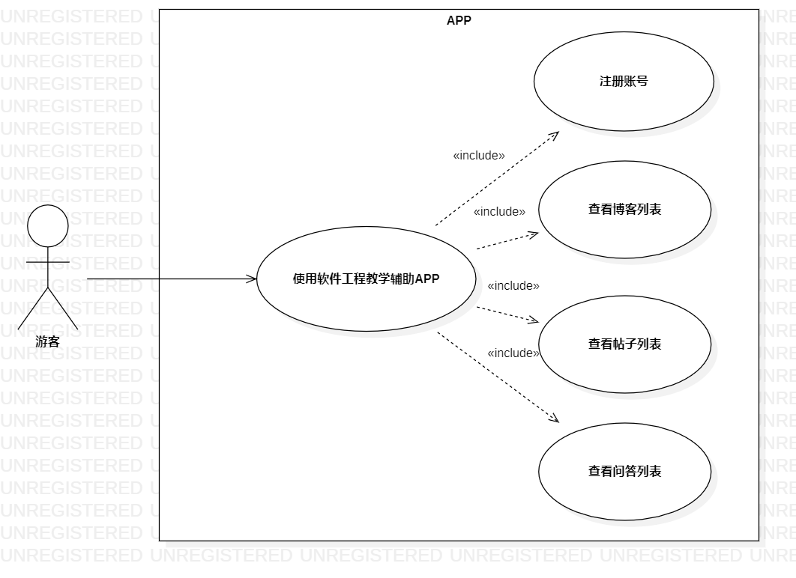

#### 4.1.1.1游客注册

##### 4.1.1.1.1用例图



##### 4.1.1.1.2用例描述

|  |  |
| --- | --- |
| 用例名称 | 游客注册 |
| 描述信息 | 游客点击登录页面中的“注册”进入注册页面，进行账号注册 |
| 用例编号 | UCV001 |
| 对应图示 | 游客注册用例图 |
| 对应测试 |  |
| 创建者 | 王心怡 |
| 最后更新者 |  |
| 创建日期 | 2021年05月07日 |
| 最后更新日期 |  |
| 主参与者 | 游客 |
| 次要参与者 |  |
| 前置条件 | 无 |
| 后置条件 | 1. 登录提示 |
| 一般性流程 | 1. 点击APP图标 2. 进入登录页面 3. 点击注册 4. 进入注册页面 5. 完成注册流程 |
| 异常 | 无 |
| 规则与约束 | 无 |
| 优先级 | 0.8 |
| 输入 | 1. 昵称 2. 手机号 3. 短信验证码 4. 密码 5. 确认密码 6. 真实姓名 7. 身份证号 8. 学校邮箱 9. 邮箱验证码 |
| 输出 | 1. 注册成功提示 |

##### 4.1.1.1.3界面原型

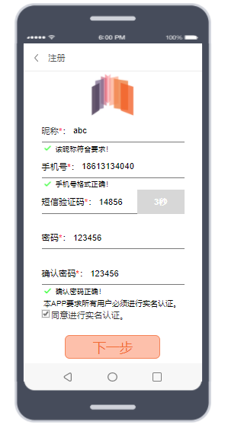

##### 4.1.1.1.4对话框图

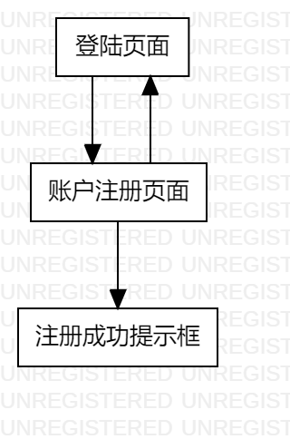

#### 4.1.1.2游客查看博客列表

##### 4.1.1.2.1用例图



##### 4.1.1.2.2用例描述

|  |  |
| --- | --- |
| 用例名称 | 游客查看博客列表 |
| 描述信息 | 游客进入博客页面，可以选择查看推荐博客、关注博客、最新博客三种类型的博客列表，进行其他操作时会弹出登录框 |
| 用例编号 | UCV002 |
| 对应图示 | 游客查看博客列表用例图 |
| 对应测试 |  |
| 创建者 | 王心怡 |
| 最后更新者 |  |
| 创建日期 | 2021年05月07日 |
| 最后更新日期 |  |
| 主参与者 | 游客 |
| 次要参与者 |  |
| 前置条件 | 无 |
| 后置条件 | 1. 登录提示 |
| 一般性流程 | 1. 点击APP图标 2. 进入博客页面 |
| 异常 | 无 |
| 规则与约束 | 无 |
| 优先级 | 0.8 |
| 输入 | 无 |
| 输出 | 1. 博客列表内容 |

##### 4.1.1.2.3界面原型



##### 4.1.1.2.4对话框图



#### 4.1.1.3游客查看帖子列表

##### 4.1.1.3.1用例图



##### 4.1.1.3.2用例描述

|  |  |
| --- | --- |
| 用例名称 | 游客查看帖子列表 |
| 描述信息 | 游客进入帖子页面，可以选择查看推荐帖子、关注帖子、最新帖子三种类型的帖子列表，进行其他操作时会弹出登录框 |
| 用例编号 | UCV003 |
| 对应图示 | 游客查看帖子列表用例图 |
| 对应测试 |  |
| 创建者 | 王心怡 |
| 最后更新者 |  |
| 创建日期 | 2021年05月07日 |
| 最后更新日期 |  |
| 主参与者 | 游客 |
| 次要参与者 |  |
| 前置条件 | 无 |
| 后置条件 | 1. 登录提示 |
| 一般性流程 | 1. 点击APP图标 2. 进入帖子页面 |
| 异常 | 无 |
| 规则与约束 | 无 |
| 优先级 | 0.8 |
| 输入 | 无 |
| 输出 | 1. 帖子列表内容 |

##### 4.1.1.3.3界面原型



##### 4.1.1.3.4对话框图



#### 4.1.1.4游客查看问答列表

##### 4.1.1.4.1用例图



##### 4.1.1.4.2用例描述

|  |  |
| --- | --- |
| 用例名称 | 游客查看问答列表 |
| 描述信息 | 游客进入问答页面，可以选择查看推荐问答、关注问答、教师问答三种类型的问答列表，进行其他操作时会弹出登录框 |
| 用例编号 | UCV004 |
| 对应图示 | 游客查看问答列表用例图 |
| 对应测试 |  |
| 创建者 | 王心怡 |
| 最后更新者 |  |
| 创建日期 | 2021年05月07日 |
| 最后更新日期 |  |
| 主参与者 | 游客 |
| 次要参与者 |  |
| 前置条件 | 无 |
| 后置条件 | 1. 登录提示 |
| 一般性流程 | 1. 点击APP图标 2. 进入问答页面 |
| 异常 | 无 |
| 规则与约束 | 无 |
| 优先级 | 0.8 |
| 输入 | 无 |
| 输出 | 1. 问答列表内容 |

##### 4.1.1.4.3界面原型



##### 4.1.1.4.4对话框图



### 4.1.2教师功能需求



#### 4.1.2.1教师登录

##### 4.1.2.1.1用例图



##### 4.1.2.1.2用例描述

|  |  |
| --- | --- |
| 用例名称 | 教师登录 |
| 描述信息 | 教师进入点击登录图标进入登录页面 |
| 用例编号 | UCT001 |
| 对应图示 | 教师登录用例图 |
| 对应测试 |  |
| 创建者 | 李晓菁 |
| 最后更新者 |  |
| 创建日期 | 2021年04月26日 |
| 最后更新日期 |  |
| 主参与者 | 李晓菁 |
| 次要参与者 |  |
| 前置条件 | 无 |
| 后置条件 | 1. 找回密码 2. 注册 3. 手机号密码登录 4. 短信验证码登录 |
| 一般性流程 | 1. 点击APP图标 |
| 异常 | 无 |
| 规则与约束 | 无 |
| 优先级 | 0.8 |
| 输入 | 1. 找回密码相关信息 2. 注册相关信息 3. 手机号与密码 4. 短信验证码 |
| 输出 | 1. 找回密码是否成功 2. 注册是否成功 3. 登录是否成功 |

##### 4.1.2.1.3界面原型

 

##### 4.1.2.1.4对话框图

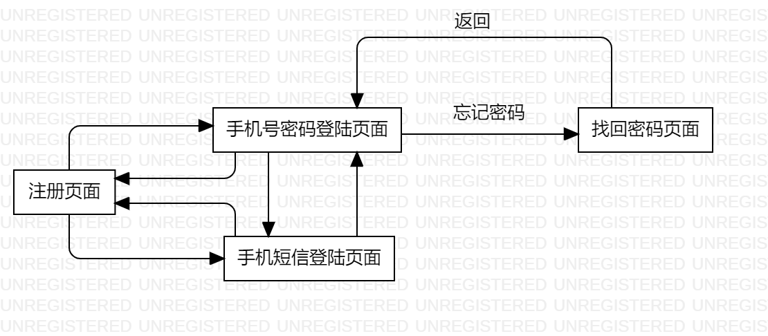

#### 4.1.2.2教师查看博客

##### 4.1.2.2.1用例图



##### 4.1.2.2.2用例描述

|  |  |
| --- | --- |
| 用例名称 | 教师查看博客 |
| 描述信息 | 教师进入博客页面，可以选择查看推荐博客、关注博客、最新博客三种类型的博客。当点击一个详情页后，教师可以关注博客发布者、点赞博客、点赞博客的评论、查看博客评论、查看博客评论、评论博客、回复评论、收藏博客、举报博客、举报评论。 |
| 用例编号 | UCT002 |
| 对应图示 | 教师查看博客用例图 |
| 对应测试 |  |
| 创建者 | 李晓菁 |
| 最后更新者 |  |
| 创建日期 | 2021年04月26日 |
| 最后更新日期 |  |
| 主参与者 | 李晓菁 |
| 次要参与者 |  |
| 前置条件 | 1．登录 |
| 后置条件 | 1. 查看推荐博客 2. 查看关注博客 3. 查看最新博客 4. 关注博客发布者 5. 点赞博客 6. 点赞博客的评论 7. 查看博客评论 8. 查看博客评论 9. 评论博客 10. 回复评论 11. 收藏博客 12. 举报博客 13. 举报评论 14. 删除自己的评论 15. 删除自己的博客 |
| 一般性流程 | 1. 选择查看博客的类型 2. 选择想要查看的博客 3. 进入详情页查看 4. 进行关注、收藏、评论、点赞等操作 |
| 异常 | 无 |
| 规则与约束 | 无 |
| 优先级 | 0.8 |
| 输入 | 1. 想要查看的博客 |
| 输出 | 1. 相关博客信息 |

##### 4.1.2.2.3界面原型

 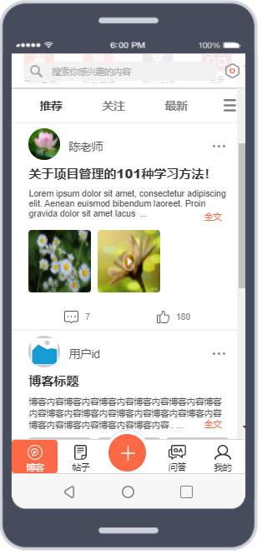



##### 4.1.2.2.4对话框图



#### 4.1.2.3教师查看帖子

##### 4.1.2.3.1用例图

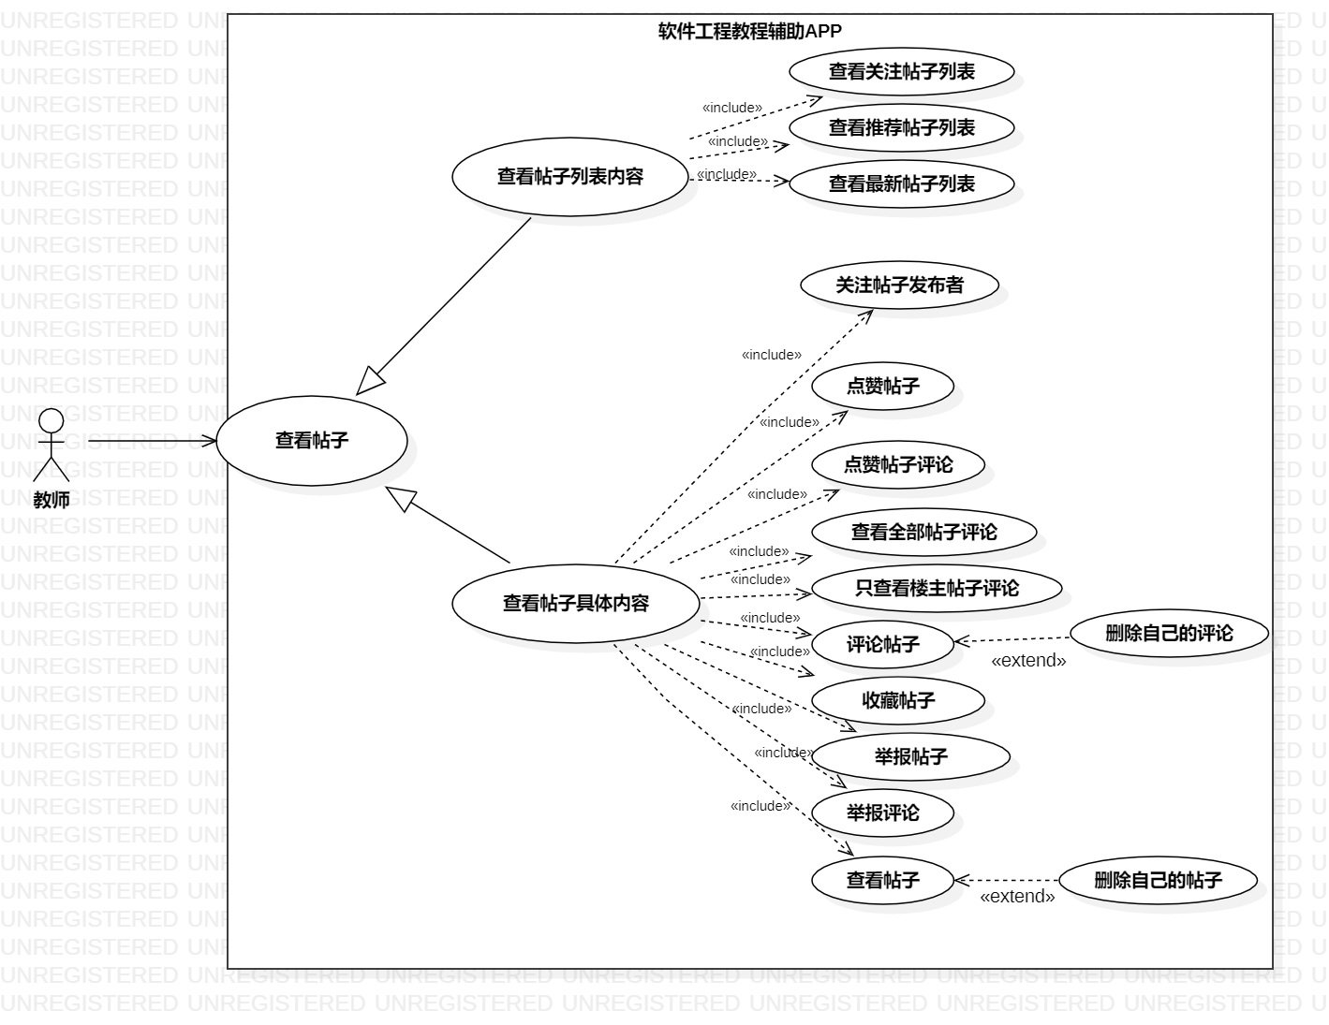

##### 4.1.2.3.2用例描述

|  |  |
| --- | --- |
| 用例名称 | 教师查看帖子 |
| 描述信息 | 教师进入帖子页面，可以选择查看推荐帖子、关注帖子、最新帖子三种类型的帖子。当点击一个详情页后，教师可以关注帖子发布者、点赞帖子、点赞帖子的评论、查看全部帖子评论、只查看楼主帖子评论、评论帖子、收藏帖子、举报帖子、举报评论、查看帖子、删除自己的帖子和删除自己的评论。 |
| 用例编号 | UCT003 |
| 对应图示 | 教师查看帖子用例图 |
| 对应测试 |  |
| 创建者 | 李晓菁 |
| 最后更新者 |  |
| 创建日期 | 2021年04月26日 |
| 最后更新日期 |  |
| 主参与者 | 李晓菁 |
| 次要参与者 |  |
| 前置条件 | 1．登录 |
| 后置条件 | 1. 查看推荐帖子 2. 查看关注帖子 3. 查看最新帖子 4. 关注帖子发布者 5. 点赞帖子 6. 点赞帖子的评论 7. 查看全部帖子评论 8. 只查看楼主帖子评论 9. 评论帖子 10. 收藏帖子 11. 举报帖子 12. 举报评论 13. 查看帖子 14. 删除自己的帖子 15. 删除自己的评论。 |
| 一般性流程 | 1. 选择查看帖子的类型 2. 选择想要查看的帖子 3. 进入详情页查看 4. 进行关注、收藏、评论、点赞等操作 |
| 异常 | 无 |
| 规则与约束 | 无 |
| 优先级 | 0.8 |
| 输入 | 1. 想要查看的帖子 |
| 输出 | 1. 相关帖子信息 |

##### 4.1.2.3.3界面原型

 

 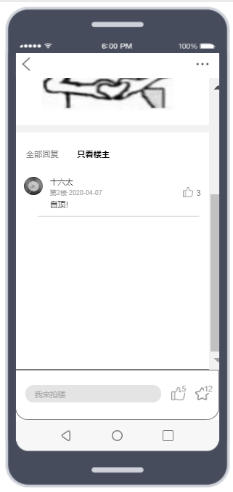

##### 4.1.2.3.4对话框图



#### 4.1.2.4教师查看问答

##### 4.1.2.4.1用例图

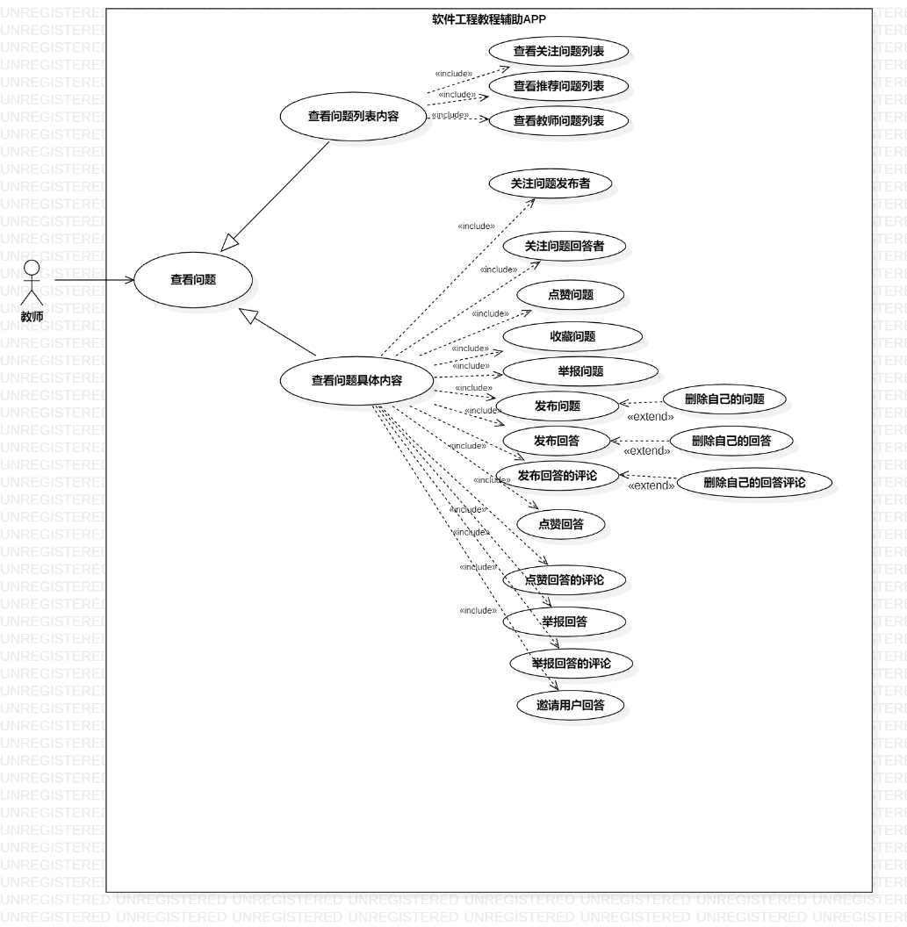

##### 4.1.2.4.2用例描述

|  |  |
| --- | --- |
| 用例名称 | 教师查看问答 |
| 描述信息 | 教师进入问答页面，可以选择查看推荐问题、关注问题、最新问题三种类型的帖子。当点击一个详情页后，教师可以关注问题发布者、关注问题回答者、点赞问题、收藏问题、举报问题、发布问题、发布回答、发布回答的评论、点赞回答、点赞回答的评论、举报回答、举报回答的评论、邀请用户回答。 |
| 用例编号 | UCT004 |
| 对应图示 | 教师查看问答用例图 |
| 对应测试 |  |
| 创建者 | 李晓菁 |
| 最后更新者 |  |
| 创建日期 | 2021年04月26日 |
| 最后更新日期 |  |
| 主参与者 | 李晓菁 |
| 次要参与者 |  |
| 前置条件 | 1．登录 |
| 后置条件 | 1. 查看推荐问题 2. 查看关注问题 3. 查看最新问题 4. 关注问题发布者 5. 关注问题回答者 6. 点赞问题 7. 收藏问题 8. 举报问题 9. 发布问题 10. 发布回答 11. 发布回答的评论 12. 点赞回答 13. 点赞回答的评论 14. 举报回答 15. 举报回答的评论 16. 邀请用户回答。。 |
| 一般性流程 | 1. 选择查看问题的类型 2. 选择想要查看的问题 3. 进入详情页查看 4. 进行关注、收藏、评论、点赞等操作 |
| 异常 | 无 |
| 规则与约束 | 无 |
| 优先级 | 0.8 |
| 输入 | 1. 想要查看的问题 |
| 输出 | 1. 相关问题信息 |

##### 4.1.2.4.3界面原型

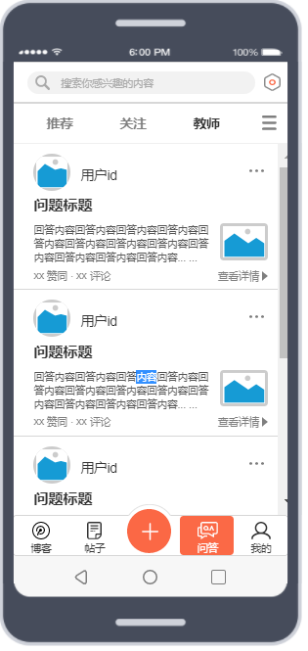

##### 4.1.2.4.4对话框图



#### 4.1.2.5教师搜索内容

##### 4.1.2.5.1用例图

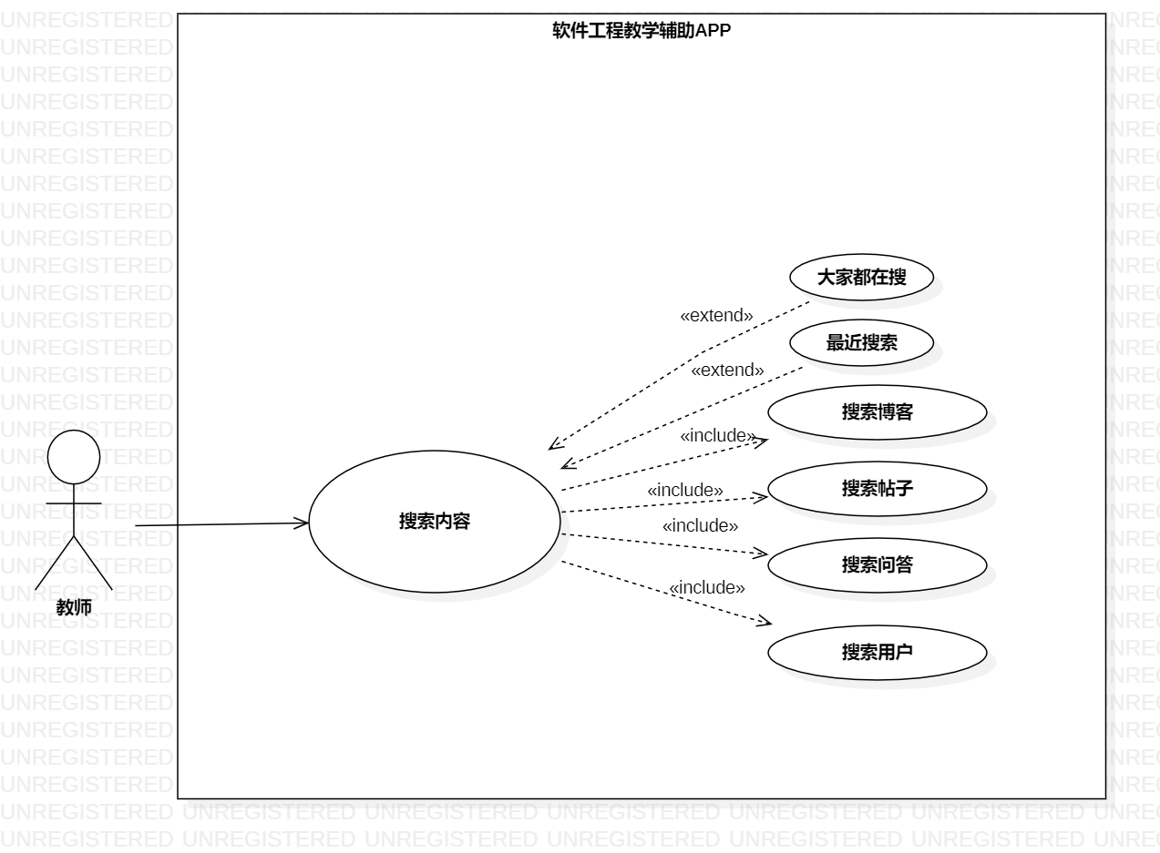

##### 4.1.2.5.2用例描述

|  |  |
| --- | --- |
| 用例名称 | 教师搜索内容 |
| 描述信息 | 教师点击搜索框，可以选择搜索博客、搜索帖子、搜素问题、搜索用户并且查看大家都在搜和最近在搜相关内容 |
| 用例编号 | UCT005 |
| 对应图示 | 教师搜索内容用例图 |
| 对应测试 |  |
| 创建者 | 李晓菁 |
| 最后更新者 |  |
| 创建日期 | 2021年04月26日 |
| 最后更新日期 |  |
| 主参与者 | 李晓菁 |
| 次要参与者 |  |
| 前置条件 | 1．登录 |
| 后置条件 | 1. 搜索博客 2. 搜索帖子 3. 搜素问题 4. 搜索用户 5. 查看大家都在搜 6. 最近在搜 |
| 一般性流程 | 1. 点击搜索框 2. 输入关键字 3. 查看搜索结果 |
| 异常 | 无 |
| 规则与约束 | 无 |
| 优先级 | 0.8 |
| 输入 | 1. 想要搜索的内容、关键字 |
| 输出 | 1. 查看搜索结果 |

##### 4.1.2.5.3界面原型

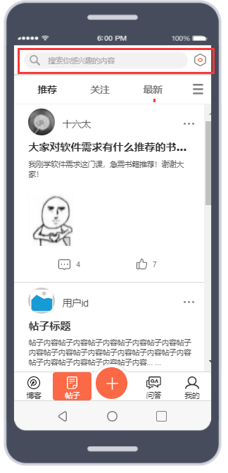 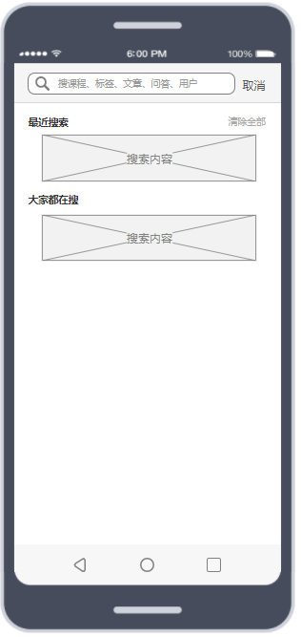

##### 4.1.2.5.4对话框图

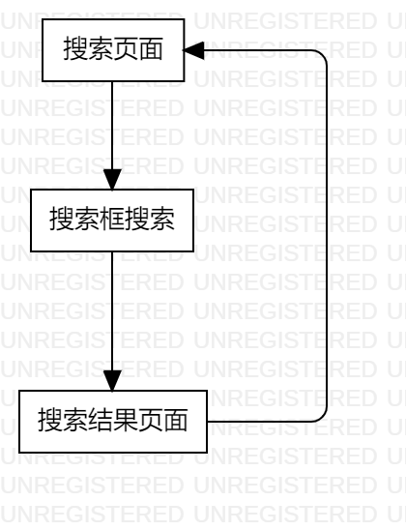

#### 4.1.2.6教师发布内容

##### 4.1.2.6.1用例图



##### 4.1.2.6.2用例描述

|  |  |
| --- | --- |
| 用例名称 | 教师发布内容 |
| 描述信息 | 教师进入发布页面，发布博客或帖子或问题 |
| 用例编号 | UCT006 |
| 对应图示 | 教师发布内容用例图 |
| 对应测试 |  |
| 创建者 | 王心怡 |
| 最后更新者 |  |
| 创建日期 | 2021年04月25日 |
| 最后更新日期 |  |
| 主参与者 | 教师 |
| 次要参与者 | 无 |
| 前置条件 | 登录成功 |
| 后置条件 | 1. 发布博客 2. 发布帖子 3. 发布问题 |
| 一般性流程 | 1. 浏览首页 2. 点击新建按钮 |
| 异常 | 无 |
| 规则与约束 | 无 |
| 优先级 | 0.8 |
| 输入 | 1. 博客的标题、内容 2. 帖子的标题、内容 3. 问题的内容、补充描述 |
| 输出 | 1. 新的博客 2. 新的帖子 3. 新的问答 |

##### 4.1.2.6.3界面原型











##### 4.1.2.6.4对话框图



#### 4.1.2.7教师查看个人创作

##### 4.1.2.7.1用例图

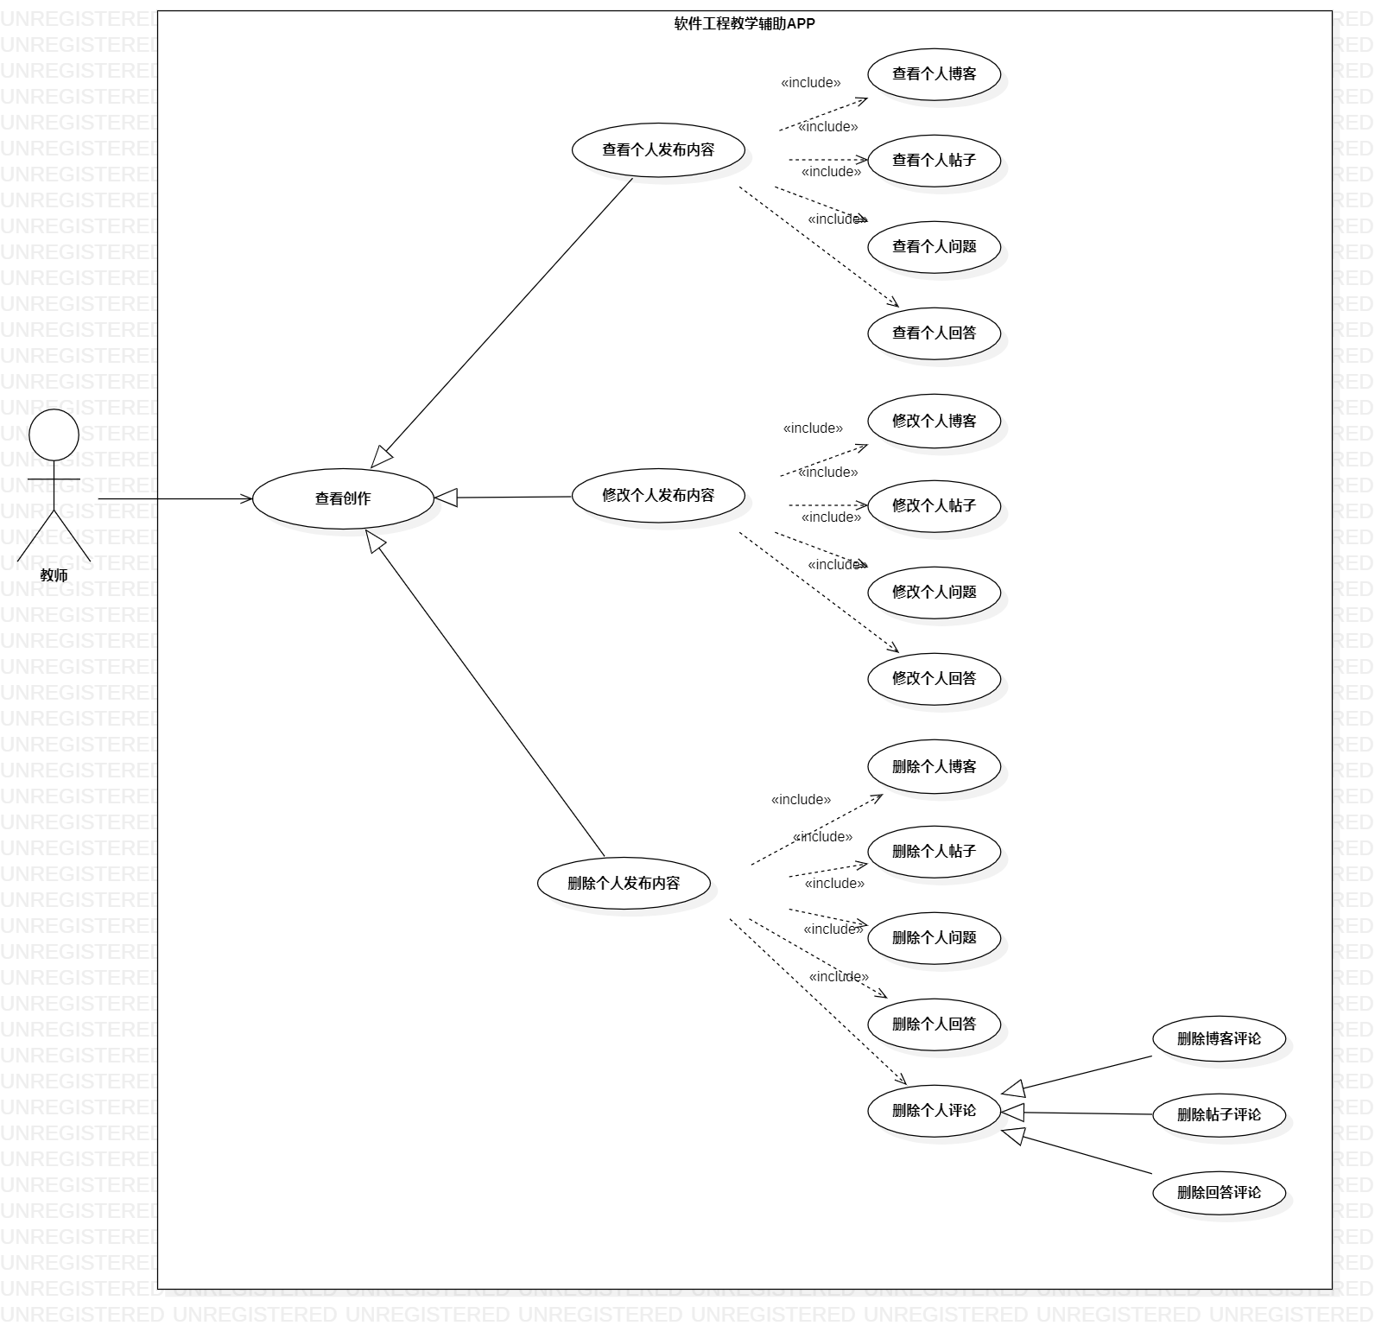

##### 4.1.2.7.2用例描述

|  |  |
| --- | --- |
| 用例名称 | 教师查看创作 |
| 描述信息 | 教师进入我的页面，点击创作按钮，查看个人创作的内容 |
| 用例编号 | UCT007 |
| 对应图示 | 教师查看个人创作用例图 |
| 对应测试 |  |
| 创建者 | 王心怡 |
| 最后更新者 |  |
| 创建日期 | 2021年04月25日 |
| 最后更新日期 |  |
| 主参与者 | 教师 |
| 次要参与者 | 无 |
| 前置条件 | 登录成功 |
| 后置条件 | 1. 查看个人发布内容 2. 修改个人发布内容 3. 删除个人发布内容 |
| 一般性流程 | 1. 浏览首页 2. 点击我的按钮 3. 点击创作按钮 |
| 异常 | 无 |
| 规则与约束 | 无 |
| 优先级 | 0.7 |
| 输入 |  |
| 输出 | 用户个人创作内容 |

##### 4.1.2.7.3界面原型

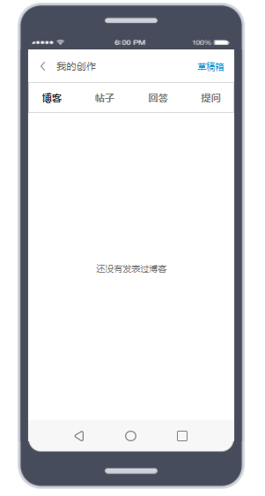

##### 4.1.2.7.4对话框图

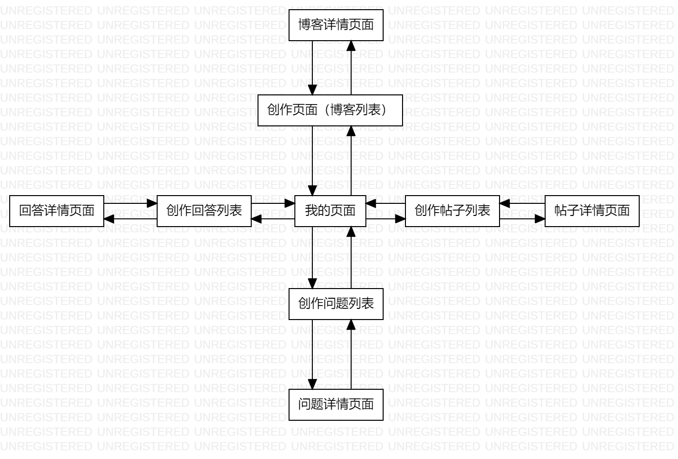

#### 4.1.2.8教师查看个人关注

##### 4.1.2.8.1用例图



##### 4.1.2.8.2用例描述

|  |  |
| --- | --- |
| 用例名称 | 教师查看关注 |
| 描述信息 | 教师进入我的页面，点击关注按钮，查看个人关注的用户 |
| 用例编号 | UCT008 |
| 对应图示 | 教师查看个人关注用例图 |
| 对应测试 |  |
| 创建者 | 王心怡 |
| 最后更新者 |  |
| 创建日期 | 2021年04月25日 |
| 最后更新日期 |  |
| 主参与者 | 教师 |
| 次要参与者 | 无 |
| 前置条件 | 登录成功 |
| 后置条件 | 1. 查看关注用户列表 2. 查看关注用户信息 3. 取消关注用户 |
| 一般性流程 | 1. 浏览首页 2. 点击我的按钮 3. 点击关注按钮 |
| 异常 | 无 |
| 规则与约束 | 无 |
| 优先级 | 0.7 |
| 输入 |  |
| 输出 | 用户个人关注的用户 |

##### 4.1.2.8.3界面原型



##### 4.1.2.8.4对话框图



#### 4.1.2.9教师查看个人粉丝

##### 4.1.2.9.1用例图



##### 4.1.2.9.2用例描述

|  |  |
| --- | --- |
| 用例名称 | 教师查看粉丝 |
| 描述信息 | 教师进入我的页面，点击粉丝按钮，查看关注个人的用户 |
| 用例编号 | UCT009 |
| 对应图示 | 教师查看个人粉丝用例图 |
| 对应测试 |  |
| 创建者 | 王心怡 |
| 最后更新者 |  |
| 创建日期 | 2021年04月25日 |
| 最后更新日期 |  |
| 主参与者 | 教师 |
| 次要参与者 | 无 |
| 前置条件 | 登录成功 |
| 后置条件 | 1. 查看粉丝列表 2. 查看粉丝信息 |
| 一般性流程 | 1. 浏览首页 2. 点击我的按钮 3. 点击粉丝按钮 |
| 异常 | 无 |
| 规则与约束 | 无 |
| 优先级 | 0.7 |
| 输入 |  |
| 输出 | 关注用户个人的用户 |

##### 4.1.2.9.3界面原型



##### 4.1.2.9.4对话框图



#### 4.1.2.10教师查看回复我的

##### 4.1.2.10.1用例图



##### 4.1.2.10.2用例描述

|  |  |
| --- | --- |
| 用例名称 | 教师查看回复我的 |
| 描述信息 | 教师进入我的页面，点击回复我的，查看回复个人的信息 |
| 用例编号 | UCT0010 |
| 对应图示 | 教师查看回复我的用例图 |
| 对应测试 |  |
| 创建者 | 王心怡 |
| 最后更新者 |  |
| 创建日期 | 2021年04月25日 |
| 最后更新日期 |  |
| 主参与者 | 教师 |
| 次要参与者 | 无 |
| 前置条件 | 登录成功 |
| 后置条件 | 1. 查看博客评论 2. 查看帖子评论 3. 查看回答评论 |
| 一般性流程 | 1. 浏览首页 2. 点击我的按钮 3. 点击回复我的按钮 |
| 异常 | 无 |
| 规则与约束 | 无 |
| 优先级 | 0.7 |
| 输入 |  |
| 输出 | 回复用户个人的信息 |

##### 4.1.2.10.3界面原型



##### 4.1.2.10.4对话框图

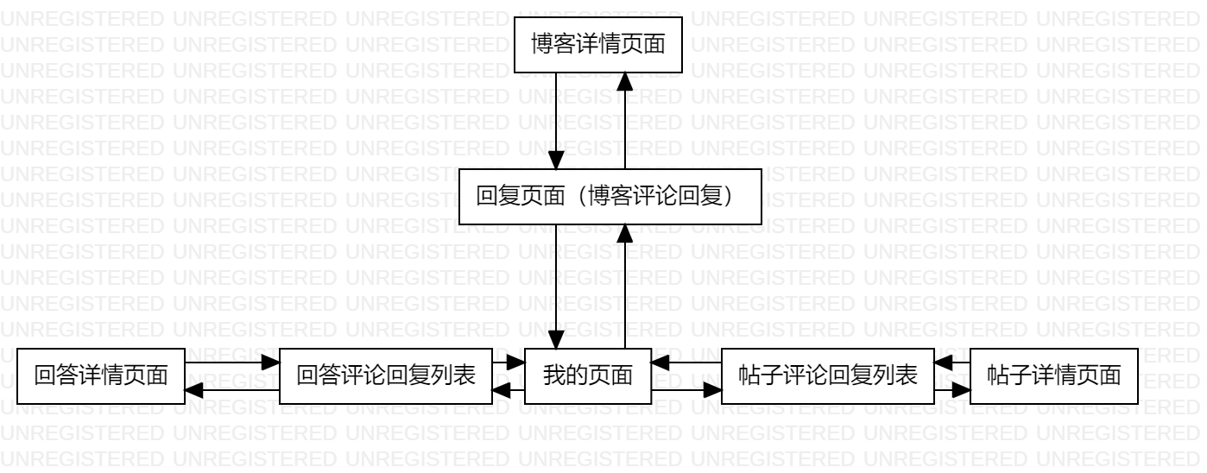

#### 4.1.2.11教师查看@我的

##### 4.1.2.11.1用例图



##### 4.1.2.11.2用例描述

|  |  |
| --- | --- |
| 用例名称 | 教师查看@我的 |
| 描述信息 | 教师进入我的页面，点击@我的，查看@个人的信息 |
| 用例编号 | UCT0011 |
| 对应图示 | 教师查看@我的用例图 |
| 对应测试 |  |
| 创建者 | 王心怡 |
| 最后更新者 |  |
| 创建日期 | 2021年04月25日 |
| 最后更新日期 |  |
| 主参与者 | 教师 |
| 次要参与者 | 无 |
| 前置条件 | 登录成功 |
| 后置条件 | 1. 查看被@的博客 2. 查看被@的帖子 3. 查看被@的回答 4. 查看被@的评论 |
| 一般性流程 | 1. 浏览首页 2. 点击我的按钮 3. 点击@我的按钮 |
| 异常 | 无 |
| 规则与约束 | 无 |
| 优先级 | 0.7 |
| 输入 |  |
| 输出 | 用户个人的信息 |

##### 4.1.2.11.3界面原型



##### 4.1.2.11.4对话框图

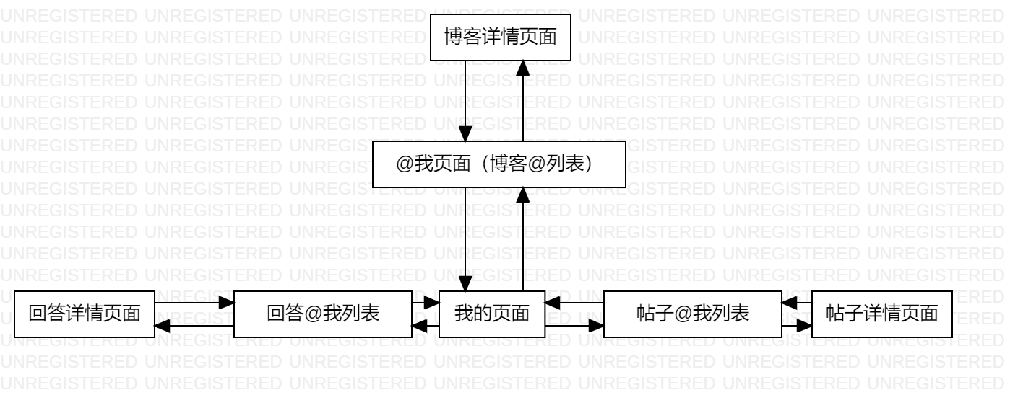

#### 4.1.2.12教师查看收到的赞

##### 4.1.2.12.1用例图



##### 4.1.2.12.2用例描述

|  |  |
| --- | --- |
| 用例名称 | 教师查看收到的赞 |
| 描述信息 | 教师进入我的页面，点击收到的赞，查看收到赞的相关信息 |
| 用例编号 | UCT0012 |
| 对应图示 | 教师查看收到的赞用例图 |
| 对应测试 |  |
| 创建者 | 王心怡 |
| 最后更新者 |  |
| 创建日期 | 2021年04月25日 |
| 最后更新日期 |  |
| 主参与者 | 教师 |
| 次要参与者 | 无 |
| 前置条件 | 登录成功 |
| 后置条件 | 1. 查看被赞的博客 2. 查看被赞的帖子 3. 查看被赞的回答 4. 查看被赞的评论 |
| 一般性流程 | 1. 浏览首页 2. 点击我的按钮 3. 点击收到的赞按钮 |
| 异常 | 无 |
| 规则与约束 | 无 |
| 优先级 | 0.7 |
| 输入 |  |
| 输出 | 用户收到赞的相关信息 |

##### 4.1.2.12.3界面原型



##### 4.1.2.12.4对话框图

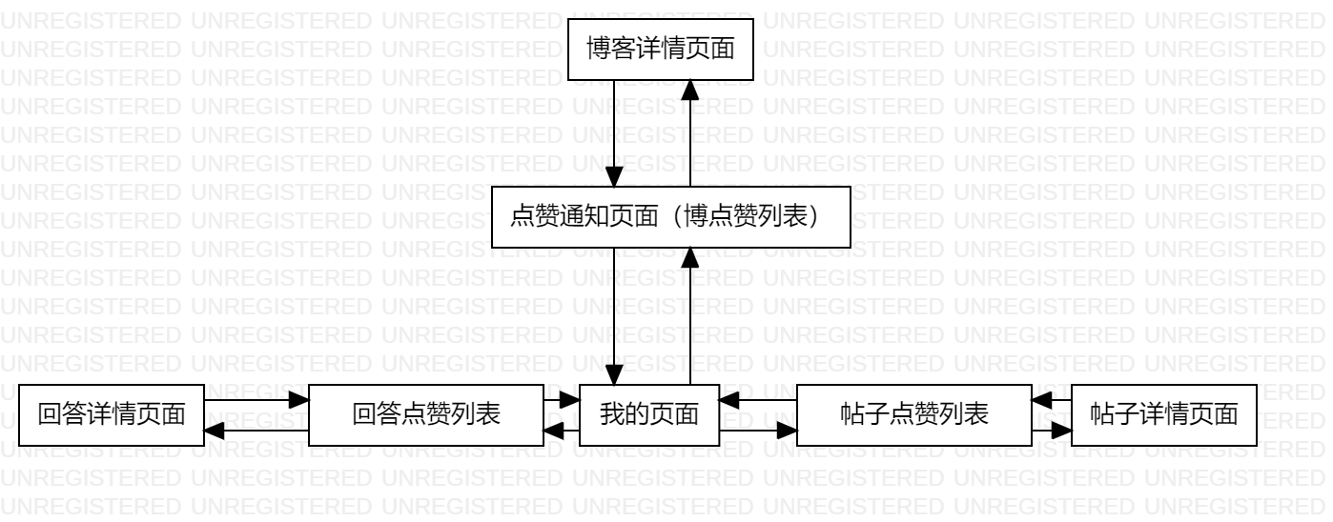

#### 4.1.2.13教师查看系统通知

##### 4.1.2.13.1用例图



##### 4.1.2.13.2用例描述

|  |  |
| --- | --- |
| 用例名称 | 教师查看系统通知 |
| 描述信息 | 教师进入我的页面，点击系统通知，查看收到的系统通知 |
| 用例编号 | UCT0013 |
| 对应图示 | 教师查看系统通知用例图 |
| 对应测试 |  |
| 创建者 | 王心怡 |
| 最后更新者 |  |
| 创建日期 | 2021年04月25日 |
| 最后更新日期 |  |
| 主参与者 | 教师 |
| 次要参与者 | 无 |
| 前置条件 | 登录成功 |
| 后置条件 | 1. 查看管理员通知 2. 查看系统更新通知 3. 查看举报通知 4. 查看加精通知 |
| 一般性流程 | 1. 浏览首页 2. 点击我的按钮 3. 点击系统通知按钮 |
| 异常 | 无 |
| 规则与约束 | 无 |
| 优先级 | 0.7 |
| 输入 |  |
| 输出 | 用户收到的系统通知 |

##### 4.1.2.13.3界面原型



##### 4.1.2.13.4对话框图



#### 4.1.2.14教师查看浏览记录

##### 4.1.2.14.1用例图



##### 4.1.2.14.2用例描述

|  |  |
| --- | --- |
| 用例名称 | 教师查看浏览记录 |
| 描述信息 | 教师进入我的页面，点击浏览记录，查看个人的浏览记录 |
| 用例编号 | UCT0014 |
| 对应图示 | 教师查看浏览记录用例图 |
| 对应测试 |  |
| 创建者 | 王心怡 |
| 最后更新者 |  |
| 创建日期 | 2021年04月25日 |
| 最后更新日期 |  |
| 主参与者 | 教师 |
| 次要参与者 | 无 |
| 前置条件 | 登录成功 |
| 后置条件 | 1. 显示所有浏览记录 2. 搜索浏览历史 3. 关闭最近浏览 4. 批量删除浏览记录 5. 情况浏览记录 |
| 一般性流程 | 1. 浏览首页 2. 点击我的按钮 3. 点击浏览记录按钮 |
| 异常 | 无 |
| 规则与约束 | 无 |
| 优先级 | 0.7 |
| 输入 |  |
| 输出 | 用户个人的浏览记录 |

##### 4.1.2.14.3界面原型



##### 4.1.2.14.4对话框图



#### 4.1.2.15教师聊天

##### 4.1.2.15.1用例图

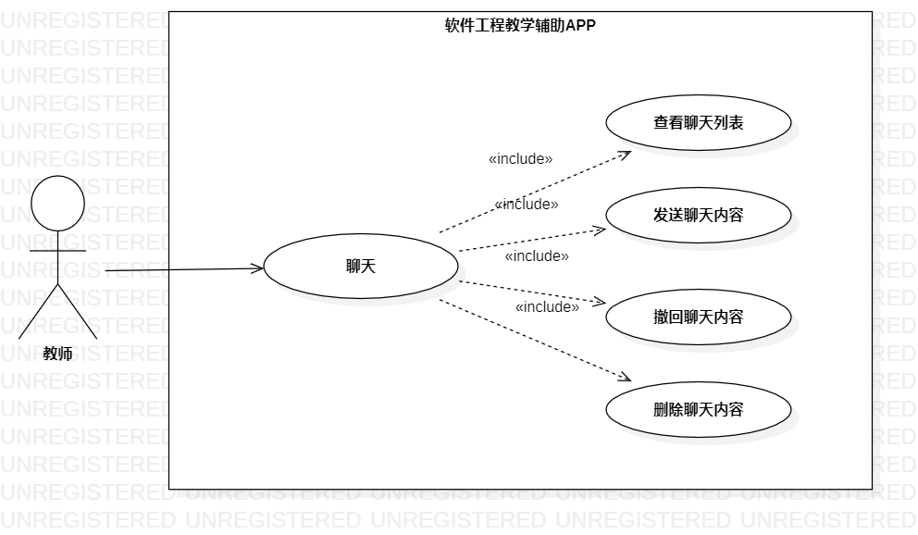

##### 4.1.2.15.2用例描述

|  |  |
| --- | --- |
| 用例名称 | 教师聊天 |
| 描述信息 | 教师进入我的页面，点击聊天，查看个人的聊天记录 |
| 用例编号 | UCT0015 |
| 对应图示 | 教师聊天用例图 |
| 对应测试 |  |
| 创建者 | 王心怡 |
| 最后更新者 |  |
| 创建日期 | 2021年04月25日 |
| 最后更新日期 |  |
| 主参与者 | 教师 |
| 次要参与者 | 无 |
| 前置条件 | 登录成功 |
| 后置条件 | 1. 显示聊天列表 2. 发送聊天内容 3. 撤回聊天内容 4. 删除聊天内容 |
| 一般性流程 | 1. 浏览首页 2. 点击我的按钮 3. 点击聊天按钮 |
| 异常 | 无 |
| 规则与约束 | 无 |
| 优先级 | 0.7 |
| 输入 |  |
| 输出 | 用户个人的聊天记录 |

##### 4.1.2.15.3界面原型

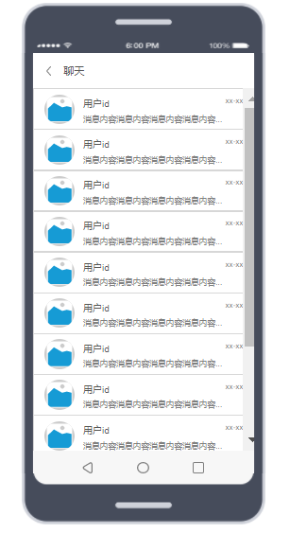

##### 4.1.2.15.4对话框图

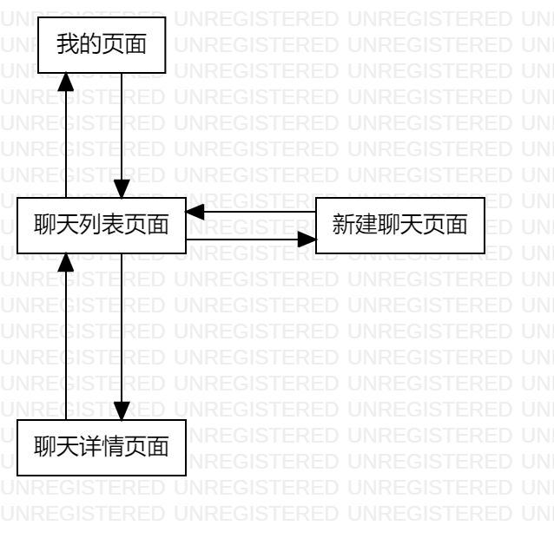

#### 4.1.2.16教师查看我的收藏

##### 4.1.2.16.1用例图



##### 4.1.2.16.2用例描述

|  |  |
| --- | --- |
| 用例名称 | 教师查看我的收藏 |
| 描述信息 | 教师进入我的页面，点击我的收藏，查看个人的收藏记录 |
| 用例编号 | UCT0016 |
| 对应图示 | 教师查看我的收藏用例图 |
| 对应测试 |  |
| 创建者 | 王心怡 |
| 最后更新者 |  |
| 创建日期 | 2021年04月25日 |
| 最后更新日期 |  |
| 主参与者 | 教师 |
| 次要参与者 | 无 |
| 前置条件 | 登录成功 |
| 后置条件 | 1. 查看收藏的博客 2. 查看收藏的帖子 3. 查看收藏的问答 |
| 一般性流程 | 1. 浏览首页 2. 点击我的按钮 3. 点击我的收藏按钮 |
| 异常 | 无 |
| 规则与约束 | 无 |
| 优先级 | 0.7 |
| 输入 |  |
| 输出 | 用户个人的收藏记录 |

##### 4.1.2.16.3界面原型



##### 4.1.2.16.4对话框图



#### 4.1.2.17教师使用帮助反馈

##### 4.1.2.17.1用例图

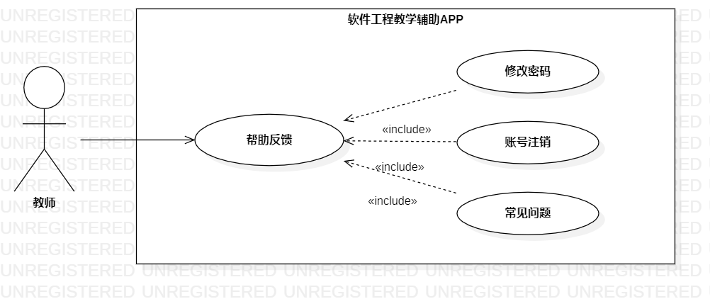

##### 4.1.2.17.2用例描述

|  |  |
| --- | --- |
| 用例名称 | 教师使用帮助反馈 |
| 描述信息 | 教师进入我的页面，点击帮助反馈，进行APP相关操作 |
| 用例编号 | UCT0017 |
| 对应图示 | 教师使用帮助反馈用例图 |
| 对应测试 |  |
| 创建者 | 王心怡 |
| 最后更新者 |  |
| 创建日期 | 2021年04月25日 |
| 最后更新日期 |  |
| 主参与者 | 教师 |
| 次要参与者 | 无 |
| 前置条件 | 登录成功 |
| 后置条件 | 1. 修改密码 2. 账号注销 3. 查看常见问题 |
| 一般性流程 | 1. 浏览首页 2. 点击我的按钮 3. 点击帮助反馈按钮 |
| 异常 | 无 |
| 规则与约束 | 无 |
| 优先级 | 0.7 |
| 输入 |  |
| 输出 | 一些关于APP常见问题的解决方案和设置方案 |

##### 4.1.2.17.3界面原型

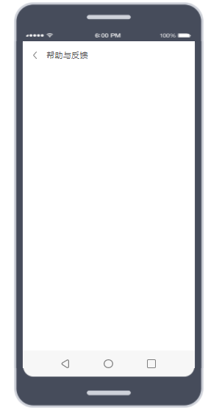

##### 4.1.2.17.4对话框图

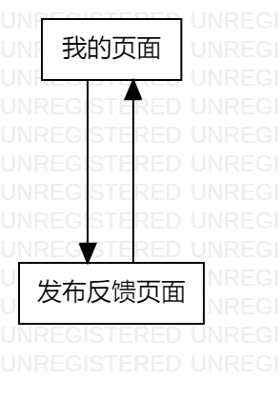

#### 4.1.2.18教师联系客服

##### 4.1.2.18.1用例图



##### 4.1.2.18.2用例描述

|  |  |
| --- | --- |
| 用例名称 | 教师联系客服 |
| 描述信息 | 教师进入我的页面，点击联系客服，进入与客服的聊天窗口 |
| 用例编号 | UCT0018 |
| 对应图示 | 教师联系客服用例图 |
| 对应测试 |  |
| 创建者 | 王心怡 |
| 最后更新者 |  |
| 创建日期 | 2021年04月25日 |
| 最后更新日期 |  |
| 主参与者 | 教师 |
| 次要参与者 | 无 |
| 前置条件 | 登录成功 |
| 后置条件 |  |
| 一般性流程 | 1. 浏览首页 2. 点击我的按钮 3. 点击联系客服按钮 |
| 异常 | 无 |
| 规则与约束 | 无 |
| 优先级 | 0.7 |
| 输入 |  |
| 输出 | 与客服的相关对话 |

##### 4.1.2.18.3界面原型

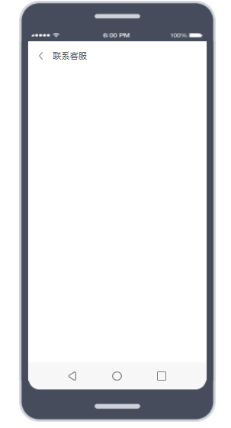

##### 4.1.2.18.4对话框图



#### 4.1.2.19教师查看设置

##### 4.1.2.19.1用例图

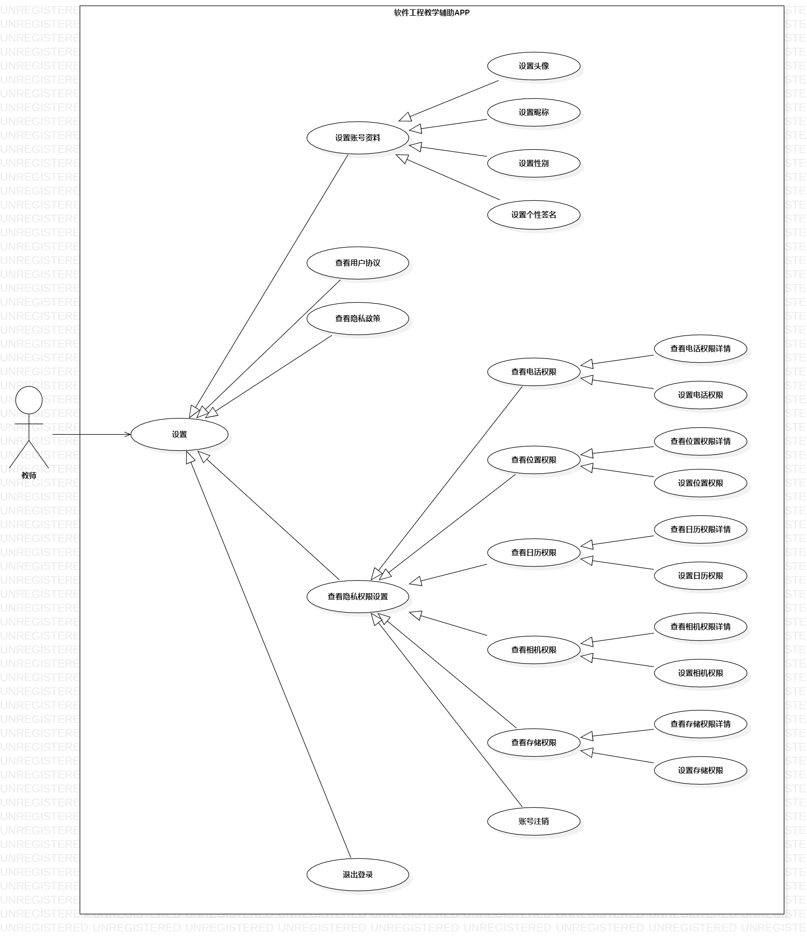

##### 4.1.2.19.2用例描述

|  |  |
| --- | --- |
| 用例名称 | 教师查看设置 |
| 描述信息 | 教师进入我的页面，点击设置，对个人相关信息进行设置 |
| 用例编号 | UCT0019 |
| 对应图示 | 教师查看设置用例图 |
| 对应测试 |  |
| 创建者 | 王心怡 |
| 最后更新者 |  |
| 创建日期 | 2021年04月25日 |
| 最后更新日期 |  |
| 主参与者 | 教师 |
| 次要参与者 | 无 |
| 前置条件 | 登录成功 |
| 后置条件 | 1. 显示个人的头像、昵称、性别、个性签名 2. 设置头像、昵称、性别、个性签名 3. 查看用户协议 4. 查看隐私政策 5. 查看隐私权限设置情况 6. 查看隐私权限详情 7. 设置隐私权限 |
| 一般性流程 | 1. 浏览首页 2. 点击我的按钮 3. 点击设置按钮 |
| 异常 | 无 |
| 规则与约束 | 无 |
| 优先级 | 0.7 |
| 输入 |  |
| 输出 | 用户个人相关信息的设置结果 |

##### 4.1.2.19.3界面原型

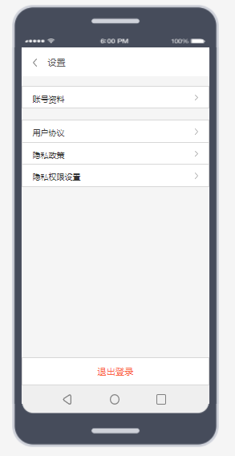

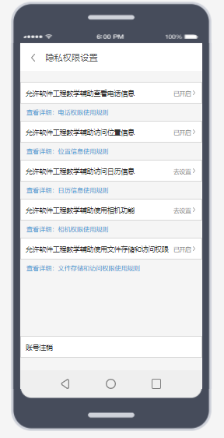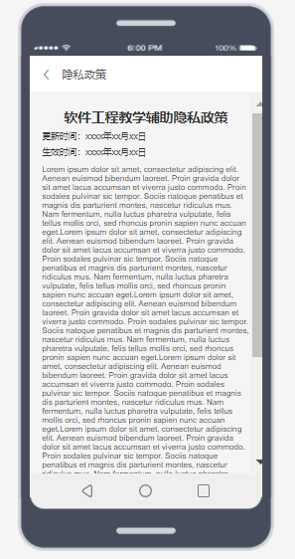

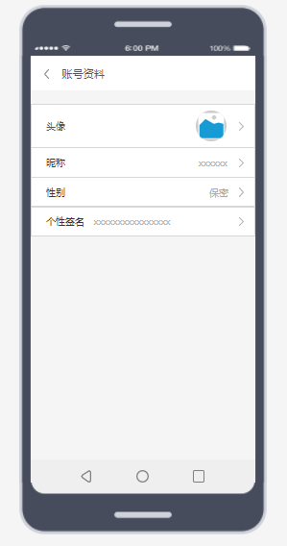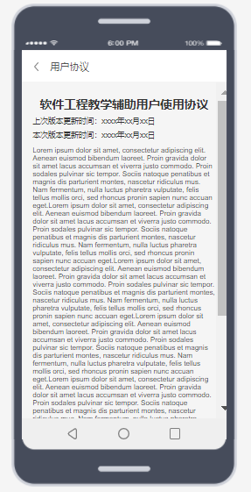

##### 4.1.2.19.4对话框图

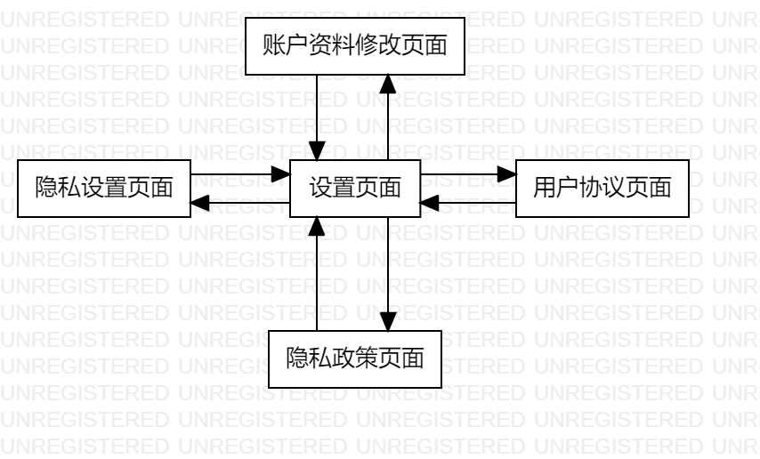

### 4.1.3学生功能需求

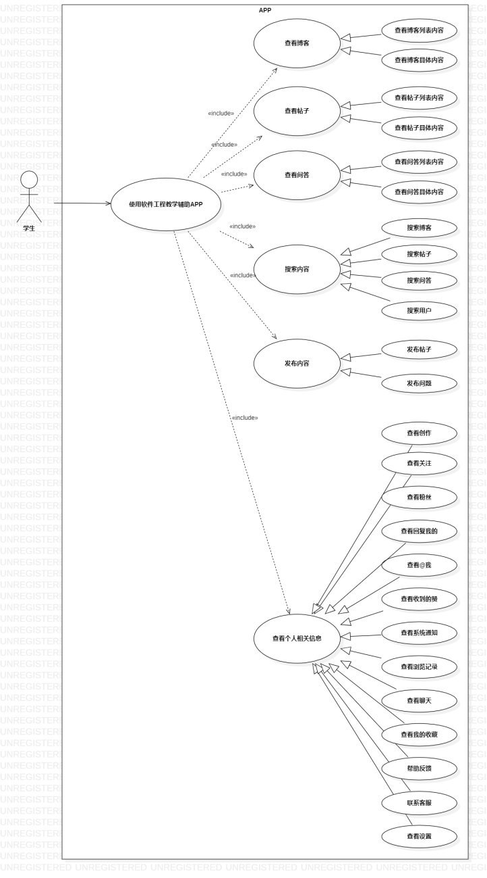

#### 4.1.3.1学生登录

##### 4.1.3.1.1用例图

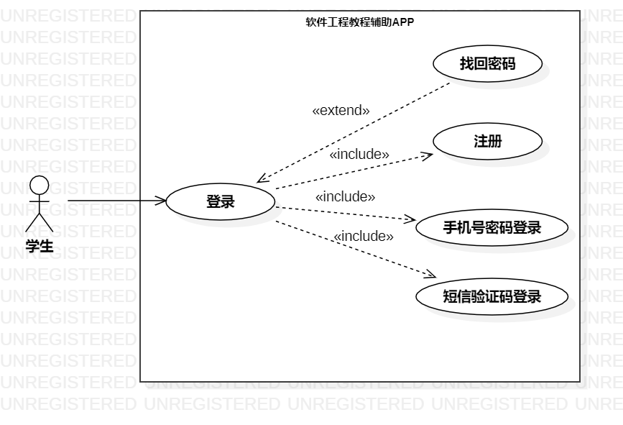

##### 4.1.3.1.2用例描述

|  |  |
| --- | --- |
| 用例名称 | 学生登录 |
| 描述信息 | 学生进入点击登录图标进入登录页面 |
| 用例编号 | UCS001 |
| 对应图示 | 学生登录用例图 |
| 对应测试 |  |
| 创建者 | 李晓菁 |
| 最后更新者 |  |
| 创建日期 | 2021年04月26日 |
| 最后更新日期 |  |
| 主参与者 | 李晓菁 |
| 次要参与者 |  |
| 前置条件 | 无 |
| 后置条件 | 1. 找回密码 2. 注册 3. 手机号密码登录 4. 短信验证码登录 |
| 一般性流程 | 1. 点击APP图标 |
| 异常 | 无 |
| 规则与约束 | 无 |
| 优先级 | 0.8 |
| 输入 | 1. 找回密码相关信息 2. 注册相关信息 3. 手机号与密码 4. 短信验证码 |
| 输出 | 1. 找回密码是否成功 2. 注册是否成功 3. 登录是否成功 |

##### 4.1.3.1.3界面原型

 

##### 4.1.3.1.4对话框图



#### 4.1.3.2学生查看博客

##### 4.1.3.2.1用例图

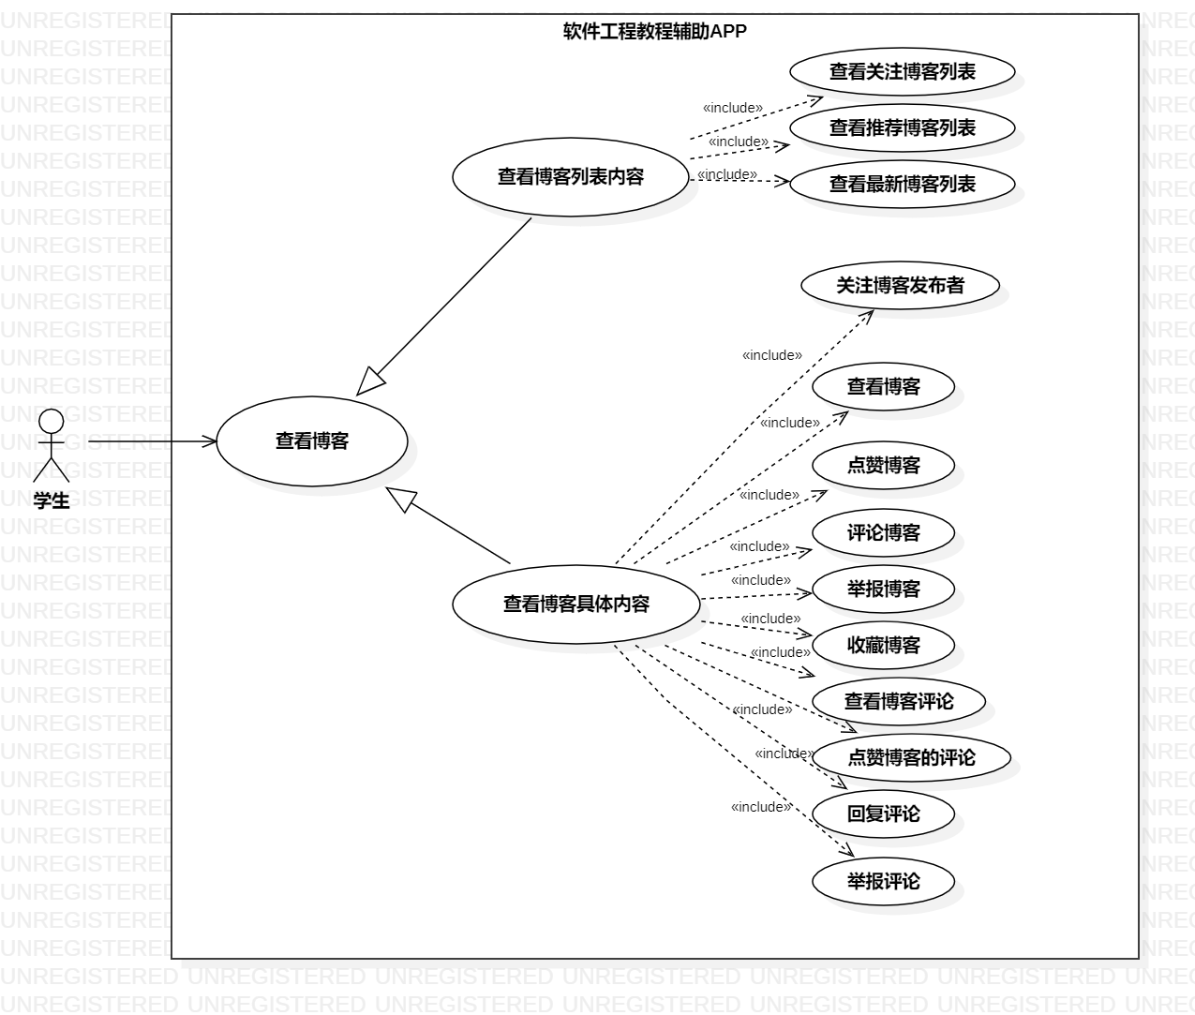

##### 4.1.3.2.2用例描述

|  |  |
| --- | --- |
| 用例名称 | 学生查看博客 |
| 描述信息 | 学生进入博客页面，可以选择查看推荐博客、关注博客、最新博客三种类型的博客。当点击一个详情页后，学生可以关注博客发布者、点赞博客、点赞博客的评论、查看博客评论、查看博客评论、评论博客、回复评论、收藏博客、举报博客、举报评论。 |
| 用例编号 | UCS002 |
| 对应图示 | 学生查看博客用例图 |
| 对应测试 |  |
| 创建者 | 李晓菁 |
| 最后更新者 |  |
| 创建日期 | 2021年04月26日 |
| 最后更新日期 |  |
| 主参与者 | 李晓菁 |
| 次要参与者 |  |
| 前置条件 | 1．登录 |
| 后置条件 | 1. 查看推荐博客 2. 查看关注博客 3. 查看最新博客 4. 关注博客发布者 5. 点赞博客 6. 点赞博客的评论 7. 查看博客评论 8. 查看博客评论 9. 评论博客 10. 回复评论 11. 收藏博客 12. 举报博客 13. 举报评论 |
| 一般性流程 | 1. 选择查看博客的类型 2. 选择想要查看的博客 3. 进入详情页查看 4. 进行关注、收藏、评论、点赞等操作 |
| 异常 | 无 |
| 规则与约束 | 无 |
| 优先级 | 0.8 |
| 输入 | 1. 找回密码相关信息 2. 注册相关信息 3. 手机号与密码 4. 短信验证码 |
| 输出 | 1. 找回密码是否成功 2. 注册是否成功 3. 登录是否成功 |

##### 4.1.3.2.3界面原型

 



##### 4.1.3.2.4对话框图



#### 4.1.3.3学生查看帖子

##### 4.1.3.3.1用例图

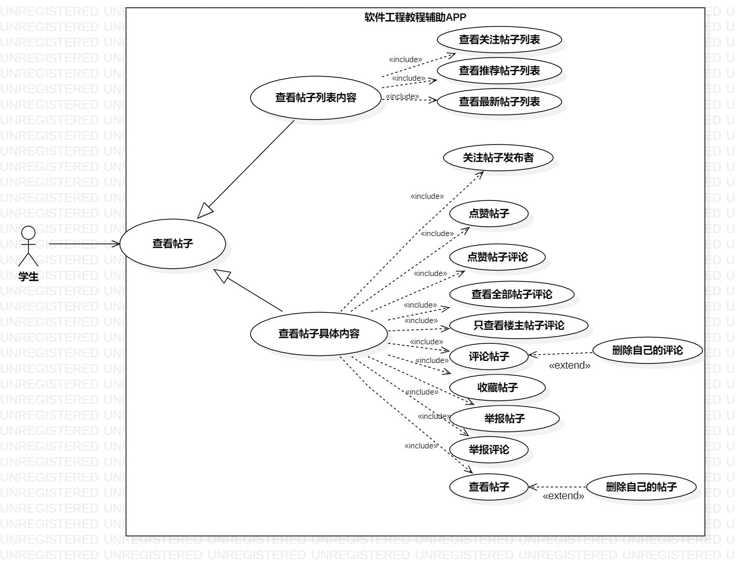

##### 4.1.3.3.2用例描述

|  |  |
| --- | --- |
| 用例名称 | 学生查看帖子 |
| 描述信息 | 学生进入帖子页面，可以选择查看推荐帖子、关注帖子、最新帖子三种类型的帖子。当点击一个详情页后，学生可以关注帖子发布者、点赞帖子、点赞帖子的评论、查看全部帖子评论、只查看楼主帖子评论、评论帖子、收藏帖子、举报帖子、举报评论、查看帖子、删除自己的帖子和删除自己的评论。 |
| 用例编号 | UCS003 |
| 对应图示 | 学生查看帖子用例图 |
| 对应测试 |  |
| 创建者 | 李晓菁 |
| 最后更新者 |  |
| 创建日期 | 2021年04月26日 |
| 最后更新日期 |  |
| 主参与者 | 李晓菁 |
| 次要参与者 |  |
| 前置条件 | 1．登录 |
| 后置条件 | 1. 查看推荐帖子 2. 查看关注帖子 3. 查看最新帖子 4. 关注帖子发布者 5. 点赞帖子 6. 点赞帖子的评论 7. 查看全部帖子评论 8. 只查看楼主帖子评论 9. 评论帖子 10. 收藏帖子 11. 举报帖子 12. 举报评论 13. 查看帖子 14. 删除自己的帖子 15. 删除自己的评论。 |
| 一般性流程 | 1. 选择查看帖子的类型 2. 选择想要查看的帖子 3. 进入详情页查看 4. 进行关注、收藏、评论、点赞等操作 |
| 异常 | 无 |
| 规则与约束 | 无 |
| 优先级 | 0.8 |
| 输入 | 1. 想要查看的帖子 |
| 输出 | 1. 相关帖子信息 |

##### 4.1.3.3.3界面原型

 

 

##### 4.1.3.3.4对话框图



#### 4.1.3.4学生查看问答

##### 4.1.3.4.1学生查看问答用例图

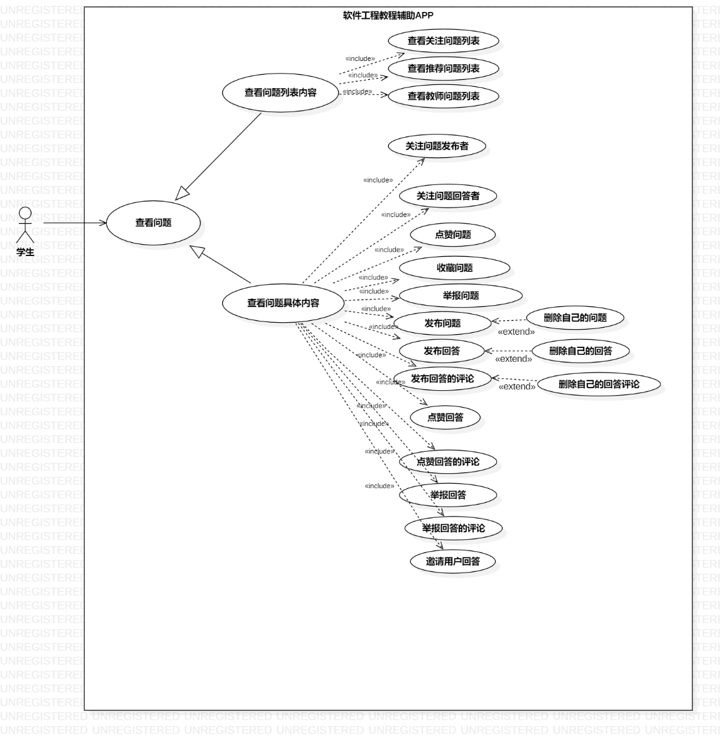

##### 4.1.3.4.2用例描述

|  |  |
| --- | --- |
| 用例名称 | 学生查看问答 |
| 描述信息 | 学生进入问答页面，可以选择查看推荐问题、关注问题、最新问题三种类型的帖子。当点击一个详情页后，学生可以关注问题发布者、关注问题回答者、点赞问题、收藏问题、举报问题、发布问题、发布回答、发布回答的评论、点赞回答、点赞回答的评论、举报回答、举报回答的评论、邀请用户回答。 |
| 用例编号 | UCS004 |
| 对应图示 | 学生查看问答用例图 |
| 对应测试 |  |
| 创建者 | 李晓菁 |
| 最后更新者 |  |
| 创建日期 | 2021年04月26日 |
| 最后更新日期 |  |
| 主参与者 | 李晓菁 |
| 次要参与者 |  |
| 前置条件 | 1．登录 |
| 后置条件 | 1. 查看推荐问题 2. 查看关注问题 3. 查看最新问题 4. 关注问题发布者 5. 关注问题回答者 6. 点赞问题 7. 收藏问题 8. 举报问题 9. 发布问题 10. 发布回答 11. 发布回答的评论 12. 点赞回答 13. 点赞回答的评论 14. 举报回答 15. 举报回答的评论 16. 邀请用户回答。。 |
| 一般性流程 | 1. 选择查看问题的类型 2. 选择想要查看的问题 3. 进入详情页查看 4. 进行关注、收藏、评论、点赞等操作 |
| 异常 | 无 |
| 规则与约束 | 无 |
| 优先级 | 0.8 |
| 输入 | 1. 想要查看的问题 |
| 输出 | 1. 相关问题信息 |

##### 4.1.3.4.3界面原型



##### 4.1.3.4.4对话框图



#### 4.1.3.5学生搜索内容

##### 4.1.3.5.1用例图

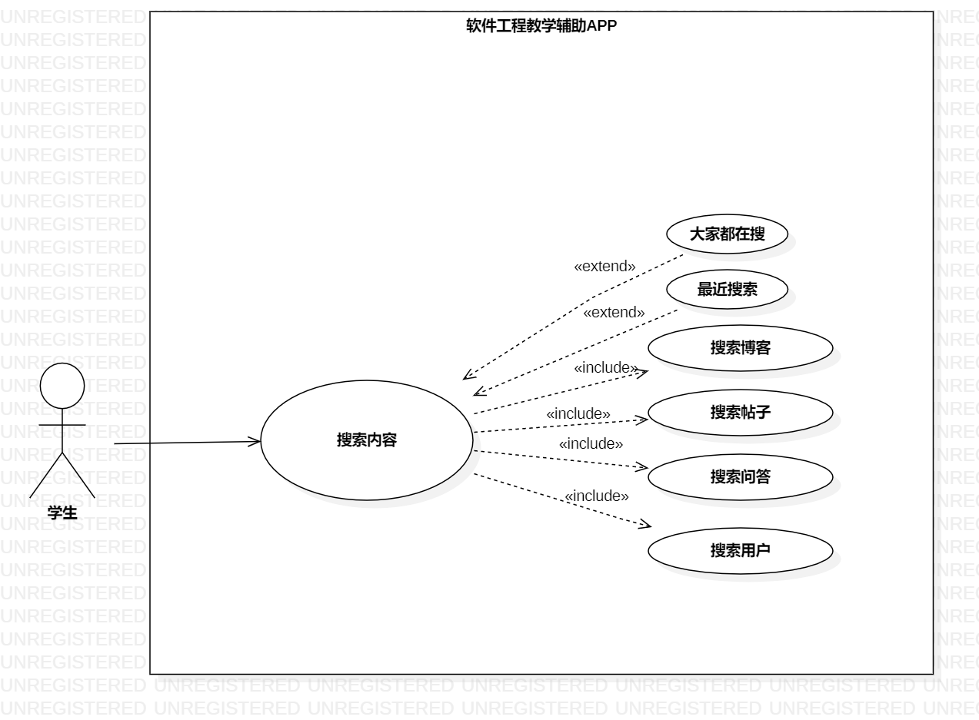

##### 4.1.3.5.2用例描述

|  |  |
| --- | --- |
| 用例名称 | 学生搜索内容 |
| 描述信息 | 学生点击搜索框，可以选择搜索博客、搜索帖子、搜素问题、搜索用户并且查看大家都在搜和最近在搜相关内容 |
| 用例编号 | UCS005 |
| 对应图示 | 学生搜索内容用例图 |
| 对应测试 |  |
| 创建者 | 李晓菁 |
| 最后更新者 |  |
| 创建日期 | 2021年04月26日 |
| 最后更新日期 |  |
| 主参与者 | 李晓菁 |
| 次要参与者 |  |
| 前置条件 | 1．登录 |
| 后置条件 | 1. 搜索博客 2. 搜索帖子 3. 搜素问题 4. 搜索用户 5. 查看大家都在搜 6. 最近在搜 |
| 一般性流程 | 1. 点击搜索框 2. 输入关键字 3. 查看搜索结果 |
| 异常 | 无 |
| 规则与约束 | 无 |
| 优先级 | 0.8 |
| 输入 | 1. 想要搜索的内容、关键字 |
| 输出 | 1. 查看搜索结果 |

##### 4.1.3.5.3界面原型

 

##### 4.1.3.5.4对话框图



#### 4.1.3.6学生发布内容

##### 4.1.3.6.1用例图

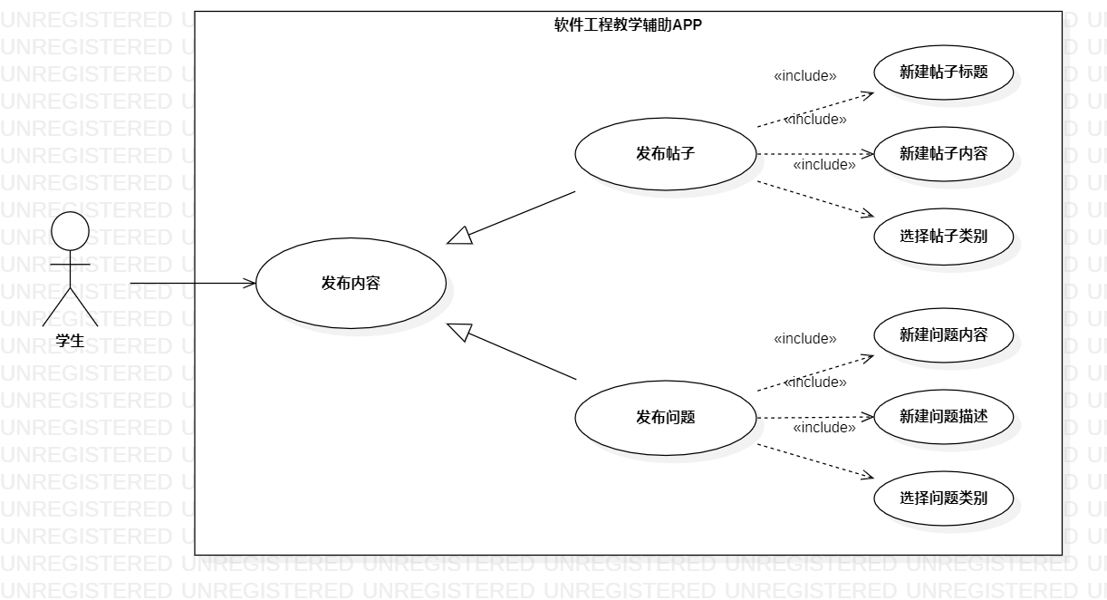

##### 4.1.3.6.2用例描述

|  |  |
| --- | --- |
| 用例名称 | 学生发布内容 |
| 描述信息 | 学生进入发布页面，发布帖子或问题 |
| 用例编号 | UCS006 |
| 对应图示 | 学生发布内容用例图 |
| 对应测试 |  |
| 创建者 | 王心怡 |
| 最后更新者 |  |
| 创建日期 | 2021年04月25日 |
| 最后更新日期 |  |
| 主参与者 | 学生 |
| 次要参与者 | 无 |
| 前置条件 | 登录成功 |
| 后置条件 | 1. 发布帖子 2. 发布问题 |
| 一般性流程 | 1. 浏览首页 2. 点击新建按钮 |
| 异常 | 无 |
| 规则与约束 | 无 |
| 优先级 | 0.8 |
| 输入 | 1. 帖子的标题、内容 2. 问题的内容、补充描述 |
| 输出 | 1. 新的帖子 2. 新的问答 |

##### 4.1.3.6.3界面原型

##### 4.1.3.6.4对话框图

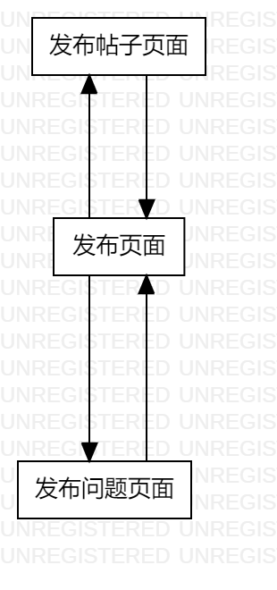

#### 4.1.3.7学生查看个人创作

##### 4.1.3.7.1用例图

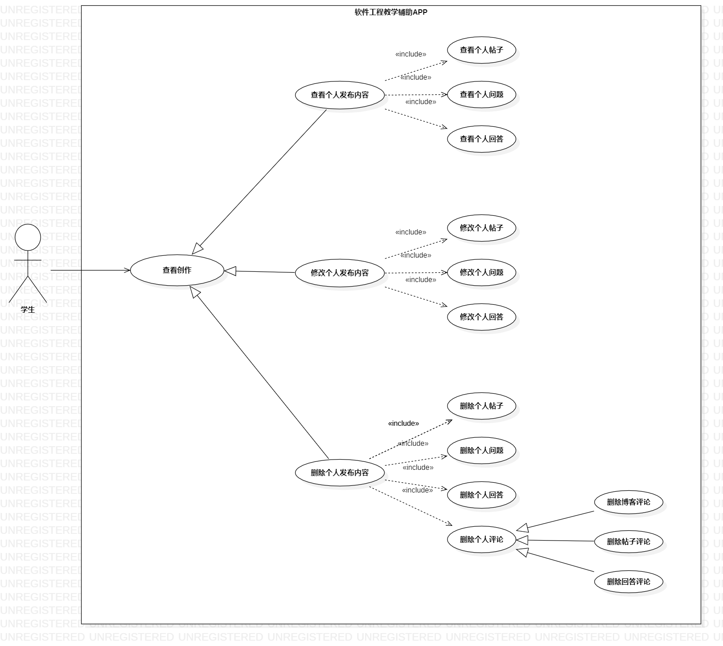

##### 4.1.3.7.2用例描述

|  |  |
| --- | --- |
| 用例名称 | 学生查看个人创作 |
| 描述信息 | 学生进入我的页面，点击创作按钮，查看个人创作的内容 |
| 用例编号 | UCS007 |
| 对应图示 | 学生查看个人创作用例图 |
| 对应测试 |  |
| 创建者 | 王心怡 |
| 最后更新者 |  |
| 创建日期 | 2021年04月25日 |
| 最后更新日期 |  |
| 主参与者 | 学生 |
| 次要参与者 | 无 |
| 前置条件 | 登录成功 |
| 后置条件 | 1. 查看个人发布内容 2. 修改个人发布内容 3. 删除个人发布内容 |
| 一般性流程 | 1. 浏览首页 2. 点击我的按钮 3. 点击创作按钮 |
| 异常 | 无 |
| 规则与约束 | 无 |
| 优先级 | 0.7 |
| 输入 |  |
| 输出 | 用户个人创作内容 |

##### 4.1.3.7.3界面原型

##### 4.1.3.7.4对话框图

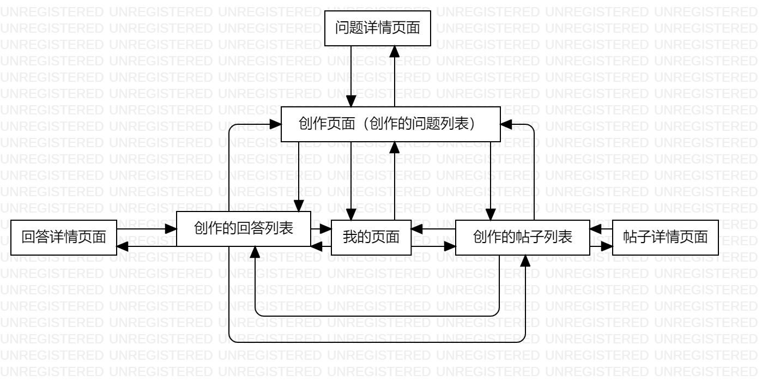

#### 4.1.3.8学生查看个人关注

##### 4.1.3.8.1用例图

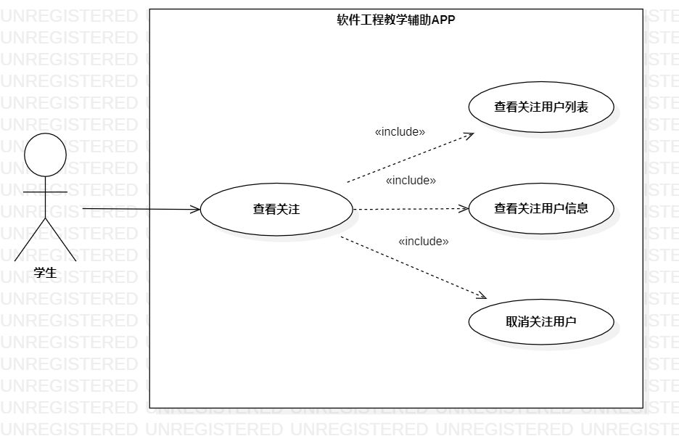

##### 4.1.3.8.2用例描述

|  |  |
| --- | --- |
| 用例名称 | 学生查看关注 |
| 描述信息 | 学生进入我的页面，点击关注按钮，查看个人关注的用户 |
| 用例编号 | UCS008 |
| 对应图示 | 学生查看个人关注用例图 |
| 对应测试 |  |
| 创建者 | 王心怡 |
| 最后更新者 |  |
| 创建日期 | 2021年04月25日 |
| 最后更新日期 |  |
| 主参与者 | 学生 |
| 次要参与者 | 无 |
| 前置条件 | 登录成功 |
| 后置条件 | 1. 查看关注用户列表 2. 查看关注用户信息 3. 取消关注用户 |
| 一般性流程 | 1. 浏览首页 2. 点击我的按钮 3. 点击关注按钮 |
| 异常 | 无 |
| 规则与约束 | 无 |
| 优先级 | 0.7 |
| 输入 |  |
| 输出 | 用户个人关注的用户 |

##### 4.1.3.8.3界面原型



##### 4.1.3.8.4对话框图



#### 4.1.3.9学生查看个人粉丝

##### 4.1.3.9.1用例图

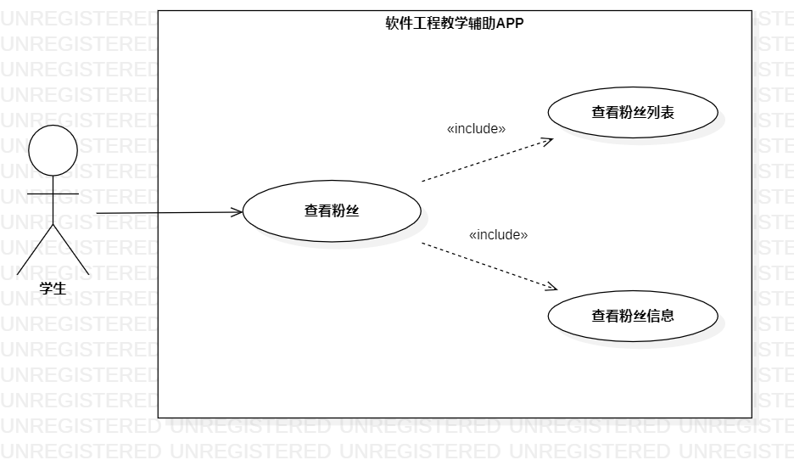

##### 4.1.3.9.2用例描述

|  |  |
| --- | --- |
| 用例名称 | 学生查看粉丝 |
| 描述信息 | 学生进入我的页面，点击粉丝按钮，查看关注个人的用户 |
| 用例编号 | UCS009 |
| 对应图示 | 学生查看个人粉丝用例图 |
| 对应测试 |  |
| 创建者 | 王心怡 |
| 最后更新者 |  |
| 创建日期 | 2021年04月25日 |
| 最后更新日期 |  |
| 主参与者 | 学生 |
| 次要参与者 | 无 |
| 前置条件 | 登录成功 |
| 后置条件 | 1. 查看粉丝列表 2. 查看粉丝信息 |
| 一般性流程 | 1. 浏览首页 2. 点击我的按钮 3. 点击粉丝按钮 |
| 异常 | 无 |
| 规则与约束 | 无 |
| 优先级 | 0.7 |
| 输入 |  |
| 输出 | 关注用户个人的用户 |

##### 4.1.3.9.3界面原型



##### 4.1.3.9.4对话框图



#### 4.1.3.10学生查看回复我的

##### 4.1.3.10.1用例图

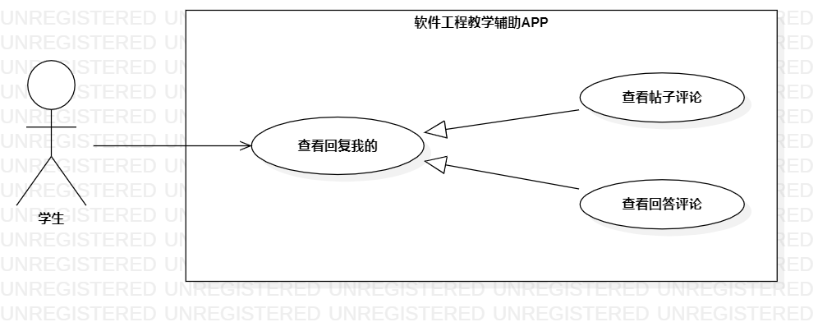

##### 4.1.3.10.2用例描述

|  |  |
| --- | --- |
| 用例名称 | 学生查看回复我的 |
| 描述信息 | 学生进入我的页面，点击回复我的，查看回复个人的信息 |
| 用例编号 | UCS0010 |
| 对应图示 | 学生查看回复我的用例图 |
| 对应测试 |  |
| 创建者 | 王心怡 |
| 最后更新者 |  |
| 创建日期 | 2021年04月25日 |
| 最后更新日期 |  |
| 主参与者 | 学生 |
| 次要参与者 | 无 |
| 前置条件 | 登录成功 |
| 后置条件 | 1. 查看帖子评论 2. 查看回答评论 |
| 一般性流程 | 1. 浏览首页 2. 点击我的按钮 3. 点击回复我的按钮 |
| 异常 | 无 |
| 规则与约束 | 无 |
| 优先级 | 0.7 |
| 输入 |  |
| 输出 | 回复用户个人的信息 |

##### 4.1.3.10.3界面原型



##### 4.1.3.10.4对话框图

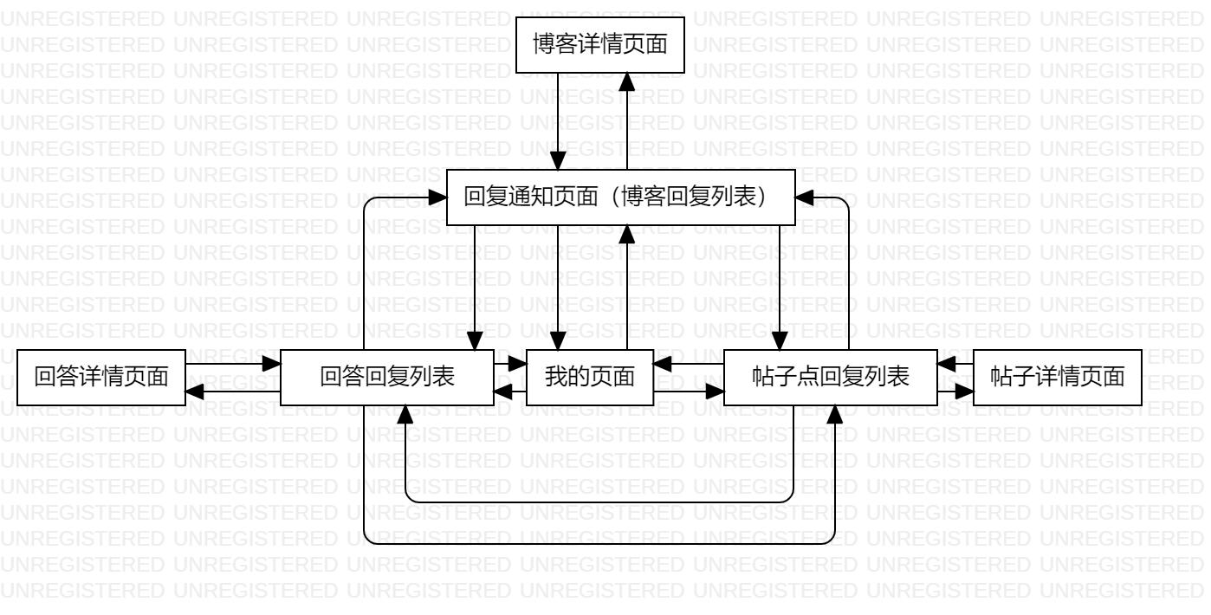

#### 4.1.3.11学生查看@我的

##### 4.1.3.11.1用例图

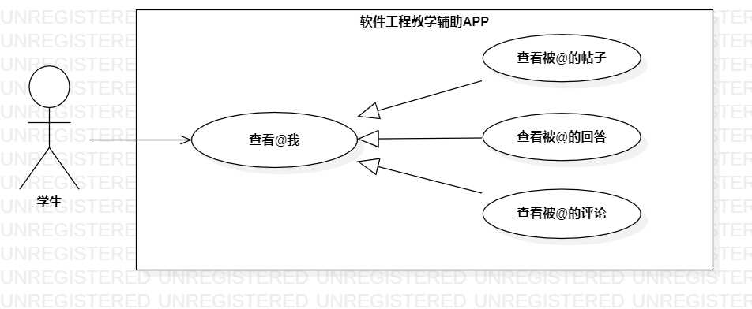

##### 4.1.3.11.2用例描述

|  |  |
| --- | --- |
| 用例名称 | 学生查看@我的 |
| 描述信息 | 学生进入我的页面，点击@我的，查看@个人的信息 |
| 用例编号 | UCS0011 |
| 对应图示 | 学生查看@我的用例图 |
| 对应测试 |  |
| 创建者 | 王心怡 |
| 最后更新者 |  |
| 创建日期 | 2021年04月25日 |
| 最后更新日期 |  |
| 主参与者 | 学生 |
| 次要参与者 | 无 |
| 前置条件 | 登录成功 |
| 后置条件 | 1. 查看被@的帖子 2. 查看被@的回答 3. 查看被@的评论 |
| 一般性流程 | 1. 浏览首页 2. 点击我的按钮 3. 点击@我的按钮 |
| 异常 | 无 |
| 规则与约束 | 无 |
| 优先级 | 0.7 |
| 输入 |  |
| 输出 | 用户个人的信息 |

##### 4.1.3.11.3界面原型



##### 4.1.3.11.4对话框图

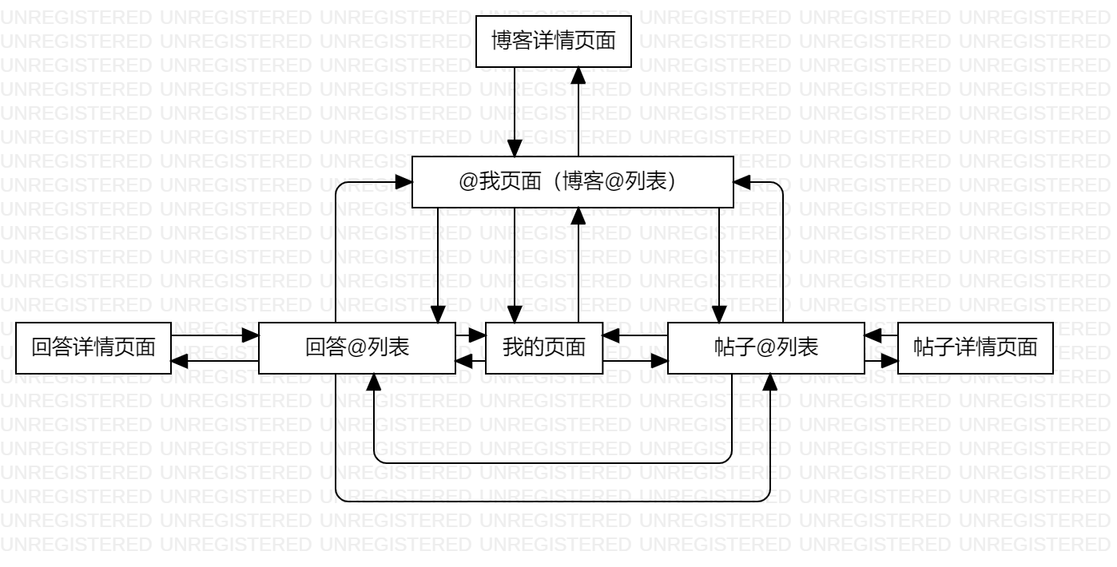

#### 4.1.3.12学生查看收到的赞

##### 4.1.3.12.1用例图

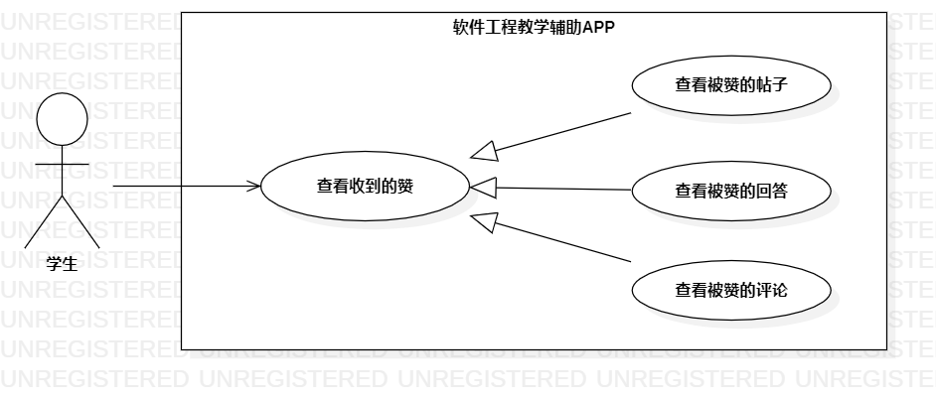

##### 4.1.3.12.2用例描述

|  |  |
| --- | --- |
| 用例名称 | 学生查看收到的赞 |
| 描述信息 | 学生进入我的页面，点击收到的赞，查看收到赞的相关信息 |
| 用例编号 | UCS0012 |
| 对应图示 | 学生查看收到的赞用例图 |
| 对应测试 |  |
| 创建者 | 王心怡 |
| 最后更新者 |  |
| 创建日期 | 2021年04月25日 |
| 最后更新日期 |  |
| 主参与者 | 学生 |
| 次要参与者 | 无 |
| 前置条件 | 登录成功 |
| 后置条件 | 1. 查看被赞的帖子 2. 查看被赞的回答 3. 查看被赞的评论 |
| 一般性流程 | 1. 浏览首页 2. 点击我的按钮 3. 点击收到的赞按钮 |
| 异常 | 无 |
| 规则与约束 | 无 |
| 优先级 | 0.7 |
| 输入 |  |
| 输出 | 用户收到赞的相关信息 |

##### 4.1.3.12.3界面原型



##### 4.1.3.12.4对话框图

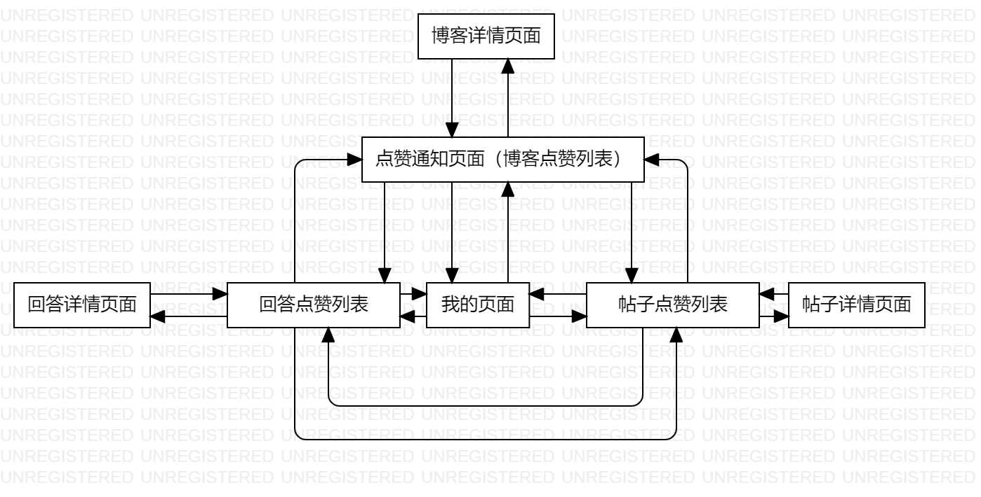

#### 4.1.3.13学生查看系统通知

##### 4.1.3.13.1用例图

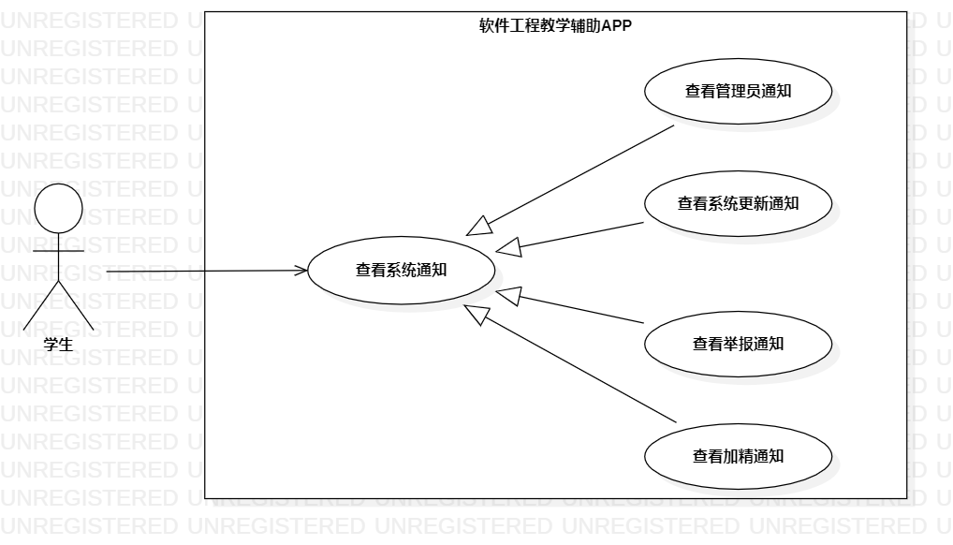

##### 4.1.3.13.2用例描述

|  |  |
| --- | --- |
| 用例名称 | 学生查看系统通知 |
| 描述信息 | 学生进入我的页面，点击系统通知，查看收到的系统通知 |
| 用例编号 | UCS0013 |
| 对应图示 | 学生查看系统通知用例图 |
| 对应测试 |  |
| 创建者 | 王心怡 |
| 最后更新者 |  |
| 创建日期 | 2021年04月25日 |
| 最后更新日期 |  |
| 主参与者 | 学生 |
| 次要参与者 | 无 |
| 前置条件 | 登录成功 |
| 后置条件 | 1. 查看管理员通知 2. 查看系统更新通知 3. 查看举报通知 4. 查看加精通知 |
| 一般性流程 | 1. 浏览首页 2. 点击我的按钮 3. 点击系统通知按钮 |
| 异常 | 无 |
| 规则与约束 | 无 |
| 优先级 | 0.7 |
| 输入 |  |
| 输出 | 用户收到的系统通知 |

##### 4.1.3.13.3界面原型

##### 4.1.3.13.4对话框图

#### 4.1.3.14学生查看浏览记录

##### 4.1.3.14.1用例图

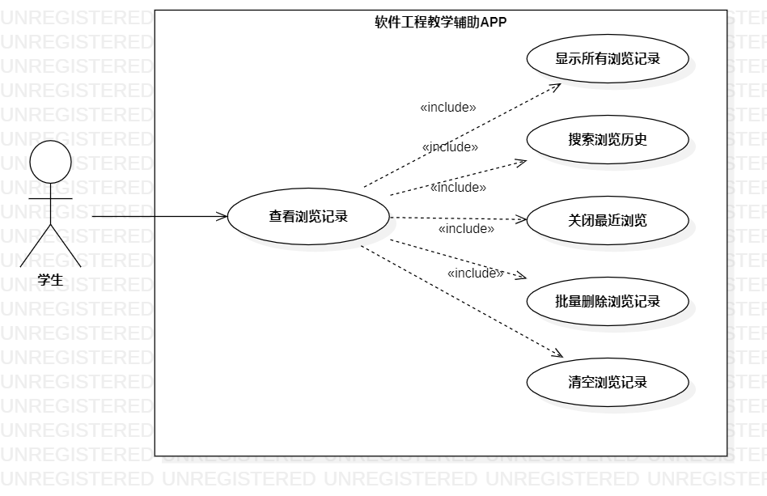

##### 4.1.3.14.2用例描述

|  |  |
| --- | --- |
| 用例名称 | 学生查看浏览记录 |
| 描述信息 | 学生进入我的页面，点击浏览记录，查看个人的浏览记录 |
| 用例编号 | UCS0014 |
| 对应图示 | 学生查看浏览记录用例图 |
| 对应测试 |  |
| 创建者 | 王心怡 |
| 最后更新者 |  |
| 创建日期 | 2021年04月25日 |
| 最后更新日期 |  |
| 主参与者 | 学生 |
| 次要参与者 | 无 |
| 前置条件 | 登录成功 |
| 后置条件 | 1. 显示所有浏览记录 2. 搜索浏览历史 3. 关闭最近浏览 4. 批量删除浏览记录 5. 情况浏览记录 |
| 一般性流程 | 1. 浏览首页 2. 点击我的按钮 3. 点击浏览记录按钮 |
| 异常 | 无 |
| 规则与约束 | 无 |
| 优先级 | 0.7 |
| 输入 |  |
| 输出 | 用户个人的浏览记录 |

##### 4.1.3.14.3界面原型



##### 4.1.3.14.4对话框图



#### 4.1.3.15学生聊天

##### 4.1.3.15.1用例图

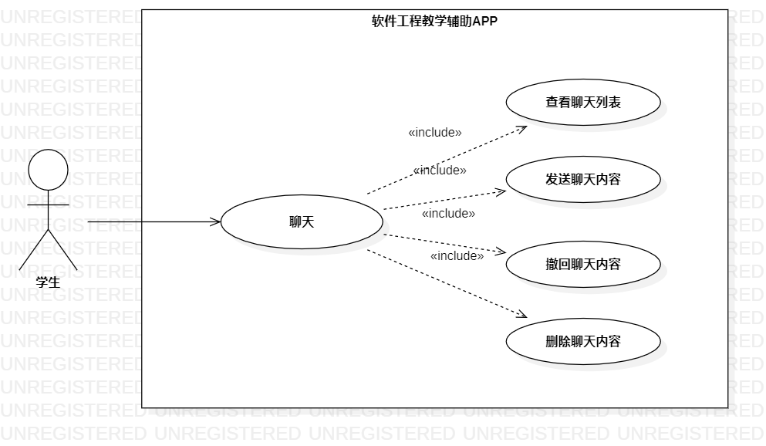

##### 4.1.3.15.2用例描述

|  |  |
| --- | --- |
| 用例名称 | 学生聊天 |
| 描述信息 | 学生进入我的页面，点击聊天，查看个人的聊天记录 |
| 用例编号 | UCS0015 |
| 对应图示 | 学生聊天用例图 |
| 对应测试 |  |
| 创建者 | 王心怡 |
| 最后更新者 |  |
| 创建日期 | 2021年04月25日 |
| 最后更新日期 |  |
| 主参与者 | 学生 |
| 次要参与者 | 无 |
| 前置条件 | 登录成功 |
| 后置条件 | 1. 显示聊天列表 2. 发送聊天内容 3. 撤回聊天内容 4. 删除聊天内容 |
| 一般性流程 | 1. 浏览首页 2. 点击我的按钮 3. 点击聊天按钮 |
| 异常 | 无 |
| 规则与约束 | 无 |
| 优先级 | 0.7 |
| 输入 |  |
| 输出 | 用户个人的聊天记录 |

##### 4.1.3.15.3界面原型

##### 4.1.3.15.4对话框图



#### 4.1.3.16学生查看我的收藏

##### 4.1.3.16.1用例图

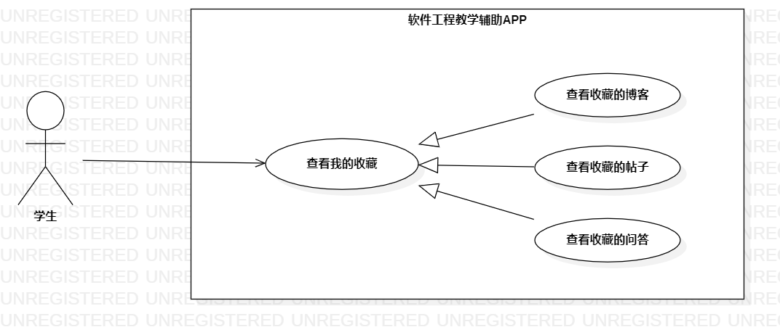

##### 4.1.3.16.2用例描述

|  |  |
| --- | --- |
| 用例名称 | 学生查看我的收藏 |
| 描述信息 | 学生进入我的页面，点击我的收藏，查看个人的收藏记录 |
| 用例编号 | UCS0016 |
| 对应图示 | 学生查看我的收藏用例图 |
| 对应测试 |  |
| 创建者 | 王心怡 |
| 最后更新者 |  |
| 创建日期 | 2021年04月25日 |
| 最后更新日期 |  |
| 主参与者 | 学生 |
| 次要参与者 | 无 |
| 前置条件 | 登录成功 |
| 后置条件 | 1. 查看收藏的博客 2. 查看收藏的帖子 3. 查看收藏的问题 |
| 一般性流程 | 1. 浏览首页 2. 点击我的按钮 3. 点击我的收藏按钮 |
| 异常 | 无 |
| 规则与约束 | 无 |
| 优先级 | 0.7 |
| 输入 |  |
| 输出 | 用户个人的收藏记录 |

##### 4.1.3.16.3界面原型



##### 4.1.3.16.4对话框图

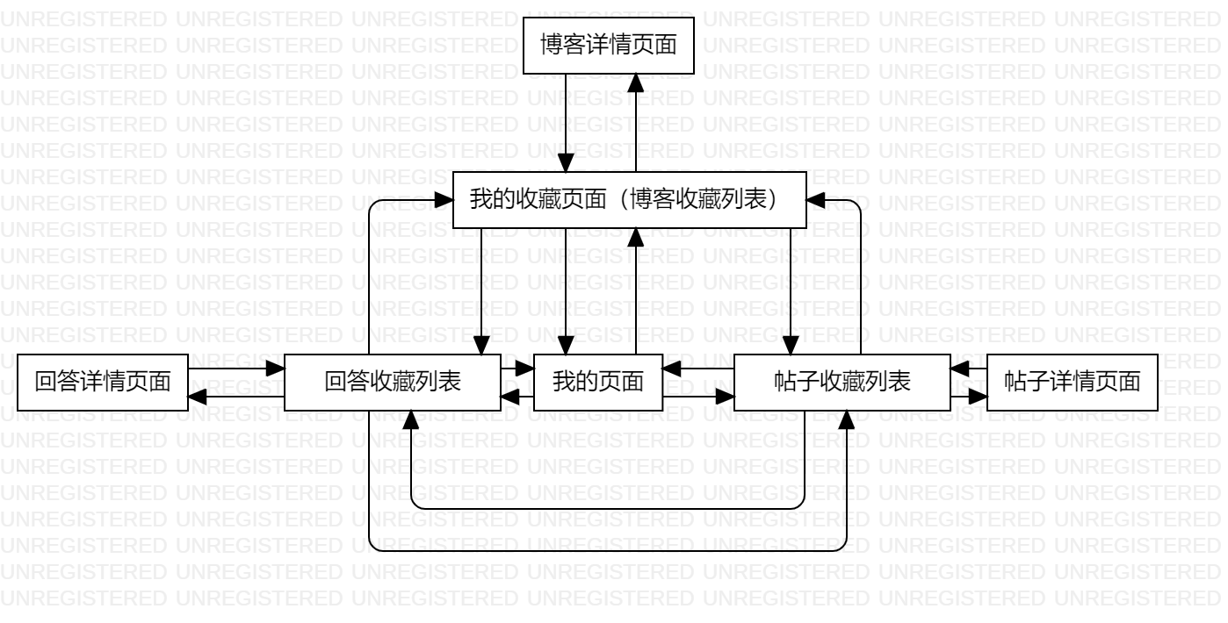

#### 4.1.3.17学生使用帮助反馈

##### 4.1.3.17.1用例图

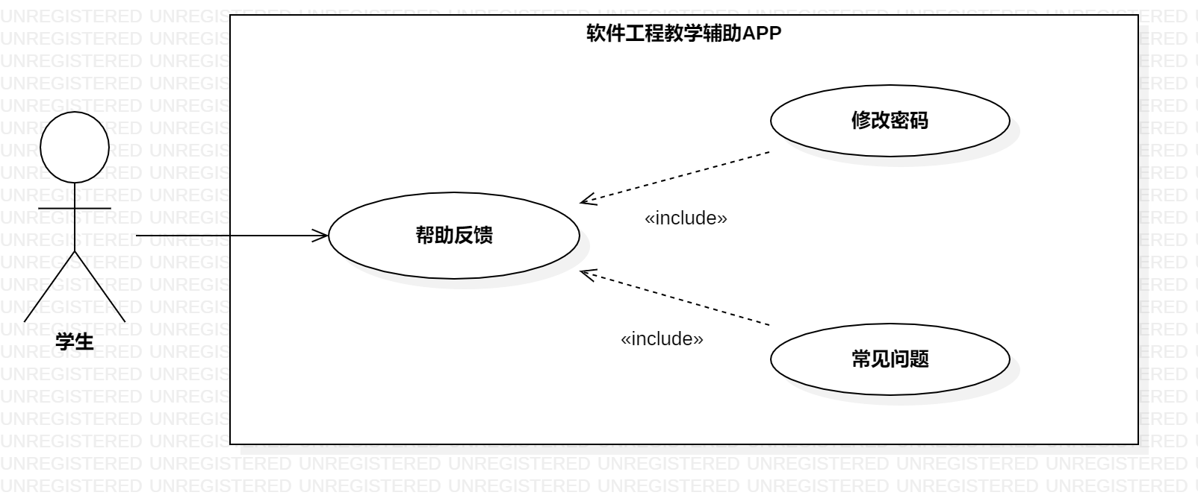

##### 4.1.3.17.2用例描述

|  |  |
| --- | --- |
| 用例名称 | 学生使用帮助反馈 |
| 描述信息 | 学生进入我的页面，点击帮助反馈，进行APP相关操作 |
| 用例编号 | UCS0017 |
| 对应图示 | 学生使用帮助反馈用例图 |
| 对应测试 |  |
| 创建者 | 王心怡 |
| 最后更新者 |  |
| 创建日期 | 2021年04月25日 |
| 最后更新日期 |  |
| 主参与者 | 教师 |
| 次要参与者 | 无 |
| 前置条件 | 登录成功 |
| 后置条件 | 1. 修改密码 2. 账号注销 3. 查看常见问题 |
| 一般性流程 | 1. 浏览首页 2. 点击我的按钮 3. 点击帮助反馈按钮 |
| 异常 | 无 |
| 规则与约束 | 无 |
| 优先级 | 0.7 |
| 输入 |  |
| 输出 | 一些关于APP常见问题的解决方案和设置方案 |

##### 4.1.3.17.3界面原型



##### 4.1.3.17.4对话框图



#### 4.1.3.18学生联系客服

##### 4.1.3.18.1用例图

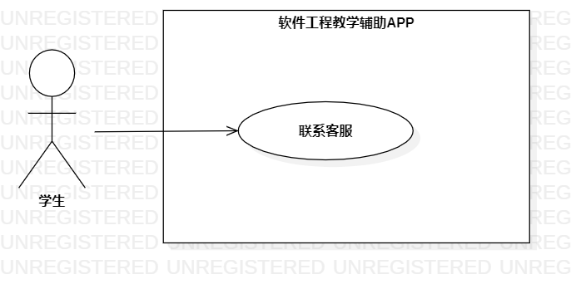

##### 4.1.3.18.2用例描述

|  |  |
| --- | --- |
| 用例名称 | 学生联系客服 |
| 描述信息 | 学生进入我的页面，点击联系客服，进入与客服的聊天窗口 |
| 用例编号 | UCS0018 |
| 对应图示 | 学生联系客服用例图 |
| 对应测试 |  |
| 创建者 | 王心怡 |
| 最后更新者 |  |
| 创建日期 | 2021年04月25日 |
| 最后更新日期 |  |
| 主参与者 | 学生 |
| 次要参与者 | 无 |
| 前置条件 | 登录成功 |
| 后置条件 |  |
| 一般性流程 | 1. 浏览首页 2. 点击我的按钮 3. 点击联系客服按钮 |
| 异常 | 无 |
| 规则与约束 | 无 |
| 优先级 | 0.7 |
| 输入 |  |
| 输出 | 与客服的相关对话 |

##### 4.1.3.18.3界面原型



##### 4.1.3.18.4对话框图



#### 4.1.3.19学生查看设置

##### 4.1.3.19.1用例图

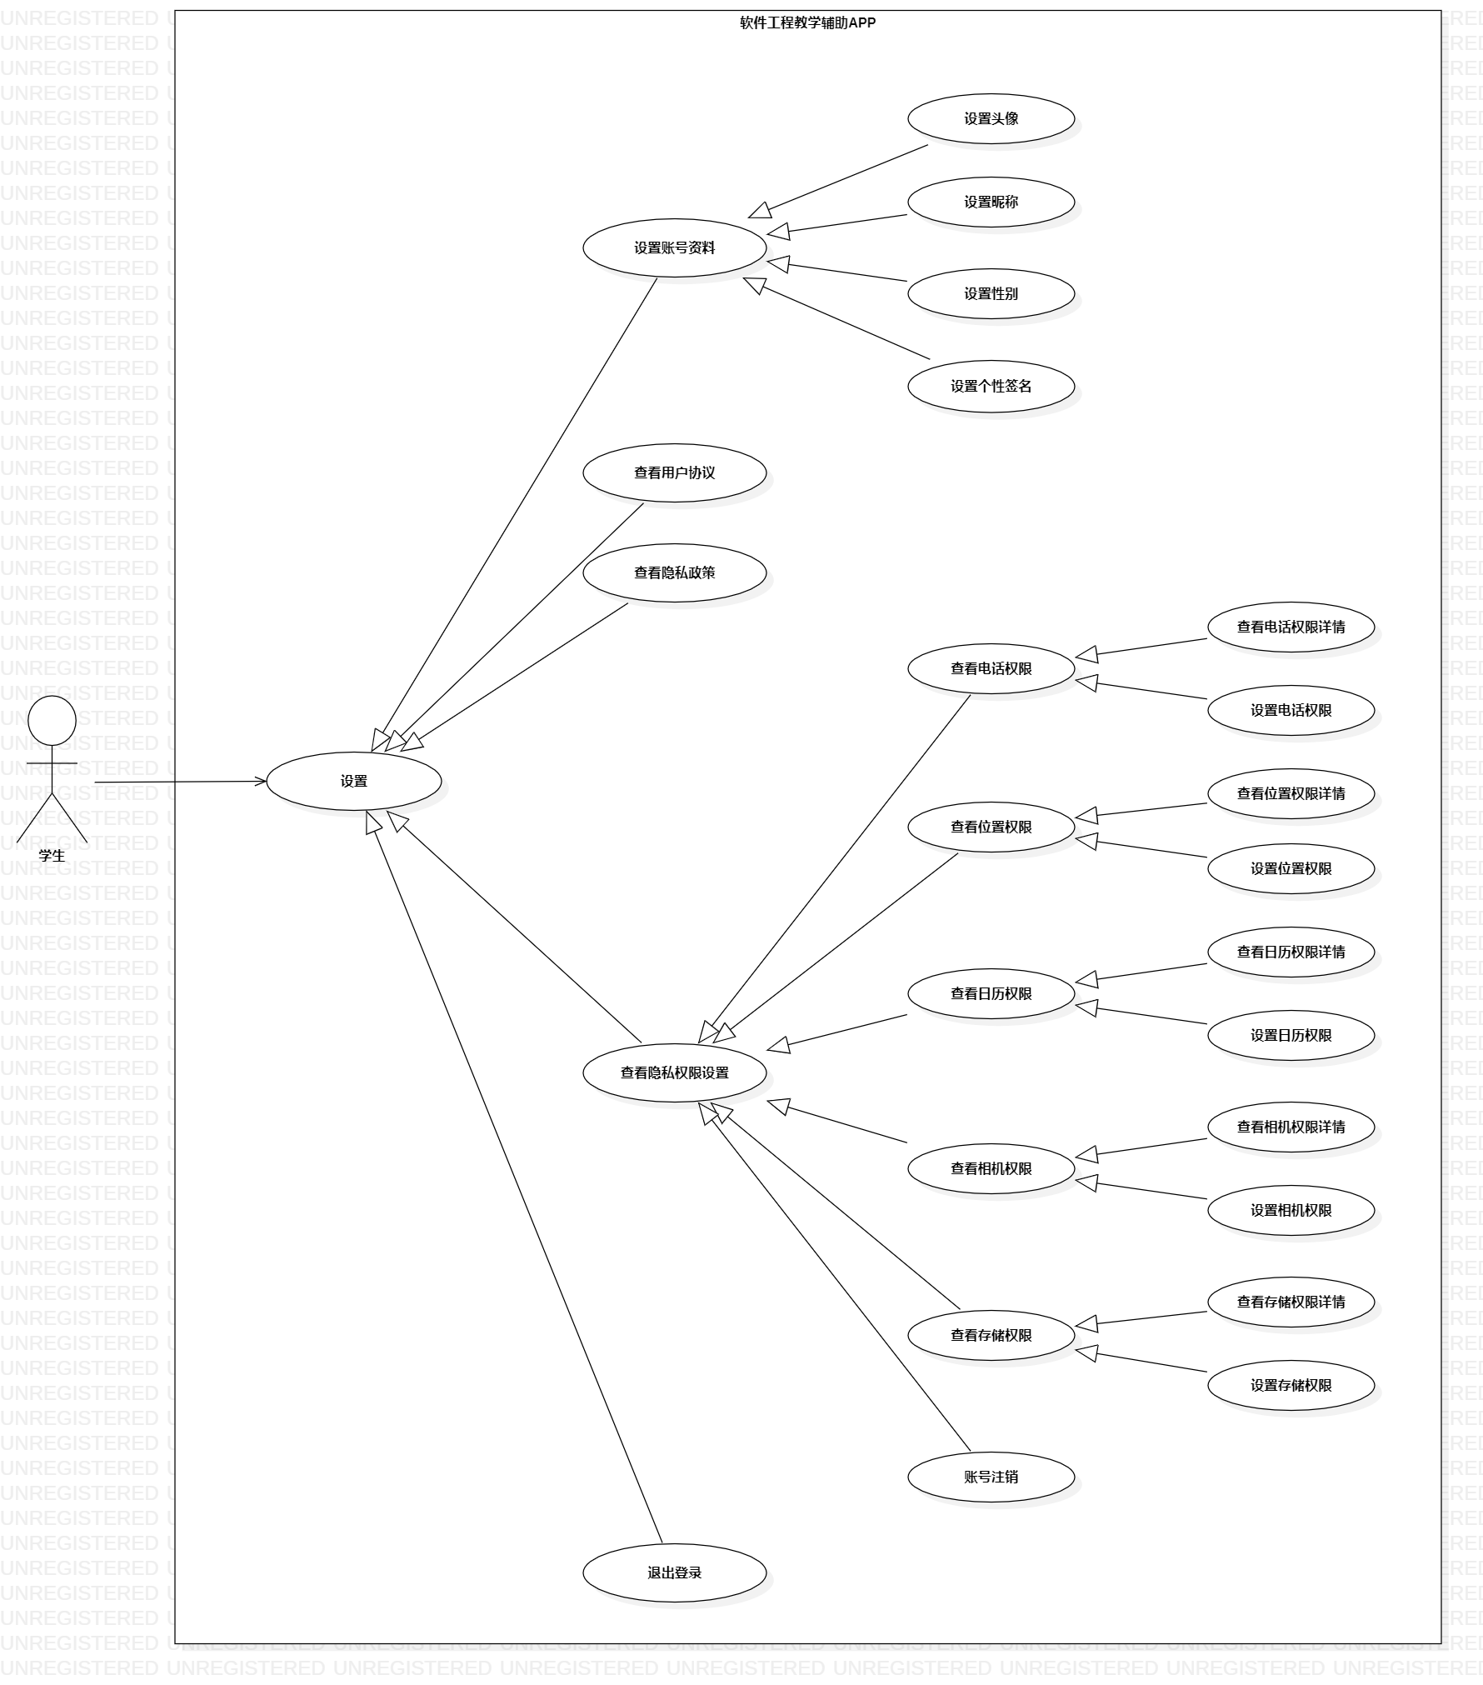

##### 4.1.3.19.2用例描述

|  |  |
| --- | --- |
| 用例名称 | 学生查看设置 |
| 描述信息 | 学生进入我的页面，点击设置，对个人相关信息进行设置 |
| 用例编号 | UCS0019 |
| 对应图示 | 学生查看设置用例图 |
| 对应测试 |  |
| 创建者 | 王心怡 |
| 最后更新者 |  |
| 创建日期 | 2021年04月25日 |
| 最后更新日期 |  |
| 主参与者 | 学生 |
| 次要参与者 | 无 |
| 前置条件 | 登录成功 |
| 后置条件 | 1. 显示个人的头像、昵称、性别、个性签名 2. 设置头像、昵称、性别、个性签名 3. 查看用户协议 4. 查看隐私政策 5. 查看隐私权限设置情况 6. 查看隐私权限详情 7. 设置隐私权限 |
| 一般性流程 | 1. 浏览首页 2. 点击我的按钮 3. 点击设置按钮 |
| 异常 | 无 |
| 规则与约束 | 无 |
| 优先级 | 0.7 |
| 输入 |  |
| 输出 | 用户个人相关信息的设置结果 |

##### 4.1.3.19.3界面原型



##### 4.1.3.19.4对话框图



### 4.1.4管理员功能需求

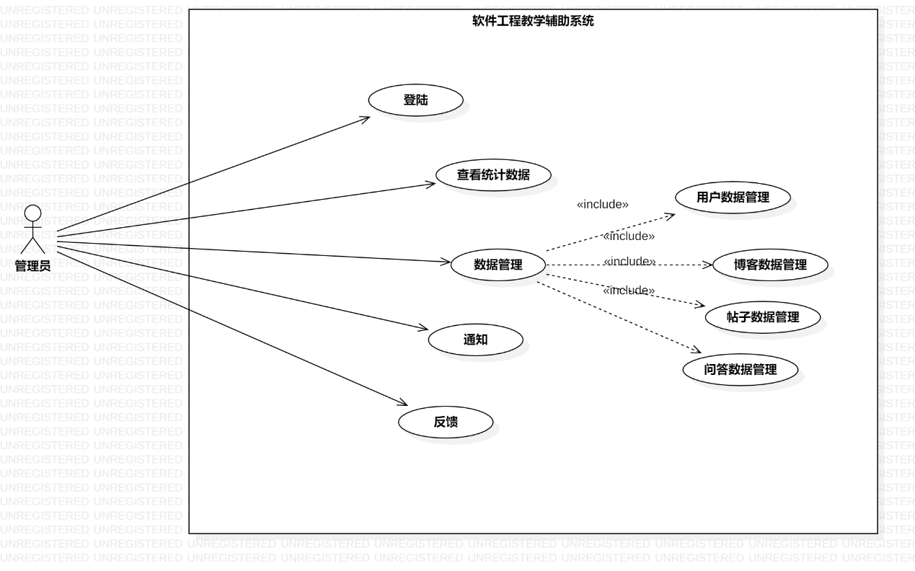

#### 4.1.4.1管理员登录

##### 4.1.4.1.1用例图



##### 4.1.4.1.2用例描述

|  |  |
| --- | --- |
|  | 管理员登录 |
| 用例编号 | UCD001 |
| 对应图示 | 管理员登录用例图 |
| 对应测试 |  |
| 创建者 | 邵美芝 |
| 最后更新者 | 邵美芝 |
| 创建日期 | 2021年4月25日 |
| 最后更新日期 | 2021年4月25日 |
| 主参与者 | 管理员 |
| 次要参与者 |  |
| 用例场景 | 管理员输入用户名和密码，单击登录按钮登录 |
| 前置条件 | 打开登录界面 |
| 后置条件 | 1. 查看管理员首页（统计数据页面） 2. 数据管理 3. 通知管理 4. 反馈管理 5. 举报管理 |
| 基本事件流 | 1. 打开登录界面 2. 输入管理员的用户名和密码 3. 单击登录按钮 4. 访问系统主页 |
| 异常 | E1 – 用户名密码不匹配  1. 弹窗提示用户名或密码错误 |
| 规则与约束 | 正确的管理员信息 |
| 优先级 | 0.60 |
| 输入 | 点击事件 |
| 输出 | 提示信息 |

##### 4.1.4.1.3界面原型



##### 4.1.4.1.4对话框图

#### 4.1.4.2管理员查看统计数据

##### 4.1.4.2.1用例图

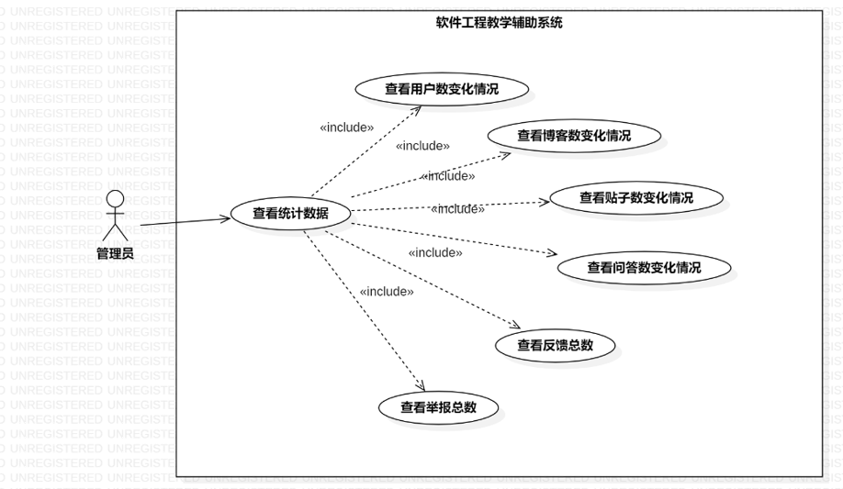

##### 4.1.4.2.2用例描述

|  |  |
| --- | --- |
| 用例名称 | 管理员查看统计数据 |
| 描述信息 | 管理员登录成功后进入系统，访问统计数据页面 |
| 用例编号 | UCD002 |
| 对应图示 | 查看统计数据用例图 |
| 对应测试 |  |
| 创建者 | 邵美芝 |
| 最后更新者 | 邵美芝 |
| 创建日期 | 2021年4月25日 |
| 最后更新日期 | 2021年4月25日 |
| 主参与者 | 管理员 |
| 次要参与者 | 无 |
| 前置条件 | 登录成功 |
| 后置条件 | 1. 查看管理员首页（统计数据页面）  2. 数据管理  3. 通知管理  4. 反馈管理  5. 举报管理 |
| 一般性流程 | 1. 浏览首页  2. 浏览器显示APP信息 |
| 异常 | 无 |
| 规则与约束 | 无 |
| 优先级 | 0.80 |
| 输入 | 无 |
| 输出 | 无 |

##### 4.1.4.2.3界面原型

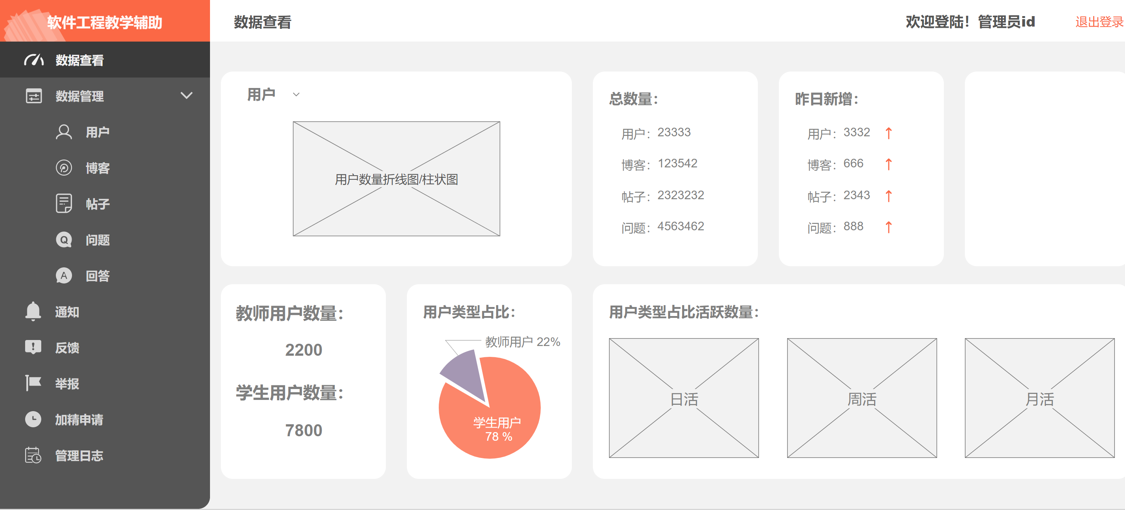

##### 4.1.4.2.4对话框图

#### 4.1.4.3管理员数据管理

##### 4.1.4.3.1用例图

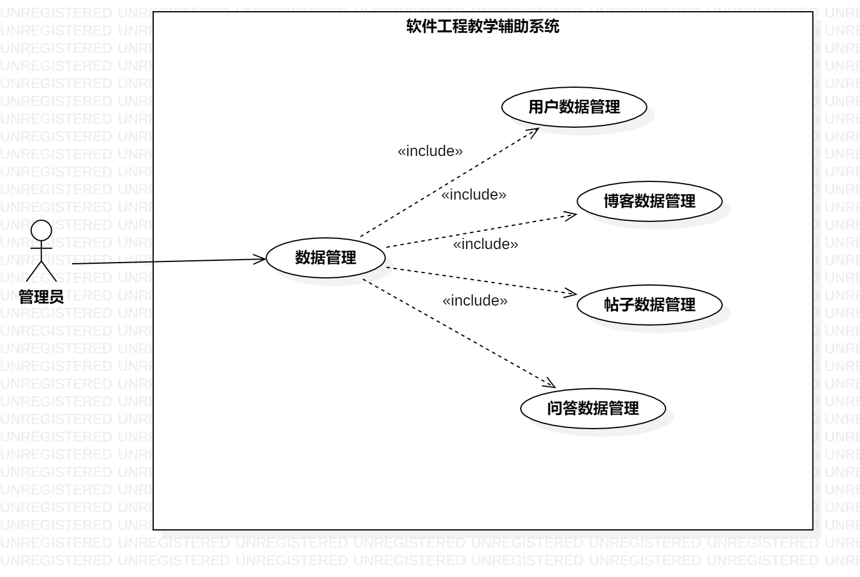

##### 4.1.4.3.2用例描述

|  |  |
| --- | --- |
| 用例名称 | 数据管理首页 |
| 用例编号 | UCD003 |
| 对应图示 | 数据管理管理用例图 |
| 对应测试 |  |
| 创建者 | 邵美芝 |
| 最后更新者 | 邵美芝 |
| 创建日期 | 2021年4月25日 |
| 最后更新日期 | 2021年4月25日 |
| 主参与者 | 管理员 |
| 次要参与者 |  |
| 用例场景 | 管理员验证身份进入系统后点击数据管理，再点击用户数据、博客数据、帖子数据和问答数据的管理。 |
| 前置条件 | 登录成功，进入数据管理页面 |
| 后置条件 | 无 |
| 基本事件流 | 1. 单击数据管理按钮 |
| 异常 | 无 |
| 规则与约束 | 无 |
| 优先级 | 0.39 |
| 输入 | 无 |
| 输出 | 无 |

##### 4.1.4.3.3界面原型

##### 4.1.4.3.4对话框图

#### 4.1.4.4查找用户

##### 4.1.4.4.1用例图

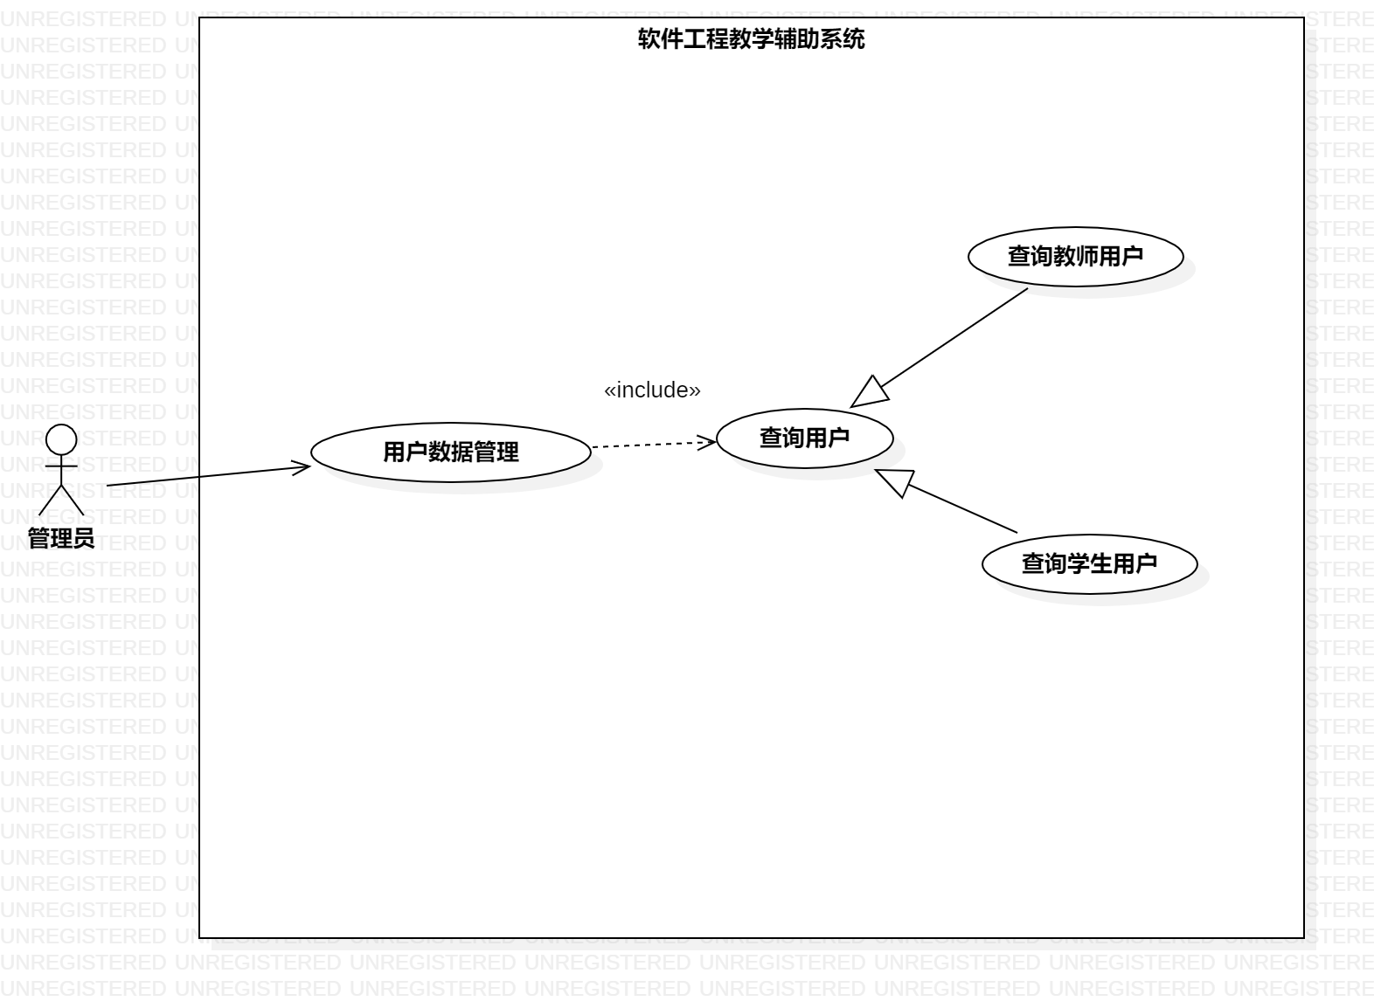

##### 4.1.4.4.2用例描述

|  |  |
| --- | --- |
| 用例名称 | 用户数据管理 |
| 用例编号 | UCD004 |
| 对应图示 | 用户数据管理用例图 |
| 对应测试 |  |
| 创建者 | 邵美芝 |
| 最后更新者 | 邵美芝 |
| 创建日期 | 2021年4月25日 |
| 最后更新日期 | 2021年4月25日 |
| 主参与者 | 管理员 |
| 次要参与者 |  |
| 用例场景 | 管理员验证登陆并进入数据管理页面，点击用户管理，再搜索栏中输入用户信息进行搜索。 |
| 前置条件 | 进入数据管理界面，再点击用户数据管理。 |
| 后置条件 | 无 |
| 基本事件流 | 1. 进入用户数据管理页面  2. 再搜索栏中输入用户信息  3. 获得搜索结果 |
| 异常 | 1. APP崩溃 |
| 规则与约束 | 无 |
| 优先级 | 0.54 |
| 输入 | 用户信息 |
| 输出 | 符合筛选条件的用户列表 |

##### 4.1.4.4.3界面原型



##### 4.1.4.4.4对话框图

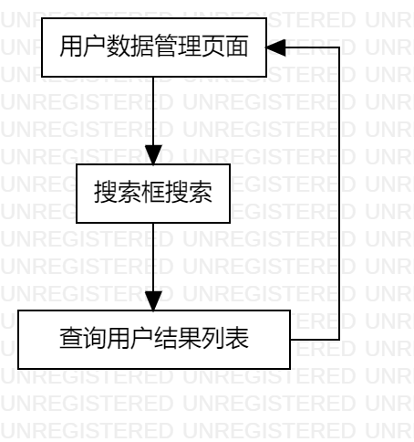

#### 4.1.4.5管理用户信息

##### 4.1.4.5.1用例图



##### 4.1.4.5.2用例描述

|  |  |
| --- | --- |
| 用例名称 | 管理员修改公告 |
| 用例编号 | UCD005 |
| 对应图示 | 管理用户 |
| 对应测试 |  |
| 创建者 | 邵美芝 |
| 最后更新者 | 邵美芝 |
| 创建日期 | 2021年4月25日 |
| 最后更新日期 | 2021年4月25日 |
| 主参与者 | 管理员 |
| 次要参与者 |  |
| 用例场景 | 管理员登陆后进入数据管理页面，再进入用户管理页面，选择具体的用户，进入用户详情页面，查看用户详情，选择封禁用户。 |
| 前置条件 | 进入用户管理页面 |
| 后置条件 | 无 |
| 基本事件流 | 1. 登录系统  2. 进入数据管理页面  3. 进入用户管理页面  4. 选择用户个体进入用户详情页面  5. 点击封禁用户图标 |
| 异常 | 1. APP崩溃 |
| 规则与约束 | 无 |
| 优先级 | 0.43 |
| 输入 | 用户信息 |
| 输出 | 提示信息 |

##### 4.1.4.5.3界面原型

|  |  |  |
| --- | --- | --- |
| 编号 | 动作 | 结果 |
| 1 | 输入用户名 | 显示输入的用户名 |
| 2 | 单击SUBMIT按钮 | 输出相应的用户列表 |

##### 4.1.4.5.4对话框图

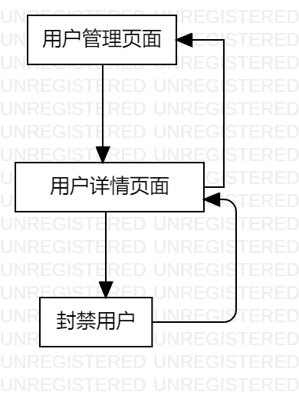

#### 4.1.4.6查找博客

##### 4.1.4.6.1用例图



##### 4.1.4.6.3用例描述

|  |  |
| --- | --- |
| 用例名称 | 查找博客 |
| 用例编号 | UCD006 |
| 对应图示 | 查找博客用例图 |
| 对应测试 |  |
| 创建者 | 邵美芝 |
| 最后更新者 | 邵美芝 |
| 创建日期 | 2021年4月25日 |
| 最后更新日期 | 2021年4月25日 |
| 主参与者 | 管理员 |
| 次要参与者 |  |
| 用例场景 | 管理员登陆后进入数据管理页面，再点击博客管理进入博客管理页面，点击搜索框查找博客 |
| 前置条件 | 进入首页 |
| 后置条件 | 无 |
| 基本事件流 | 1. 登录系统  2. 进入数据管理页面  3. 进入博客管理页面  4. 点击搜索框进行博客搜索 |
| 异常 | 1. APP崩溃 |
| 规则与约束 | 无 |
| 优先级 | 0.37 |
| 输入 | 博客信息 |
| 输出 | 提示信息 |

##### 4.1.4.6.3界面原型



##### 4.1.4.6.4对话框图

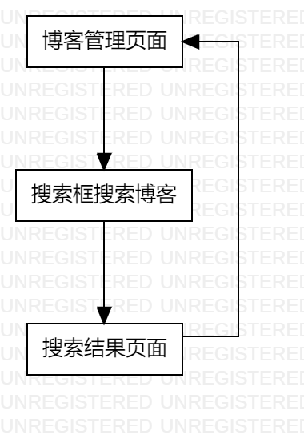

#### 4.1.4.7管理博客信息

##### 4.1.4.7.1用例图

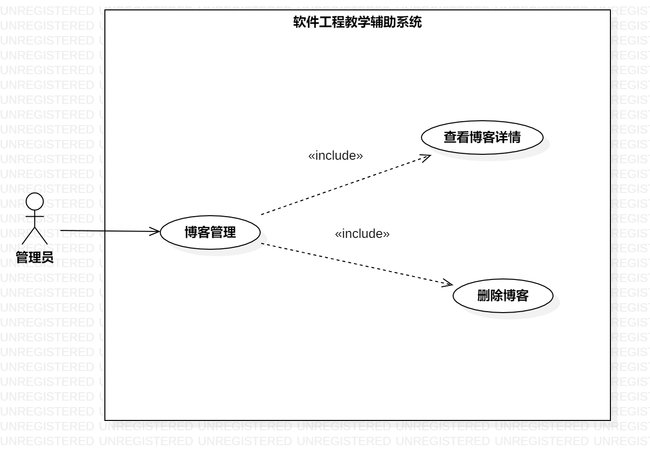

##### 4.1.4.7.2用例描述

|  |  |
| --- | --- |
| 用例名称 | 管理博客信息 |
| 用例编号 | UCD007 |
| 对应图示 | 管理博客信息用例图 |
| 对应测试 |  |
| 创建者 | 邵美芝 |
| 最后更新者 | 邵美芝 |
| 创建日期 | 2021年4月25日 |
| 最后更新日期 | 2021年4月25日 |
| 主参与者 | 管理员 |
| 次要参与者 |  |
| 用例场景 | 管理员登陆后进入数据管理页面，再点击博客管理进入博客管理页面，在博客列表中点击具体博客进入博客详情页面，查看博客详情，点击删除博客进行删除 |
| 前置条件 | 进入数据管理页面，进入博客管理页面 |
| 后置条件 | 无 |
| 基本事件流 | 1. 登录系统  2. 进入数据管理页面  3. 进入博客管理页面 |
| 异常 | 1. APP崩溃 |
| 规则与约束 | 无 |
| 优先级 | 0.37 |
| 输入 | 博客信息 |
| 输出 | 提示信息 |

##### 4.1.4.7.3界面原型

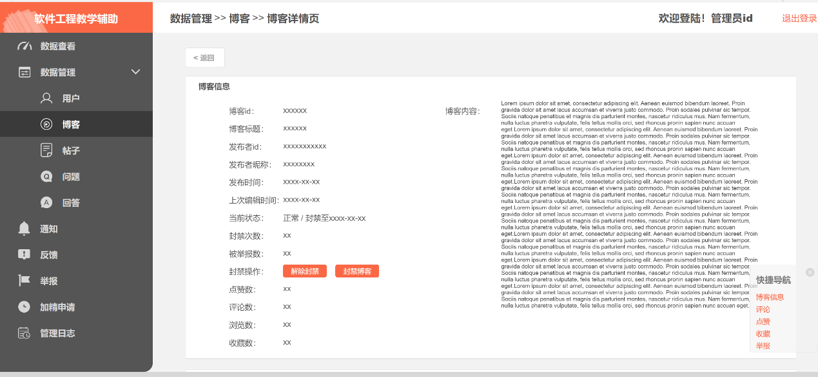

##### 4.1.4.7.4对话框图

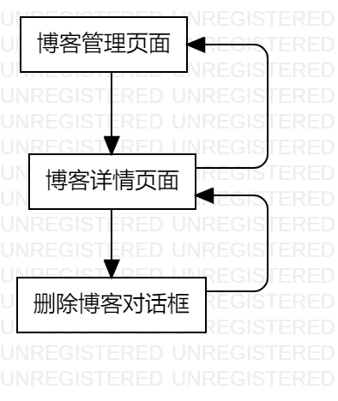

#### 4.1.4.8查询帖子

##### 4.1.4.8.1用例图



##### 4.1.4.8.2用例描述

|  |  |
| --- | --- |
| 用例名称 | 查找帖子 |
| 用例编号 | UCD008 |
| 对应图示 | 查找帖子用例图 |
| 对应测试 |  |
| 创建者 | 邵美芝 |
| 最后更新者 | 邵美芝 |
| 创建日期 | 2021年4月25日 |
| 最后更新日期 | 2021年4月25日 |
| 主参与者 | 管理员 |
| 次要参与者 |  |
| 用例场景 | 管理员登陆后进入数据管理页面，再点击博客管理进入论坛管理页面，点击搜索框查找论坛 |
| 前置条件 | 进入首页 |
| 后置条件 | 无 |
| 基本事件流 | 1. 登录系统  2. 进入数据管理页面  3. 进入论坛管理页面  4. 点击搜索框进行提欸子搜索 |
| 异常 | 1. APP崩溃 |
| 规则与约束 | 无 |
| 优先级 | 0.37 |
| 输入 | 帖子信息 |
| 输出 | 提示信息 |

##### 4.1.4.8.3界面原型



##### 4.1.4.8.4对话框图

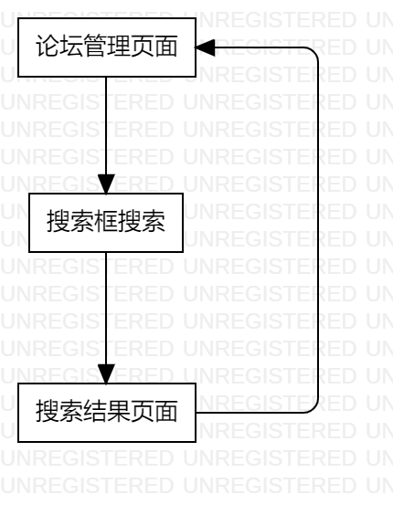

#### 4.1.4.9管理帖子信息

##### 4.1.4.9.1用例图

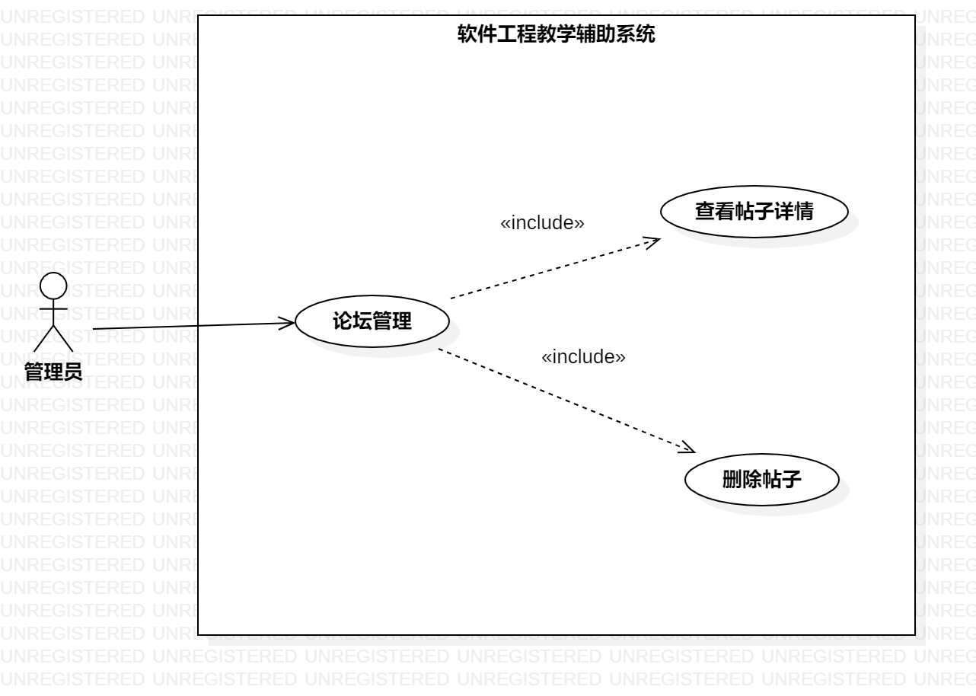

##### 4.1.4.9.2用例描述

|  |  |
| --- | --- |
| 用例名称 | 管理帖子信息 |
| 用例编号 | UCD009 |
| 对应图示 | 管理帖子信息用例图 |
| 对应测试 |  |
| 创建者 | 邵美芝 |
| 最后更新者 | 邵美芝 |
| 创建日期 | 2021年4月25日 |
| 最后更新日期 | 2021年4月25日 |
| 主参与者 | 管理员 |
| 次要参与者 |  |
| 用例场景 | 管理员登陆后进入数据管理页面，再点击论坛管理进入博客管理页面，点击帖子进入帖子详情页面，查看帖子详情或选择删除帖子。 |
| 前置条件 | 进入首页 |
| 后置条件 | 无 |
| 基本事件流 | 1. 登录系统  2. 进入数据管理页面  3. 进入论坛管理页面  4. 点击帖子列表中的一个具体帖子进入帖子详情页面 |
| 异常 | 1. APP崩溃 |
| 规则与约束 | 无 |
| 优先级 | 0.37 |
| 输入 | 帖子信息 |
| 输出 | 提示信息 |

##### 4.1.4.9.3界面原型



##### 4.1.4.9.4对话框图

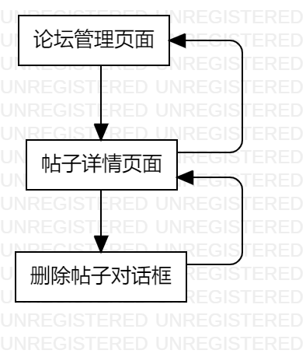

#### 4.1.4.10查看通知

##### 4.1.4.10.1用例图



##### 4.1.4.10.2用例描述

|  |  |
| --- | --- |
| 用例名称 | 查看通知 |
| 用例编号 | UCD0010 |
| 对应图示 | 管理帖子信息用例图 |
| 对应测试 |  |
| 创建者 | 邵美芝 |
| 最后更新者 | 邵美芝 |
| 创建日期 | 2021年4月25日 |
| 最后更新日期 | 2021年4月25日 |
| 主参与者 | 管理员 |
| 次要参与者 |  |
| 用例场景 | 管理员登陆后进入通知管理页面，在通知列表中点击具体通知进入通知详情页面。 |
| 前置条件 | 进入通知管理页面 |
| 后置条件 | 无 |
| 基本事件流 | 1. 登录系统  2. 进入通知管理页面 |
| 异常 | 1. APP崩溃 |
| 规则与约束 | 无 |
| 优先级 | 0.37 |
| 输入 | 通知信息 |
| 输出 | 通知详细信息 |

##### 4.1.4.10.3界面原型



##### 4.1.4.10.4对话框图

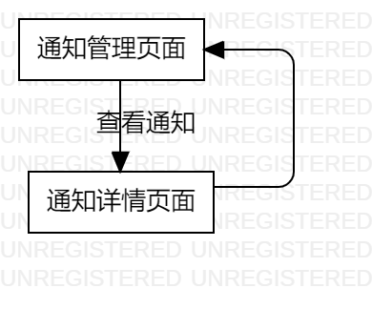

#### 4.1.4.11发送系统通知

##### 4.1.4.11.1用例图



##### 4.1.4.11.2用例描述

|  |  |
| --- | --- |
| 用例名称 | 发送系统通知 |
| 用例编号 | UCD0011 |
| 对应图示 | 发送系统通知用例图 |
| 对应测试 |  |
| 创建者 | 邵美芝 |
| 最后更新者 | 邵美芝 |
| 创建日期 | 2021年4月25日 |
| 最后更新日期 | 2021年4月25日 |
| 主参与者 | 管理员 |
| 次要参与者 |  |
| 用例场景 | 管理员登陆后进入通知管理页面，再点击新建新通知，选择通知用户人群，并编写通知内容，点击发送。 |
| 前置条件 | 进入首页 |
| 后置条件 | 无 |
| 基本事件流 | 1. 登录系统  2. 进入通知管理页面  3. 点击新建通知  4. 选择通知接受用户人群、编写通知内容  5． 点击发送按钮发送系统通知 |
| 异常 | 1. APP崩溃 |
| 规则与约束 | 无 |
| 优先级 | 0.37 |
| 输入 | 系统通知具体内容和接受人群 |
| 输出 | 提示信息 |

##### 4.1.4.11.3界面原型

##### 4.1.4.11.4对话框图

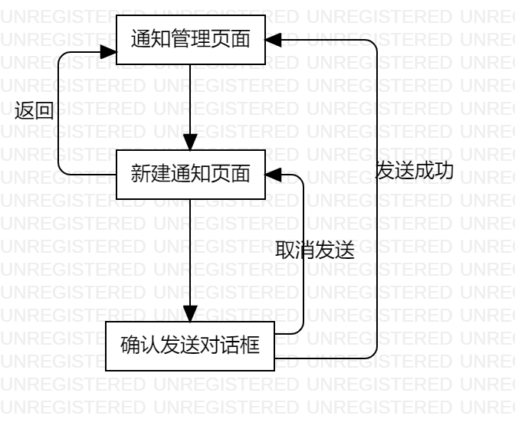

#### 4.1.4.12搜索系统通知

##### 4.1.4.12.1用例图



##### 4.1.4.12.2用例描述

|  |  |
| --- | --- |
| 用例名称 | 搜索系统通知 |
| 用例编号 | UCD0012 |
| 对应图示 | 搜索系统通知用例图 |
| 对应测试 |  |
| 创建者 | 邵美芝 |
| 最后更新者 | 邵美芝 |
| 创建日期 | 2021年4月25日 |
| 最后更新日期 | 2021年4月25日 |
| 主参与者 | 管理员 |
| 次要参与者 |  |
| 用例场景 | 管理员登陆后进入通知管理页面，在搜索框中输入相关内容搜索系统通知。 |
| 前置条件 | 进入首页 |
| 后置条件 | 无 |
| 基本事件流 | 1. 登录系统  2. 进入通知管理页面  3. 点击新建通知  4. 选择通知接受用户人群、编写通知内容  5． 点击发送按钮发送系统通知 |
| 异常 | 1. APP崩溃 |
| 规则与约束 | 无 |
| 优先级 | 0.37 |
| 输入 | 系统通知具体内容和接受人群 |
| 输出 | 提示信息 |

##### 4.1.4.12.3界面原型



##### 4.1.4.12.4对话框图

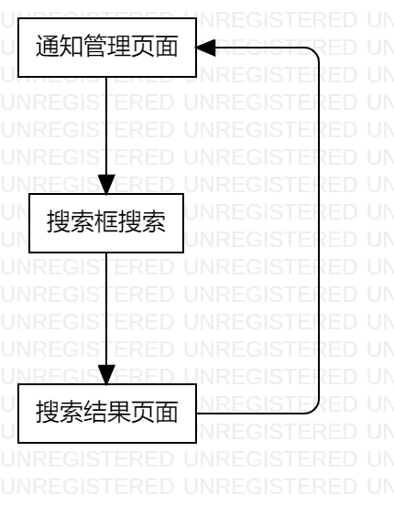

#### 4.1.4.13查看反馈详情

##### 4.1.4.13.1用例图



##### 4.1.4.13.2用例描述

|  |  |
| --- | --- |
| 用例名称 | 查看反馈 |
| 用例编号 | UCD0013 |
| 对应图示 | 查看反馈用例图 |
| 对应测试 |  |
| 创建者 | 邵美芝 |
| 最后更新者 | 邵美芝 |
| 创建日期 | 2021年4月25日 |
| 最后更新日期 | 2021年4月25日 |
| 主参与者 | 管理员 |
| 次要参与者 |  |
| 用例场景 | 管理员登陆后进入反馈管理页面，再点击具体的一条反馈信息，进入反馈详情页面查看反馈信息。 |
| 前置条件 | 进入反馈管理页面 |
| 后置条件 | 无 |
| 基本事件流 | 1. 登录系统  2. 进入反馈管理页面 |
| 异常 | 1. APP崩溃 |
| 规则与约束 | 无 |
| 优先级 | 0.37 |
| 输入 | 无 |
| 输出 | 无 |

##### 4.1.4.13.3界面原型



##### 4.1.4.13.4对话框图

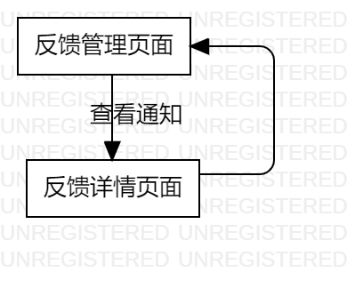

#### 4.1.4.14搜索反馈

##### 4.1.4.14.1用例图

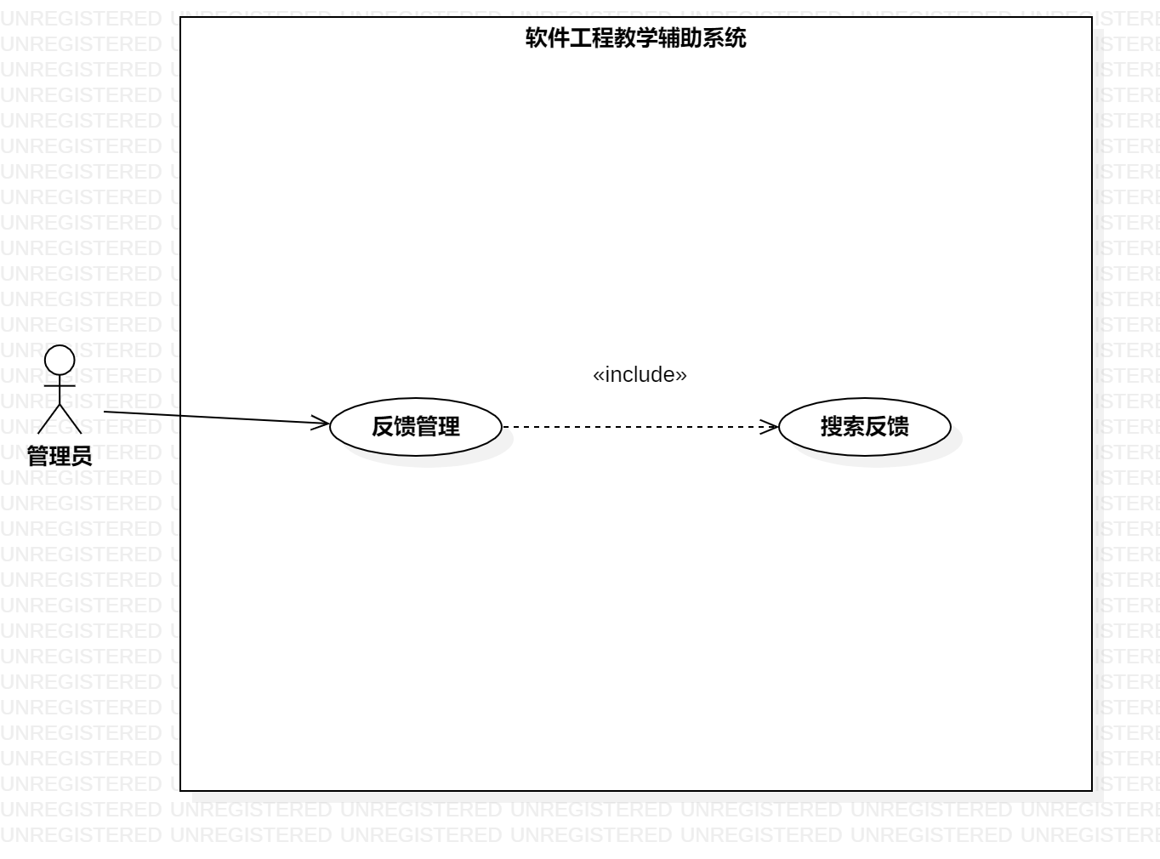

##### 4.1.4.14.2用例描述

|  |  |
| --- | --- |
| 用例名称 | 搜索反馈 |
| 用例编号 | UCD0014 |
| 对应图示 | 搜索反馈用例图 |
| 对应测试 |  |
| 创建者 | 邵美芝 |
| 最后更新者 | 邵美芝 |
| 创建日期 | 2021年4月25日 |
| 最后更新日期 | 2021年4月25日 |
| 主参与者 | 管理员 |
| 次要参与者 |  |
| 用例场景 | 管理员登陆后进入反馈管理页面，再点击某条反馈进入反馈详情页面。 |
| 前置条件 | 进入反馈管理页面 |
| 后置条件 | 无 |
| 基本事件流 | 1. 登录系统  2. 进入反馈管理页面 |
| 异常 | 1. APP崩溃 |
| 规则与约束 | 无 |
| 优先级 | 0.37 |
| 输入 | 无 |
| 输出 | 无 |

##### 4.1.4.14.3界面原型



##### 4.1.4.14.4对话框图

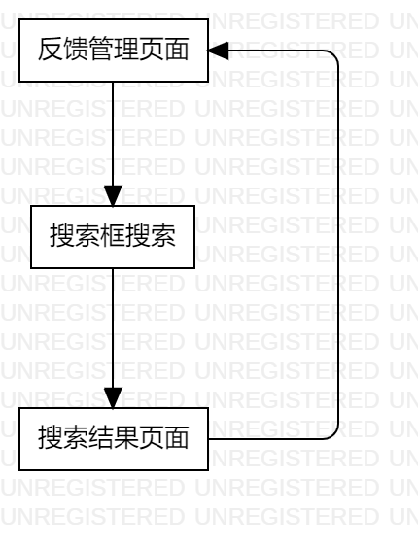

#### 4.1.4.15查看举报

##### 4.1.4.15.1用例图

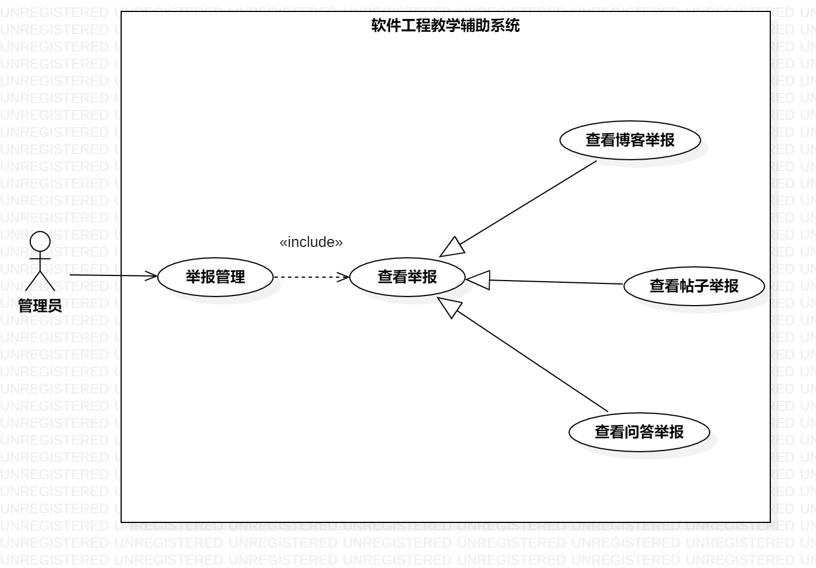

##### 4.1.4.15.2用例描述

|  |  |
| --- | --- |
| 用例名称 | 查看举报 |
| 用例编号 | UCD0015 |
| 对应图示 | 查看举报用例图 |
| 对应测试 |  |
| 创建者 | 邵美芝 |
| 最后更新者 | 邵美芝 |
| 创建日期 | 2021年4月25日 |
| 最后更新日期 | 2021年4月25日 |
| 主参与者 | 管理员 |
| 次要参与者 |  |
| 用例场景 | 管理员登陆后进入举报管理页面，点击举报信息列表中的一项进入举报信息详情页面。。 |
| 前置条件 | 进入举报管理页面 |
| 后置条件 | 无 |
| 基本事件流 | 1. 登录系统  2. 进入举报管理页面 |
| 异常 | 1. APP崩溃 |
| 规则与约束 | 无 |
| 优先级 | 0.37 |
| 输入 | 无 |
| 输出 | 无 |

##### 4.1.4.15.3界面原型



##### 4.1.4.15.4对话框图

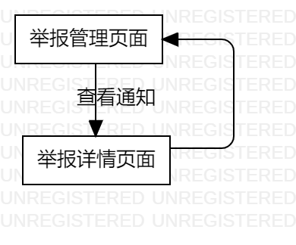

#### 4.1.4.16搜索举报

##### 4.1.4.16.1用例图

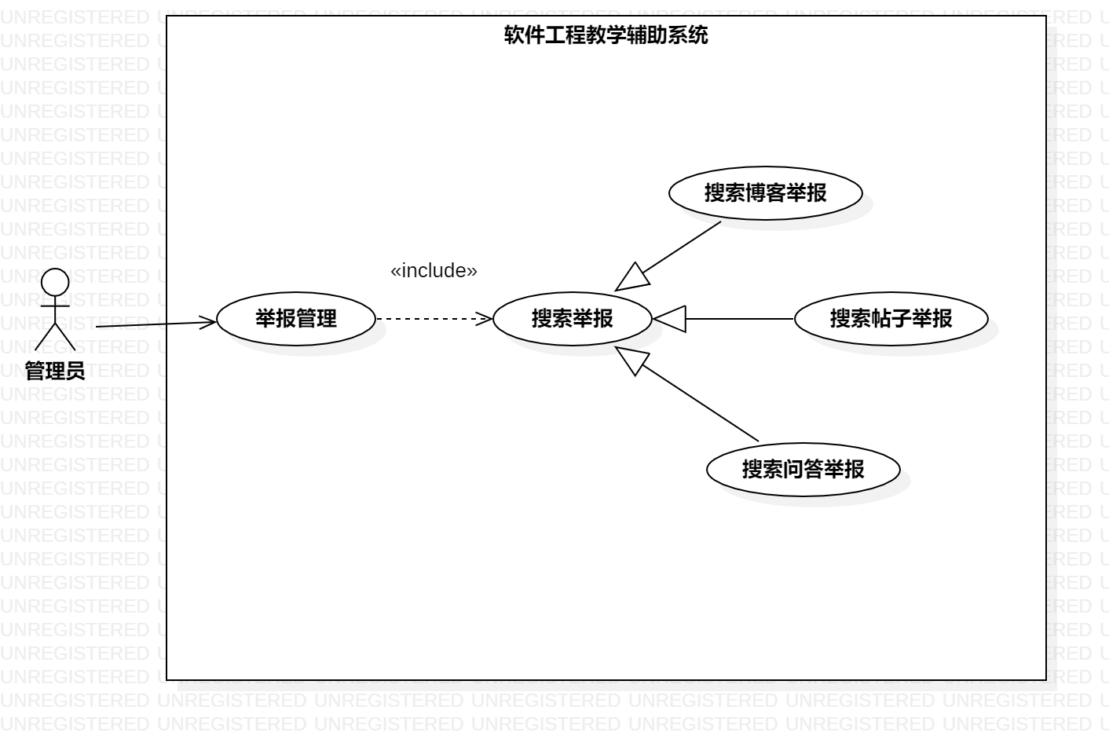

##### 4.1.4.16.2用例描述

|  |  |
| --- | --- |
| 用例名称 | 搜索举报 |
| 用例编号 | UCD0016 |
| 对应图示 | 搜索举报用例图 |
| 对应测试 |  |
| 创建者 | 邵美芝 |
| 最后更新者 | 邵美芝 |
| 创建日期 | 2021年4月25日 |
| 最后更新日期 | 2021年4月25日 |
| 主参与者 | 管理员 |
| 次要参与者 |  |
| 用例场景 | 管理员登陆后进入举报管理页面，在搜索输入框中输入举报相关内容进行搜索。 |
| 前置条件 | 进入举报管理页面 |
| 后置条件 | 无 |
| 基本事件流 | 1. 登录系统  2. 进入举报管理页面  3. 在搜索栏中进行搜索  4. 获得搜索结果 |
| 异常 | 1. APP崩溃 |
| 规则与约束 | 无 |
| 优先级 | 0.37 |
| 输入 | 输入的举报相关信息 |
| 输出 | 举报信息列表 |

##### 4.1.4.16.3界面原型



##### 4.1.4.16.4对话框图

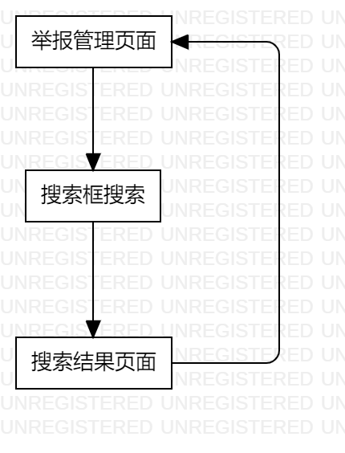

#### 4.1.4.17查看管理操作日志

##### 4.1.4.17.1用例图

##### 4.1.4.17.2用例描述

##### 4.1.4.17.3界面原型

##### 4.1.4.17.4对话框图

#### 4.1.4.18查看用户登陆日志

##### 4.1.4.18.1用例图

##### 4.1.4.18.2用例描述

##### 4.1.4.18.3界面原型

##### 4.1.4.18.4对话框图

#### 4.1.4.19查看管理员登陆日志

##### 4.1.4.19.1用例图

##### 4.1.4.19.2用例描述

##### 4.1.4.19.3界面原型

##### 4.1.4.19.4对话框图

## 测试用例

### 4.2.1游客

#### 4.2.1.1游客注册账号

|  |  |  |  |
| --- | --- | --- | --- |
| 编制人 | 王心怡 | 编制时间 | 2021.05.01 |
| 功能模块 | 注册账号 | 测试编号 | TCV001 |
| 相关用例 | 游客注册用例图 | 功能特性 | 注册账号 |
| 优先级 | 5 | | |
| 测试阶段 | 系统测试 | | |
| 测试方法 | 等价类划分、边界值 | | |
| 预置条件 | 无 | | |
| 测试目的 | 游客能否正常注册 | | |
| 操作步骤 | 数据 | 操作描述 | 期望结果 |
| 1 | 昵称 =“abc”  手机号 =“18613134040”  短信验证码：正确  密码 =“123456”  确认密码 =“123456”  同意进行实名认证：是  真实姓名 = “王阿姨”  身份证号 = “505050500050505050”  学校邮箱 = “31800000@stu.zucc.edu.cn”  邮箱验证码：正确  同意用户协议和隐私条款；是 | 输入对应的数据，勾选对应的选框，点击“注册”按钮 | 系统提示“注册成功” |
| 2 | 昵称 =“”  手机号 =“18613134040”  短信验证码：正确  密码 =“123456”  确认密码 =“123456”  同意进行实名认证：是  真实姓名 = “王阿姨”  身份证号 = “505050500050505050”  学校邮箱 = “31800000@stu.zucc.edu.cn”  邮箱验证码：正确  同意用户协议和隐私条款；是 | 输入对应的数据，勾选对应的选框 | 系统提示“昵称不能为空” |
| 3 | 昵称 =“abc”  手机号 =“”  短信验证码：正确  密码 =“123456”  确认密码 =“123456”  同意进行实名认证：是  真实姓名 = “王阿姨”  身份证号 = “505050500050505050”  学校邮箱 = “31800000@stu.zucc.edu.cn”  邮箱验证码：正确  同意用户协议和隐私条款；是 | 输入对应的数据，勾选对应的选框 | 系统提示“手机号不能为空” |
| 4 | 昵称 =“abc”  手机号 =“18613134040”  短信验证码：错误  密码 =“123456”  确认密码 =“123456”  同意进行实名认证：是  真实姓名 = “王阿姨”  身份证号 = “505050500050505050”  学校邮箱 = “31800000@stu.zucc.edu.cn”  邮箱验证码：正确  同意用户协议和隐私条款；是 | 输入对应的数据，勾选对应的选框 | 系统提示“验证码错误” |
| 5 | 昵称 =“abc”  手机号 =“18613134040”  短信验证码：正确  密码 =“”  确认密码 =“123456”  同意进行实名认证：是  真实姓名 = “王阿姨”  身份证号 = “505050500050505050”  学校邮箱 = “31800000@stu.zucc.edu.cn”  邮箱验证码：正确  同意用户协议和隐私条款；是 | 输入对应的数据，勾选对应的选框 | 系统提示“密码不能为空” |
| 6 | 昵称 =“abc”  手机号 =“18613134040”  短信验证码：正确  密码 =“123456”  确认密码 =“”  同意进行实名认证：是  真实姓名 = “王阿姨”  身份证号 = “505050500050505050”  学校邮箱 = “31800000@stu.zucc.edu.cn”  邮箱验证码：正确  同意用户协议和隐私条款；是 | 输入对应的数据，勾选对应的选框 | 系统提示“确认密码错误” |
| 7 | 昵称 =“abc”  手机号 =“18613134040”  短信验证码：正确  密码 =“123456”  确认密码 =“123”  同意进行实名认证：是  真实姓名 = “王阿姨”  身份证号 = “505050500050505050”  学校邮箱 = “31800000@stu.zucc.edu.cn”  邮箱验证码：正确  同意用户协议和隐私条款；是 | 输入对应的数据，勾选对应的选框 | 系统提示“确认密码错误” |
| 8 | 昵称 =“abc”  手机号 =“18613134040”  短信验证码：正确  密码 =“123456”  确认密码 =“123”  同意进行实名认证：否 | 输入对应的数据 | “下一步”按钮无法使用 |
| 9 | 昵称 =“abc”  手机号 =“18613134040”  短信验证码：正确  密码 =“123456”  确认密码 =“123456”  同意进行实名认证：是  真实姓名 = “”  身份证号 = “505050500050505050”  学校邮箱 = “31800000@stu.zucc.edu.cn”  邮箱验证码：正确  同意用户协议和隐私条款；是 | 输入对应的数据，勾选对应的选框 | 系统提示“真实姓名不能为空” |
| 10 | 昵称 =“abc”  手机号 =“18613134040”  短信验证码：正确  密码 =“123456”  确认密码 =“123456”  同意进行实名认证：是  真实姓名 = “王阿姨”  身份证号 = “”  学校邮箱 = “31800000@stu.zucc.edu.cn”  邮箱验证码：正确  同意用户协议和隐私条款；是 | 输入对应的数据，勾选对应的选框 | 系统提示“身份证号不能为空” |
| 11 | 昵称 =“abc”  手机号 =“18613134040”  短信验证码：正确  密码 =“123456”  确认密码 =“123456”  同意进行实名认证：是  真实姓名 = “王阿姨”  身份证号 = “505050500050505050”  学校邮箱 = “”  邮箱验证码：正确  同意用户协议和隐私条款；是 | 输入对应的数据，勾选对应的选框 | 系统提示“学校邮箱不能为空” |
| 12 | 昵称 =“abc”  手机号 =“18613134040”  短信验证码：正确  密码 =“123456”  确认密码 =“123456”  同意进行实名认证：是  真实姓名 = “王阿姨”  身份证号 = “505050500050505050”  学校邮箱 = “31800000@stu.zucc.edu.cn”  邮箱验证码：错误  同意用户协议和隐私条款；是 | 输入对应的数据，勾选对应的选框 | 系统提示“验证码错误” |
| 13 | 昵称 =“abc”  手机号 =“18613134040”  短信验证码：正确  密码 =“123456”  确认密码 =“123456”  同意进行实名认证：是  真实姓名 = “王阿姨”  身份证号 = “505050500050505050”  学校邮箱 = “31800000@stu.zucc.edu.cn”  邮箱验证码：正确  同意用户协议和隐私条款；否 | 输入对应的数据，勾选对应的选框 | “注册”按钮无法使用 |

#### 4.2.1.2游客查看博客列表

|  |  |  |  |
| --- | --- | --- | --- |
| 编制人 | 王心怡 | 编制时间 | 2021.05.01 |
| 功能模块 | 查看博客列表 | 测试编号 | TCV002 |
| 相关用例 | 游客查看博客列表用例图 | 功能特性 | 简单浏览 |
| 优先级 | 4 | | |
| 测试阶段 | 系统测试 | | |
| 测试方法 | 无 | | |
| 预置条件 | 无 | | |
| 测试目的 | 游客能否正常查看博客列表 | | |
| 操作步骤 | 数据 | 操作描述 | 期望结果 |
| 1 | 无 | 点击导航栏中的“博客”按钮 | 显示博客列表页 |
| 2 | 无 | 点击博客列表页中任何内容 | 系统提示“登录后继续操作” |

#### 4.2.1.3游客查看帖子列表

|  |  |  |  |
| --- | --- | --- | --- |
| 编制人 | 王心怡 | 编制时间 | 2021.05.01 |
| 功能模块 | 查看帖子列表 | 测试编号 | TCV003 |
| 相关用例 | 游客查看帖子列表用例图 | 功能特性 | 简单浏览 |
| 优先级 | 4 | | |
| 测试阶段 | 系统测试 | | |
| 测试方法 | 无 | | |
| 预置条件 | 无 | | |
| 测试目的 | 游客能否正常查看帖子列表 | | |
| 操作步骤 | 数据 | 操作描述 | 期望结果 |
| 1 | 无 | 点击导航栏中的“帖子”按钮 | 显示帖子列表页 |
| 2 | 无 | 点击帖子列表页中任何内容 | 系统提示“登录后继续操作” |

#### 4.2.1.4游客查看问答列表

|  |  |  |  |
| --- | --- | --- | --- |
| 编制人 | 王心怡 | 编制时间 | 2021.05.01 |
| 功能模块 | 查看问答列表 | 测试编号 | TCV004 |
| 相关用例 | 游客查看问答列表用例图 | 功能特性 | 简单浏览 |
| 优先级 | 4 | | |
| 测试阶段 | 系统测试 | | |
| 测试方法 | 无 | | |
| 预置条件 | 无 | | |
| 测试目的 | 游客能否正常查看问答列表 | | |
| 操作步骤 | 数据 | 操作描述 | 期望结果 |
| 1 | 无 | 点击导航栏中的“问答”按钮 | 显示问答列表页 |
| 2 | 无 | 点击问答列表页中任何内容 | 系统提示“登录后继续操作” |

#### 4.2.1.5游客查看我的相关

|  |  |  |  |
| --- | --- | --- | --- |
| 编制人 | 王心怡 | 编制时间 | 2021.05.01 |
| 功能模块 | 查看我的相关 | 测试编号 | TCV005 |
| 相关用例 |  | 功能特性 | 简单浏览 |
| 优先级 | 3 | | |
| 测试阶段 | 系统测试 | | |
| 测试方法 | 无 | | |
| 预置条件 | 无 | | |
| 测试目的 | 游客能否正常查看“我的”页面 | | |
| 操作步骤 | 数据 | 操作描述 | 期望结果 |
| 1 | 无 | 点击导航栏中的“我的”按钮 | 显示未登录状态的“我的”页面 |
| 2 | 无 | 点击“我的”页面中任何内容 | 系统提示“登录后继续操作” |

### 4.2.2教师

#### 4.2.2.1教师登录

|  |  |  |  |
| --- | --- | --- | --- |
| 编制人 | 王心怡 | 编制时间 | 2021.05.01 |
| 功能模块 | 登录 | 测试编号 | TCT001 |
| 相关用例 | 教师登录用例图 | 功能特性 | 教师登录 |
| 优先级 | 5 | | |
| 测试阶段 | 系统测试 | | |
| 测试方法 | 等价类划分、边界值 | | |
| 预置条件 | 教师已注册 | | |
| 测试目的 | 教师能否正常登录 | | |
| 操作步骤 | 数据 | 操作描述 | 期望结果 |
| 1 | 手机号 =“18613134040”  密码 =“123456” | 输入对应的数据，点击“登录”按钮 | 进入主页 |
| 2 | 手机号 =“18613134444”  密码 =“123456” | 输入对应的数据，点击“登录”按钮 | 系统提示“手机号或密码错误” |
| 3 | 手机号 =“18613134040”  密码 =“123” | 输入对应的数据，点击“登录”按钮 | 系统提示“手机号或密码错误” |
| 4 | 手机号 =“18613134040”  短信验证码：正确 | 输入对应的数据，点击“登录”按钮 | 进入主页 |
| 5 | 手机号 =“18613134040”  短信验证码： | 输入对应的数据，点击“登录”按钮 | 系统提示“验证码错误” |
| 6 | 手机号 =“18613134040”  短信验证码：错误 | 输入对应的数据，点击“登录”按钮 | 系统提示“验证码错误” |
| 7 | 手机号 =“18613130000”  短信验证码：正确 | 输入对应的数据，点击“登录”按钮 | 系统提示“尚未注册” |

#### 4.2.2.2教师查看博客

|  |  |  |  |
| --- | --- | --- | --- |
| 编制人 | 王心怡 | 编制时间 | 2021.05.01 |
| 功能模块 | 查看博客 | 测试编号 | TCT002 |
| 相关用例 | 教师查看博客用例图 | 功能特性 | 查看博客 |
| 优先级 | 4 | | |
| 测试阶段 | 系统测试 | | |
| 测试方法 | 无 | | |
| 预置条件 | 教师已登录 | | |
| 测试目的 | 教师能否正常查看博客并进行相关操作 | | |
| 操作步骤 | 数据 | 操作描述 | 期望结果 |
| 1 | 无 | 点击导航栏中的“博客”按钮 | 显示博客列表页 |
| 2 | 无 | 点击博客列表页中的“推荐”选项 | 显示“推荐”的博客列表 |
| 3 | 无 | 点击博客列表页中的“关注”选项 | 显示“关注”的博客列表 |
| 4 | 无 | 点击博客列表页中的“最新”选项 | 显示“最新”的博客列表 |
| 5 | 无 | 点击某博客列表中的“全文” | 进入博客具体内容页 |
| 6 | 无 | 点击博客具体内容页中的“关注”按钮 | “关注”变为“已关注”，该博客作者被关注 |
| 7 | 无 | 点击博客具体内容页中的“点赞”按钮 | “点赞”按钮变色，点赞数量加一 |
| 8 | 无 | 点击博客具体内容页中的“收藏”按钮 | “收藏”按钮变色，收藏数量加一 |
| 9 | 无 | 点击博客具体内容页中的“更多”按钮，再点击举报 | 系统提示“已举报” |
| 10 | 评论 =“受益匪浅” | 点击博客具体内容页中的“评论”按钮，进入评论页后，在输入框中输入数据，点击“发布” | 评论列表中显示该评论 |
| 11 | 无 | 点击博客评论页中某条评论后“更多”按钮，再点击“点赞”按钮 | “点赞”按钮变色，点赞数量加一 |
| 12 | 评论回复 =“我也这么觉得” | 点击博客评论页中某条评论后“更多按钮”，再点击“回复”按钮，输入数据，点击“发布” | 选择回复的评论下显示该条回复 |
| 13 | 无 | 点击博客评论页中某条评论后“更多按钮”，再点击“举报”按钮 | 系统提示“已举报” |

#### 4.2.2.3教师查看帖子

|  |  |  |  |
| --- | --- | --- | --- |
| 编制人 | 王心怡 | 编制时间 | 2021.05.01 |
| 功能模块 | 查看帖子 | 测试编号 | TCT003 |
| 相关用例 | 教师查看帖子用例图 | 功能特性 | 查看帖子 |
| 优先级 | 4 | | |
| 测试阶段 | 系统测试 | | |
| 测试方法 | 无 | | |
| 预置条件 | 教师已登录 | | |
| 测试目的 | 教师能否正常查看帖子并进行相关操作 | | |
| 操作步骤 | 数据 | 操作描述 | 期望结果 |
| 1 | 无 | 点击导航栏中的“帖子”按钮 | 显示帖子列表页 |
| 2 | 无 | 点击帖子列表页中的“推荐”选项 | 显示“推荐”的帖子列表 |
| 3 | 无 | 点击帖子列表页中的“关注”选项 | 显示“关注”的帖子列表 |
| 4 | 无 | 点击帖子列表页中的“最新”选项 | 显示“最新”的帖子列表 |
| 5 | 无 | 点击帖子列表中某条帖子 | 进入帖子具体内容页 |
| 6 | 无 | 点击帖子具体内容页中的“关注”按钮 | “关注”变为“已关注”，该帖子作者被关注 |
| 7 | 无 | 点击帖子具体内容页中的“点赞”按钮 | “点赞”按钮变色，点赞数量加一 |
| 8 | 无 | 点击帖子具体内容页中的“收藏”按钮 | “收藏”按钮变色，收藏数量加一 |
| 9 | 无 | 点击帖子具体内容页中的“更多”按钮，再点击举报 | 系统提示“已举报” |
| 10 | 无 | 点击帖子具体内容页中的“全部回复” | 显示该帖子的全部回复 |
| 11 | 无 | 点击帖子具体内容页中的“只看楼主” | 显示楼主对该帖子的全部回复 |
| 12 | 回复 =“自顶” | 在帖子具体内容页中的输入框内输入数据，点击“发布” | 评论列表中显示该评论 |
| 13 | 无 | 点击帖子评论列表中某条评论后的“点赞”按钮 | “点赞”按钮变色，点赞数量加一 |
| 14 | 无 | 点击帖子评论列表中某条评论后的“举报”按钮 | 系统提示“已举报” |

#### 4.2.2.4教师查看问答

|  |  |  |  |
| --- | --- | --- | --- |
| 编制人 | 王心怡 | 编制时间 | 2021.05.01 |
| 功能模块 | 查看问答 | 测试编号 | TCT004 |
| 相关用例 | 教师查看问答用例图 | 功能特性 | 查看问答 |
| 优先级 | 4 | | |
| 测试阶段 | 系统测试 | | |
| 测试方法 | 无 | | |
| 预置条件 | 教师已登录 | | |
| 测试目的 | 教师能否正常查看问答并进行相关操作 | | |
| 操作步骤 | 数据 | 操作描述 | 期望结果 |
| 1 | 无 | 点击导航栏中的“问答”按钮 | 显示问答列表页 |
| 2 | 无 | 点击问答列表页中的“推荐”选项 | 显示“推荐”的问答列表 |
| 3 | 无 | 点击问答列表页中的“关注”选项 | 显示“关注”的问答列表 |
| 4 | 无 | 点击问答列表页中的“教师”选项 | 显示“教师”的问答列表 |
| 5 | 无 | 点击问答列表中某条问答 | 进入该问答的具体内容页 |
| 6 | 无 | 点击问答具体内容页中某条回答的“关注”按钮 | “关注”变为“已关注”，该回答作者被关注 |
| 7 | 无 | 点击问答具体内容页中某条回答的“点赞”按钮 | “点赞”按钮变色，点赞数量加一 |
| 8 | 无 | 点击问答具体内容页中某条回答的“收藏”按钮 | “收藏”按钮变色，收藏数量加一 |
| 9 | 无 | 点击问答具体内容页中问题栏内的“更多”按钮，再点击“举报问题”按钮 | 系统提示“已举报” |
| 10 | 无 | 点击问答具体内容页中问题栏内的“更多”按钮，再点击“举报当前回答”按钮 | 系统提示“已举报” |
| 11 | 无 | 点击问答具体内容页中的某个回答下的“查看全部评论” | 显示该回答的全部评论 |
| 12 | 评论 =“懂了很多，能再给一些专业的建议吗？” | 在问答具体内容页中的某个回答的评论栏中输入数据，点击“发布” | 评论列表中显示该评论 |
| 13 | 无 | 点击问答评论页中某条评论后的“点赞”按钮 | “点赞”按钮变色，点赞数量加一 |
| 14 | 无 | 点击问答评论页中某条评论后的“举报”按钮 | 系统提示“已举报” |
| 15 | 评论回复 =“扎实基础是最重要的” | 点击问答评论页中某条评论，在回复框中输入数据 | 回复显示在该评论下 |

#### 4.2.2.5教师搜索内容

|  |  |  |  |
| --- | --- | --- | --- |
| 编制人 | 王心怡 | 编制时间 | 2021.05.10 |
| 功能模块 | 搜索内容 | 测试编号 | TCT005 |
| 相关用例 | 教师搜索内容用例图 | 功能特性 | 搜索内容 |
| 优先级 | 4 | | |
| 测试阶段 | 系统测试 | | |
| 测试方法 | 无 | | |
| 预置条件 | 教师已登录 | | |
| 测试目的 | 教师能否正常搜索内容并进行相关操作 | | |
| 操作步骤 | 数据 | 操作描述 | 期望结果 |
| 1 | 无 | 点击搜索栏 | 显示搜索页面 |
| 2 | 搜索栏 =“软件工程” | 在搜索页面的搜索栏中输入对应的数据，点击“搜索”按钮 | 显示搜索结果页，显示对应的搜索结果 |
| 3 | 搜索栏 =“软件工程” | 在搜索页面的搜索栏中输入对应的数据，点击“搜索”按钮，在搜索结果页中选择“博客” | 显示对应的搜索结果中的博客内容 |
| 4 | 搜索栏 =“软件工程” | 在搜索页面的搜索栏中输入对应的数据，点击“搜索”按钮，在搜索结果页中选择“帖子” | 显示对应的搜索结果中的帖子内容 |
| 5 | 搜索栏 =“软件工程” | 在搜索页面的搜索栏中输入对应的数据，点击“搜索”按钮，在搜索结果页中选择“问答” | 显示对应的搜索结果中的问答内容 |
| 6 | 搜索栏 =“软件工程” | 在搜索页面的搜索栏中输入对应的数据，点击“搜索”按钮，在搜索结果页中选择“用户” | 显示对应的搜索结果中的用户内容 |

#### 4.2.2.6教师发布内容

|  |  |  |  |
| --- | --- | --- | --- |
| 编制人 | 王心怡 | 编制时间 | 2021.05.10 |
| 功能模块 | 发布内容 | 测试编号 | TCT006 |
| 相关用例 | 教师发布内容用例图 | 功能特性 | 发布内容 |
| 优先级 | 4 | | |
| 测试阶段 | 系统测试 | | |
| 测试方法 | 无 | | |
| 预置条件 | 教师已登录 | | |
| 测试目的 | 教师能否正常发布内容 | | |
| 操作步骤 | 数据 | 操作描述 | 期望结果 |
| 1 | 标题 =“雨中漫步”  内容 = {  文字 =“天下着蒙蒙小雨，但我的心情好极了。在山中漫步，感受到了久违的宁静。”  图片 = {“树.jpg”，“花.jpg”}  }  类别 =“其他” | 点击发布页面中的“博客”按钮，在发布博客页面输入对应的数据，选择对应的选项，点击“发布” | 系统提示“发布成功” |
| 2 | 标题 =“大家对软件需求有什么推荐书籍吗？求推荐”  内容 = {  文字 =“我刚学习软件需求这门课，急需推荐书籍！谢谢大家！”  图片 = {“拜托.jpg”}  }  类型 =“其他” | 点击发布页面中的“帖子”按钮，在发布帖子页面输入对应的数据，选择对应的选项，点击“发布” | 系统提示“发布成功” |
| 3 | 问题 =“如何学好软件工程？”  问题补充 =“作为一名大一新生，该如何学好软件工程呢？”  类别 =“其他” | 点击发布页面中的“问题”按钮，在发布问题页面输入对应的数据，选择对应的选项，点击“发布” | 系统提示“发布成功” |

#### 4.2.2.7教师查看个人创作

|  |  |  |  |
| --- | --- | --- | --- |
| 编制人 | 王心怡 | 编制时间 | 2021.05.10 |
| 功能模块 | 查看个人创作 | 测试编号 | TCT007 |
| 相关用例 | 教师查看个人创作用例图 | 功能特性 | 查看创作 |
| 优先级 | 4 | | |
| 测试阶段 | 系统测试 | | |
| 测试方法 | 无 | | |
| 预置条件 | 教师已登录 | | |
| 测试目的 | 教师能否正常查看个人创作并进行相关操作 | | |
| 操作步骤 | 数据 | 操作描述 | 期望结果 |
| 1 | 无 | 点击个人信息页面中的“创作”，在创作页面中点击“博客” | 显示个人发布的博客 |
| 2 | 标题 =“雨中山间漫步”  内容 = {  文字 =“天下着蒙蒙小雨，但我的心情好极了。在山中漫步，感受到了久违的宁静。”  图片 = {“树.jpg”，“花.jpg”，“云.jpg”}  } | 点击个人信息页面中的“创作”，在创作页面中点击“博客”,点击要修改的博客，输入对应的数据，点击“确定” | 系统提示“修改成功” |
| 3 | 无 | 点击个人信息页面中的“创作”，在创作页面中点击“博客”,点击要删除的博客中的“删除”按钮，点击“确定” | 系统提示“是否确定删除”；  系统提示“删除成功” |
| 4 | 无 | 点击个人信息页面中的“创作”，在创作页面中点击“博客”,点击要删除的博客评论中的“删除”按钮，点击“确定” | 系统提示“是否确定删除”；  系统提示“删除成功” |
| 5 | 无 | 点击个人信息页面中的“创作”，在创作页面中点击“博客”,点击要删除的博客评论回复中的“删除”按钮，点击“确定” | 系统提示“是否确定删除”；  系统提示“删除成功” |
| 6 | 无 | 点击个人信息页面中的“创作”，在创作页面中点击“帖子” | 显示个人发布的帖子 |
| 7 | 内容 = {  文字 = “我刚学习软件需求这门课，急需推荐书籍！谢谢大家！（最好是偏向基础的那种）”  图片 = {“拜托.jpg”}  } | 点击个人信息页面中的“创作”，在创作页面中点击“帖子”,点击要修改的帖子，输入对应的数据，点击“确定” | 系统提示“修改成功” |
| 8 | 无 | 点击个人信息页面中的“创作”，在创作页面中点击“帖子”,点击要删除的帖子中的“删除”按钮，点击“确定” | 系统提示“是否确定删除”；  系统提示“删除成功” |
| 9 | 无 | 点击个人信息页面中的“创作”，在创作页面中点击“帖子”,点击要删除的帖子评论中的“删除”按钮，点击“确定” | 系统提示“是否确定删除”；  系统提示“删除成功” |
| 10 | 无 | 点击个人信息页面中的“创作”，在创作页面中点击“帖子”,点击要删除的帖子评论回复中的“删除”按钮，点击“确定” | 系统提示“是否确定删除”；  系统提示“删除成功” |
| 11 | 无 | 点击个人信息页面中的“创作”，在创作页面中点击“提问” | 显示个人发布的问题 |
| 12 | 问题 =“如何学好软件工程？”  问题补充 = “作为一名大一新生，该如何学好软件工程呢？能给一些具体的建议吗？”  类别 =“其他” | 点击个人信息页面中的“创作”，在创作页面中点击“提问”,点击要修改的问题，输入对应的数据，点击“确定” | 系统提示“修改成功” |
| 13 | 无 | 点击个人信息页面中的“创作”，在创作页面中点击“提问”,点击要删除的问题中的“删除”按钮，点击“确定” | 系统提示“是否确定删除”；  系统提示“删除成功” |
| 14 | 无 | 点击个人信息页面中的“创作”，在创作页面中点击“回答” | 显示个人发布的回答 |
| 15 | 回答 =“软件工程的课程主要包括编程语言类、数据结构、操作系统、计算机网络、数据库和专业方向相关的技术” | 点击个人信息页面中的“创作”，在创作页面中点击“回答”,点击要修改的回答，输入对应的数据，点击“确定” | 系统提示“修改成功” |
| 16 | 无 | 点击个人信息页面中的“创作”，在创作页面中点击“回答”,点击要删除的回答中的“删除”按钮，点击“确定” | 系统提示“是否确定删除”；  系统提示“删除成功” |
| 17 | 无 | 点击个人信息页面中的“创作”，在创作页面中点击“回答”,点击要删除的回答评论中的“删除”按钮，点击“确定” | 系统提示“是否确定删除”；  系统提示“删除成功” |
| 10 | 无 | 点击个人信息页面中的“创作”，在创作页面中点击“回答”,点击要删除的回答评论回复中的“删除”按钮，点击“确定” | 系统提示“是否确定删除”；  系统提示“删除成功” |

#### 4.2.2.8教师查看个人关注

|  |  |  |  |
| --- | --- | --- | --- |
| 编制人 | 王心怡 | 编制时间 | 2021.05.10 |
| 功能模块 | 查看个人关注 | 测试编号 | TCT008 |
| 相关用例 | 教师查看个人关注用例图 | 功能特性 | 查看关注 |
| 优先级 | 4 | | |
| 测试阶段 | 系统测试 | | |
| 测试方法 | 无 | | |
| 预置条件 | 教师已登录 | | |
| 测试目的 | 教师能否正常查看个人关注并进行相关操作 | | |
| 操作步骤 | 数据 | 操作描述 | 期望结果 |
| 1 | 无 | 点击个人信息页面中的“关注”，在关注页面中点击“用户” | 显示个人关注的用户页面 |
| 2 | 是否取消关注：是 | 点击个人信息页面中的“关注”，在关注页面中点击“用户”，点击“已关注”按钮并选择对应选项 | 系统提示“已取消关注” |
| 3 | 无 | 点击个人信息页面中的“关注”，在关注页面中点击“用户”，点击某用户头像 | 显示该用户个人主页信息页面 |
| 4 | 无 | 点击个人信息页面中的“关注”，在关注页面中点击“问题” | 显示个人关注的问题页面 |
| 5 | 确定不再关注该用户吗：不再关注 | 点击个人信息页面中的“关注”，在关注页面中点击“问题”，点击“已关注”按钮并选择对应选项 | 系统提示“已取消关注” |
| 6 | 无 | 点击个人信息页面中的“关注”，在关注页面中点击“问题”，点击某具体问题 | 显示该问题对应的问答具体内容页面 |

#### 4.2.2.9教师查看个人粉丝

|  |  |  |  |
| --- | --- | --- | --- |
| 编制人 | 王心怡 | 编制时间 | 2021.05.10 |
| 功能模块 | 查看个人粉丝 | 测试编号 | TCT009 |
| 相关用例 | 教师查看个人粉丝用例图 | 功能特性 | 查看粉丝 |
| 优先级 | 4 | | |
| 测试阶段 | 系统测试 | | |
| 测试方法 | 无 | | |
| 预置条件 | 教师已登录 | | |
| 测试目的 | 教师能否正常查看个人粉丝并进行相关操作 | | |
| 操作步骤 | 数据 | 操作描述 | 期望结果 |
| 1 | 无 | 点击个人信息页面中的“粉丝” | 显示个人粉丝页面 |
| 2 | 无 | 点击个人信息页面中的“粉丝”，再点击某用户后的“关注”按钮 | “关注”按钮变为“已关注” |
| 3 | 确定不再关注该用户吗：不再关注 | 点击个人信息页面中的“粉丝”，再点击某用户后的“已关注”按钮 | “已关注”按钮变为“关注” |
| 4 | 无 | 点击个人信息页面中的“粉丝”，在粉丝页面中点击某用户头像 | 显示该用户个人主页信息页面 |

#### 4.2.2.10教师查看回复我的

|  |  |  |  |
| --- | --- | --- | --- |
| 编制人 | 王心怡 | 编制时间 | 2021.05.10 |
| 功能模块 | 查看回复我的 | 测试编号 | TCT0010 |
| 相关用例 | 教师查看回复我的用例图 | 功能特性 | 查看回复 |
| 优先级 | 4 | | |
| 测试阶段 | 系统测试 | | |
| 测试方法 | 无 | | |
| 预置条件 | 教师已登录 | | |
| 测试目的 | 教师能否正常查看回复我的并进行相关操作 | | |
| 操作步骤 | 数据 | 操作描述 | 期望结果 |
| 1 | 无 | 点击个人信息页面中的“回复我的” | 显示个人回复页面 |
| 2 | 无 | 点击个人回复页面中的某条具体回复 | 进入该具体回复的显示页面 |

#### 4.2.2.11教师查看@我的

|  |  |  |  |
| --- | --- | --- | --- |
| 编制人 | 王心怡 | 编制时间 | 2021.05.10 |
| 功能模块 | 查看@我的 | 测试编号 | TCT0011 |
| 相关用例 | 教师查看@我的用例图 | 功能特性 | 查看@ |
| 优先级 | 4 | | |
| 测试阶段 | 系统测试 | | |
| 测试方法 | 无 | | |
| 预置条件 | 教师已登录 | | |
| 测试目的 | 教师能否正常查看@我的并进行相关操作 | | |
| 操作步骤 | 数据 | 操作描述 | 期望结果 |
| 1 | 无 | 点击个人信息页面中的“@我” | 显示@我的信息页面 |
| 2 | 无 | 点击@我的信息页面中的某条具体信息 | 进入该具体信息的显示页面 |

#### 4.2.2.12教师查看收到的赞

|  |  |  |  |
| --- | --- | --- | --- |
| 编制人 | 王心怡 | 编制时间 | 2021.05.10 |
| 功能模块 | 查看收到的赞 | 测试编号 | TCT0012 |
| 相关用例 | 教师查看@我的用例图 | 功能特性 | 查看赞 |
| 优先级 | 4 | | |
| 测试阶段 | 系统测试 | | |
| 测试方法 | 无 | | |
| 预置条件 | 教师已登录 | | |
| 测试目的 | 教师能否正常查看收到的赞并进行相关操作 | | |
| 操作步骤 | 数据 | 操作描述 | 期望结果 |
| 1 | 无 | 点击个人信息页面中的“收到的赞” | 显示收到的赞信息页面 |
| 2 | 无 | 点击收到的赞信息页面中的某条赞的信息栏 | 进入该被赞的信息的显示页面 |
| 3 | 无 | 点击收到的赞信息页面中的某条赞的用户头像 | 显示该用户个人主页信息页面 |

#### 4.2.2.13教师查看系统通知

|  |  |  |  |
| --- | --- | --- | --- |
| 编制人 | 王心怡 | 编制时间 | 2021.05.10 |
| 功能模块 | 查看系统通知 | 测试编号 | TCT0013 |
| 相关用例 | 教师查看系统通知用例图 | 功能特性 | 查看赞 |
| 优先级 | 4 | | |
| 测试阶段 | 系统测试 | | |
| 测试方法 | 无 | | |
| 预置条件 | 教师已登录 | | |
| 测试目的 | 教师能否正常查看系统通知并进行相关操作 | | |
| 操作步骤 | 数据 | 操作描述 | 期望结果 |
| 1 | 无 | 点击个人信息页面中的“系统通知” | 显示收到的系统通知信息页面 |
| 2 | 无 | 点击收到的系统通知信息页面中的某条具体的系统通知 | 进入该系统通知的具体信息页面 |

#### 4.2.2.14教师查看浏览记录

|  |  |  |  |
| --- | --- | --- | --- |
| 编制人 | 王心怡 | 编制时间 | 2021.05.10 |
| 功能模块 | 查看系统通知 | 测试编号 | TCT0014 |
| 相关用例 | 教师查看系统通知用例图 | 功能特性 | 查看赞 |
| 优先级 | 4 | | |
| 测试阶段 | 系统测试 | | |
| 测试方法 | 无 | | |
| 预置条件 | 教师已登录 | | |
| 测试目的 | 教师能否正常查看系统通知并进行相关操作 | | |
| 操作步骤 | 数据 | 操作描述 | 期望结果 |
| 1 | 无 | 点击个人信息页面中的“浏览记录” | 显示浏览记录页面 |
| 2 | 无 | 点击浏览记录页面中的某条具体的浏览记录 | 进入该浏览记录的具体信息页面 |

#### 4.2.2.15教师聊天

|  |  |  |  |
| --- | --- | --- | --- |
| 编制人 | 王心怡 | 编制时间 | 2021.05.10 |
| 功能模块 | 聊天 | 测试编号 | TCT0015 |
| 相关用例 | 教师聊天用例图 | 功能特性 | 聊天 |
| 优先级 | 4 | | |
| 测试阶段 | 系统测试 | | |
| 测试方法 | 无 | | |
| 预置条件 | 教师已登录 | | |
| 测试目的 | 教师能否正常聊天 | | |
| 操作步骤 | 数据 | 操作描述 | 期望结果 |
| 1 | 无 | 点击个人信息页面中的“聊天” | 显示聊天页面 |
| 2 | 无 | 点击聊天页面中的某个具体的聊天栏 | 进入该具体的聊天页面 |
| 3 | 聊天信息 =“你好！” | 在具体的聊天页面的输入栏中输入对应的数据 | 具体的聊天页面中显示对应的聊天信息 |
| 4 | 无 | 在具体的聊天页面选择某条具体消息后选择“撤回” | 不再显示选中的聊天信息并提示“你撤回了一条消息” |
| 5 | 无 | 在具体的聊天页面选择某条具体消息后选择“删除” | 不再显示选中的聊天信息 |

#### 4.2.2.16教师查看我的收藏

|  |  |  |  |
| --- | --- | --- | --- |
| 编制人 | 王心怡 | 编制时间 | 2021.05.10 |
| 功能模块 | 查看我的收藏 | 测试编号 | TCT0016 |
| 相关用例 | 教师查看我的收藏用例图 | 功能特性 | 查看收藏 |
| 优先级 | 4 | | |
| 测试阶段 | 系统测试 | | |
| 测试方法 | 无 | | |
| 预置条件 | 教师已登录 | | |
| 测试目的 | 教师能否正常查看我的收藏并进行相关操作 | | |
| 操作步骤 | 数据 | 操作描述 | 期望结果 |
| 1 | 无 | 点击个人信息页面中的“我的收藏” | 显示我的收藏页面 |
| 2 | 无 | 点击我的收藏页面中的“博客” | 我的收藏页面显示用户收藏的博客 |
| 3 | 无 | 点击我的收藏页面中的“帖子” | 我的收藏页面显示用户收藏的帖子 |
| 4 | 无 | 点击我的收藏页面中的“回答” | 我的收藏页面显示用户收藏的回答 |

#### 4.2.2.17教师使用帮助反馈

|  |  |  |  |
| --- | --- | --- | --- |
| 编制人 | 王心怡 | 编制时间 | 2021.05.10 |
| 功能模块 | 使用帮助反馈 | 测试编号 | TCT0017 |
| 相关用例 | 教师使用帮助反馈用例图 | 功能特性 | 帮助反馈 |
| 优先级 | 4 | | |
| 测试阶段 | 系统测试 | | |
| 测试方法 | 无 | | |
| 预置条件 | 教师已登录 | | |
| 测试目的 | 教师能否正常使用帮助反馈 | | |
| 操作步骤 | 数据 | 操作描述 | 期望结果 |
| 1 | 无 | 点击个人信息页面中的“帮助反馈” | 显示帮助反馈页面 |
| 2 | 密码 =“123456”  新密码 =“12345678”  确认密码 = “12345678” | 在帮助反馈页面中点击“修改密码”并输入对应的数据 | 系统提示“修改成功” |
| 3 | 无 | 在帮助反馈页面中点击常见问题列表中的某个问题 | 显示该问题的具体解决方案页面 |

#### 4.2.2.18教师联系客服

|  |  |  |  |
| --- | --- | --- | --- |
| 编制人 | 王心怡 | 编制时间 | 2021.05.10 |
| 功能模块 | 联系客服 | 测试编号 | TCT0018 |
| 相关用例 | 教师联系客服用例图 | 功能特性 | 联系客服 |
| 优先级 | 4 | | |
| 测试阶段 | 系统测试 | | |
| 测试方法 | 无 | | |
| 预置条件 | 教师已登录 | | |
| 测试目的 | 教师能否正常联系客服 | | |
| 操作步骤 | 数据 | 操作描述 | 期望结果 |
| 1 | 无 | 点击个人信息页面中的“联系客服” | 显示联系客服页面 |
| 2 | 联系客服记录 =“你好，请问怎么加精帖子？” | 在联系客服页面中输入对应的数据 | 联系客服页面中显示该记录 |

#### 4.2.2.19教师查看设置

|  |  |  |  |
| --- | --- | --- | --- |
| 编制人 | 王心怡 | 编制时间 | 2021.05.10 |
| 功能模块 | 查看设置 | 测试编号 | TCT0019 |
| 相关用例 | 教师查看设置用例图 | 功能特性 | 查看设置 |
| 优先级 | 4 | | |
| 测试阶段 | 系统测试 | | |
| 测试方法 | 无 | | |
| 预置条件 | 教师已登录 | | |
| 测试目的 | 教师能否正常查看设置并进行相关操作 | | |
| 操作步骤 | 数据 | 操作描述 | 期望结果 |
| 1 | 无 | 点击个人信息页面中的“设置” | 显示设置页面 |
| 2 | 无 | 在设置页面中点击“账号资料” | 显示账号资料页面 |
| 3 | 头像 =“狗.jpg”  昵称 =“王小乖”  性别 =“女”  个性签名 =“你这逻辑不通啊~~~” | 在账号资料页面中输入对应的数据 | 账号资料页面中对应的内容发生变换 |
| 4 | 无 | 在设置页面中点击“用户协议” | 显示用户协议页面 |
| 5 | 无 | 在设置页面中点击“隐私政策” | 显示隐私政策页面 |
| 6 | 无 | 在设置页面中点击“隐私权限设置” | 显示隐私权限设置页面 |
| 7 | 无 | 在隐私权限设置页面点击“查看电话权限” | 显示电话权限使用规则页面 |
| 8 | 无 | 在隐私权限设置页面点击“允许电话权限”后的“已开启” | “已开启”变为“关闭” |
| 9 | 无 | 在隐私权限设置页面点击“查看位置权限” | 显示位置权限使用规则页面 |
| 10 | 无 | 在隐私权限设置页面点击“允许位置权限”后的“已开启” | “已开启”变为“关闭” |
| 11 | 无 | 在隐私权限设置页面点击“查看日历权限” | 显示日历权限使用规则页面 |
| 12 | 无 | 在隐私权限设置页面点击“允许日历权限”后的“已开启” | “已开启”变为“关闭” |
| 13 | 无 | 在隐私权限设置页面点击“查看相机权限” | 显示相机权限使用规则页面 |
| 14 | 无 | 在隐私权限设置页面点击“允许相机权限”后的“已开启” | “已开启”变为“关闭” |
| 15 | 无 | 在隐私权限设置页面点击“查看存储权限” | 显示存储权限使用规则页面 |
| 16 | 无 | 在隐私权限设置页面点击“允许存储权限”后的“已开启” | “已开启”变为“关闭” |
| 17 | 确定注销账号：确定 | 在隐私权限设置页面中点击“账号注销”，并选择对应选项 | 系统提示“注销成功” |
| 18 | 确认退出登录：确认 | 在设置页面中点击“退出登录”，并选择对应选项 | 显示手机主页面 |

### 4.2.3学生

#### 4.2.3.1学生登录

|  |  |  |  |
| --- | --- | --- | --- |
| 编制人 | 王心怡 | 编制时间 | 2021.05.10 |
| 功能模块 | 登录 | 测试编号 | TCS001 |
| 相关用例 | 学生登录用例图 | 功能特性 | 学生登录 |
| 优先级 | 5 | | |
| 测试阶段 | 系统测试 | | |
| 测试方法 | 等价类划分、边界值 | | |
| 预置条件 | 学生已注册 | | |
| 测试目的 | 学生能否正常登录 | | |
| 操作步骤 | 数据 | 操作描述 | 期望结果 |
| 1 | 手机号 =“18613134040”  密码 =“123456” | 输入对应的数据，点击“登录”按钮 | 进入主页 |
| 2 | 手机号 =“18613134444”  密码 =“123456” | 输入对应的数据，点击“登录”按钮 | 系统提示“手机号或密码错误” |
| 3 | 手机号 =“18613134040”  密码 =“123” | 输入对应的数据，点击“登录”按钮 | 系统提示“手机号或密码错误” |
| 4 | 手机号 =“18613134040”  短信验证码：正确 | 输入对应的数据，点击“登录”按钮 | 进入主页 |
| 5 | 手机号 =“18613134040”  短信验证码： | 输入对应的数据，点击“登录”按钮 | 系统提示“验证码错误” |
| 6 | 手机号 =“18613134040”  短信验证码：错误 | 输入对应的数据，点击“登录”按钮 | 系统提示“验证码错误” |
| 7 | 手机号 =“18613130000”  短信验证码：正确 | 输入对应的数据，点击“登录”按钮 | 系统提示“尚未注册” |

#### 4.2.3.2学生查看博客

|  |  |  |  |
| --- | --- | --- | --- |
| 编制人 | 王心怡 | 编制时间 | 2021.05.10 |
| 功能模块 | 查看博客 | 测试编号 | TCS002 |
| 相关用例 | 学生查看博客用例图 | 功能特性 | 查看博客 |
| 优先级 | 4 | | |
| 测试阶段 | 系统测试 | | |
| 测试方法 | 无 | | |
| 预置条件 | 学生已登录 | | |
| 测试目的 | 学生能否正常查看博客并进行相关操作 | | |
| 操作步骤 | 数据 | 操作描述 | 期望结果 |
| 1 | 无 | 点击导航栏中的“博客”按钮 | 显示博客列表页 |
| 2 | 无 | 点击博客列表页中的“推荐”选项 | 显示“推荐”的博客列表 |
| 3 | 无 | 点击博客列表页中的“关注”选项 | 显示“关注”的博客列表 |
| 4 | 无 | 点击博客列表页中的“最新”选项 | 显示“最新”的博客列表 |
| 5 | 无 | 点击某博客列表中的“全文” | 进入博客具体内容页 |
| 6 | 无 | 点击博客具体内容页中的“关注”按钮 | “关注”变为“已关注”，该博客作者被关注 |
| 7 | 无 | 点击博客具体内容页中的“点赞”按钮 | “点赞”按钮变色，点赞数量加一 |
| 8 | 无 | 点击博客具体内容页中的“收藏”按钮 | “收藏”按钮变色，收藏数量加一 |
| 9 | 无 | 点击博客具体内容页中的“更多”按钮，再点击举报 | 系统提示“已举报” |
| 10 | 评论 =“受益匪浅” | 点击博客具体内容页中的“评论”按钮，进入评论页后，在输入框中输入数据，点击“发布” | 评论列表中显示该评论 |
| 11 | 无 | 点击博客评论页中某条评论后“更多”按钮，再点击“点赞”按钮 | “点赞”按钮变色，点赞数量加一 |
| 12 | 评论回复 =“我也这么觉得” | 点击博客评论页中某条评论后“更多按钮”，再点击“回复”按钮，输入数据，点击“发布” | 选择回复的评论下显示该条回复 |
| 13 | 无 | 点击博客评论页中某条评论后“更多按钮”，再点击“举报”按钮 | 系统提示“已举报” |

#### 4.2.3.3学生查看帖子

|  |  |  |  |
| --- | --- | --- | --- |
| 编制人 | 王心怡 | 编制时间 | 2021.05.10 |
| 功能模块 | 查看帖子 | 测试编号 | TCS003 |
| 相关用例 | 学生查看帖子用例图 | 功能特性 | 查看帖子 |
| 优先级 | 4 | | |
| 测试阶段 | 系统测试 | | |
| 测试方法 | 无 | | |
| 预置条件 | 学生已登录 | | |
| 测试目的 | 学生能否正常查看帖子并进行相关操作 | | |
| 操作步骤 | 数据 | 操作描述 | 期望结果 |
| 1 | 无 | 点击导航栏中的“帖子”按钮 | 显示帖子列表页 |
| 2 | 无 | 点击帖子列表页中的“推荐”选项 | 显示“推荐”的帖子列表 |
| 3 | 无 | 点击帖子列表页中的“关注”选项 | 显示“关注”的帖子列表 |
| 4 | 无 | 点击帖子列表页中的“最新”选项 | 显示“最新”的帖子列表 |
| 5 | 无 | 点击帖子列表中某条帖子 | 进入帖子具体内容页 |
| 6 | 无 | 点击帖子具体内容页中的“关注”按钮 | “关注”变为“已关注”，该帖子作者被关注 |
| 7 | 无 | 点击帖子具体内容页中的“点赞”按钮 | “点赞”按钮变色，点赞数量加一 |
| 8 | 无 | 点击帖子具体内容页中的“收藏”按钮 | “收藏”按钮变色，收藏数量加一 |
| 9 | 无 | 点击帖子具体内容页中的“更多”按钮，再点击举报 | 系统提示“已举报” |
| 10 | 无 | 点击帖子具体内容页中的“全部回复” | 显示该帖子的全部回复 |
| 11 | 无 | 点击帖子具体内容页中的“只看楼主” | 显示楼主对该帖子的全部回复 |
| 12 | 回复 =“自顶” | 在帖子具体内容页中的输入框内输入数据，点击“发布” | 评论列表中显示该评论 |
| 13 | 无 | 点击帖子评论列表中某条评论后的“点赞”按钮 | “点赞”按钮变色，点赞数量加一 |
| 14 | 无 | 点击帖子评论列表中某条评论后的“举报”按钮 | 系统提示“已举报” |

#### 4.2.3.4学生查看问答

|  |  |  |  |
| --- | --- | --- | --- |
| 编制人 | 王心怡 | 编制时间 | 2021.05.10 |
| 功能模块 | 查看问答 | 测试编号 | TCS004 |
| 相关用例 | 学生查看问答用例图 | 功能特性 | 查看问答 |
| 优先级 | 4 | | |
| 测试阶段 | 系统测试 | | |
| 测试方法 | 无 | | |
| 预置条件 | 学生已登录 | | |
| 测试目的 | 学生能否正常查看问答并进行相关操作 | | |
| 操作步骤 | 数据 | 操作描述 | 期望结果 |
| 1 | 无 | 点击导航栏中的“问答”按钮 | 显示问答列表页 |
| 2 | 无 | 点击问答列表页中的“推荐”选项 | 显示“推荐”的问答列表 |
| 3 | 无 | 点击问答列表页中的“关注”选项 | 显示“关注”的问答列表 |
| 4 | 无 | 点击问答列表页中的“教师”选项 | 显示“教师”的问答列表 |
| 5 | 无 | 点击问答列表中某条问答 | 进入该问答的具体内容页 |
| 6 | 无 | 点击问答具体内容页中某条回答的“关注”按钮 | “关注”变为“已关注”，该回答作者被关注 |
| 7 | 无 | 点击问答具体内容页中某条回答的“点赞”按钮 | “点赞”按钮变色，点赞数量加一 |
| 8 | 无 | 点击问答具体内容页中某条回答的“收藏”按钮 | “收藏”按钮变色，收藏数量加一 |
| 9 | 无 | 点击问答具体内容页中问题栏内的“更多”按钮，再点击“举报问题”按钮 | 系统提示“已举报” |
| 10 | 无 | 点击问答具体内容页中问题栏内的“更多”按钮，再点击“举报当前回答”按钮 | 系统提示“已举报” |
| 11 | 无 | 点击问答具体内容页中的某个回答下的“查看全部评论” | 显示该回答的全部评论 |
| 12 | 评论 =“懂了很多，能再给一些专业的建议吗？” | 在问答具体内容页中的某个回答的评论栏中输入数据，点击“发布” | 评论列表中显示该评论 |
| 13 | 无 | 点击问答评论页中某条评论后的“点赞”按钮 | “点赞”按钮变色，点赞数量加一 |
| 14 | 无 | 点击问答评论页中某条评论后的“举报”按钮 | 系统提示“已举报” |
| 15 | 评论回复 =“扎实基础是最重要的” | 点击问答评论页中某条评论，在回复框中输入数据 | 回复显示在该评论下 |

#### 4.2.3.5学生搜索内容

|  |  |  |  |
| --- | --- | --- | --- |
| 编制人 | 王心怡 | 编制时间 | 2021.05.10 |
| 功能模块 | 搜索内容 | 测试编号 | TCS005 |
| 相关用例 | 学生搜索内容用例图 | 功能特性 | 搜索内容 |
| 优先级 | 4 | | |
| 测试阶段 | 系统测试 | | |
| 测试方法 | 无 | | |
| 预置条件 | 学生已登录 | | |
| 测试目的 | 学生能否正常搜索内容并进行相关操作 | | |
| 操作步骤 | 数据 | 操作描述 | 期望结果 |
| 1 | 无 | 点击搜索栏 | 显示搜索页面 |
| 2 | 搜索栏 =“软件工程” | 在搜索页面的搜索栏中输入对应的数据，点击“搜索”按钮 | 显示搜索结果页，显示对应的搜索结果 |
| 3 | 搜索栏 =“软件工程” | 在搜索页面的搜索栏中输入对应的数据，点击“搜索”按钮，在搜索结果页中选择“博客” | 显示对应的搜索结果中的博客内容 |
| 4 | 搜索栏 =“软件工程” | 在搜索页面的搜索栏中输入对应的数据，点击“搜索”按钮，在搜索结果页中选择“帖子” | 显示对应的搜索结果中的帖子内容 |
| 5 | 搜索栏 =“软件工程” | 在搜索页面的搜索栏中输入对应的数据，点击“搜索”按钮，在搜索结果页中选择“问答” | 显示对应的搜索结果中的问答内容 |
| 6 | 搜索栏 =“软件工程” | 在搜索页面的搜索栏中输入对应的数据，点击“搜索”按钮，在搜索结果页中选择“用户” | 显示对应的搜索结果中的用户内容 |

#### 4.2.3.6学生发布内容

|  |  |  |  |
| --- | --- | --- | --- |
| 编制人 | 王心怡 | 编制时间 | 2021.05.10 |
| 功能模块 | 发布内容 | 测试编号 | TCS006 |
| 相关用例 | 学生发布内容用例图 | 功能特性 | 发布内容 |
| 优先级 | 4 | | |
| 测试阶段 | 系统测试 | | |
| 测试方法 | 无 | | |
| 预置条件 | 学生已登录 | | |
| 测试目的 | 学生能否正常发布内容 | | |
| 操作步骤 | 数据 | 操作描述 | 期望结果 |
| 1 | 标题 =“大家对软件需求有什么推荐书籍吗？求推荐”  内容 = {  文字 =“我刚学习软件需求这门课，急需推荐书籍！谢谢大家！”  图片 = {“拜托.jpg”}  }  类型 =“其他” | 点击发布页面中的“帖子”按钮，在发布帖子页面输入对应的数据，选择对应的选项，点击“发布” | 系统提示“发布成功” |
| 2 | 问题 =“如何学好软件工程？”  问题补充 =“作为一名大一新生，该如何学好软件工程呢？”  类别 =“其他” | 点击发布页面中的“问题”按钮，在发布问题页面输入对应的数据，选择对应的选项，点击“发布” | 系统提示“发布成功” |

#### 4.2.3.7学生查看个人创作

|  |  |  |  |
| --- | --- | --- | --- |
| 编制人 | 王心怡 | 编制时间 | 2021.05.10 |
| 功能模块 | 查看个人创作 | 测试编号 | TCS007 |
| 相关用例 | 学生查看个人创作用例图 | 功能特性 | 查看创作 |
| 优先级 | 4 | | |
| 测试阶段 | 系统测试 | | |
| 测试方法 | 无 | | |
| 预置条件 | 学生已登录 | | |
| 测试目的 | 学生能否正常查看个人创作并进行相关操作 | | |
| 操作步骤 | 数据 | 操作描述 | 期望结果 |
| 1 | 无 | 点击个人信息页面中的“创作”，在创作页面中点击“帖子” | 显示个人发布的帖子 |
| 2 | 内容 = {  文字 = “我刚学习软件需求这门课，急需推荐书籍！谢谢大家！（最好是偏向基础的那种）”  图片 = {“拜托.jpg”}  } | 点击个人信息页面中的“创作”，在创作页面中点击“帖子”,点击要修改的帖子，输入对应的数据，点击“确定” | 系统提示“修改成功” |
| 3 | 无 | 点击个人信息页面中的“创作”，在创作页面中点击“帖子”,点击要删除的帖子中的“删除”按钮，点击“确定” | 系统提示“是否确定删除”；  系统提示“删除成功” |
| 4 | 无 | 点击个人信息页面中的“创作”，在创作页面中点击“帖子”,点击要删除的帖子评论中的“删除”按钮，点击“确定” | 系统提示“是否确定删除”；  系统提示“删除成功” |
| 5 | 无 | 点击个人信息页面中的“创作”，在创作页面中点击“帖子”,点击要删除的帖子评论回复中的“删除”按钮，点击“确定” | 系统提示“是否确定删除”；  系统提示“删除成功” |
| 6 | 无 | 点击个人信息页面中的“创作”，在创作页面中点击“提问” | 显示个人发布的问题 |
| 7 | 问题 =“如何学好软件工程？”  问题补充 = “作为一名大一新生，该如何学好软件工程呢？能给一些具体的建议吗？”  类别 =“其他” | 点击个人信息页面中的“创作”，在创作页面中点击“提问”,点击要修改的问题，输入对应的数据，点击“确定” | 系统提示“修改成功” |
| 8 | 无 | 点击个人信息页面中的“创作”，在创作页面中点击“提问”,点击要删除的问题中的“删除”按钮，点击“确定” | 系统提示“是否确定删除”；  系统提示“删除成功” |
| 9 | 无 | 点击个人信息页面中的“创作”，在创作页面中点击“回答” | 显示个人发布的回答 |
| 10 | 回答 =“软件工程的课程主要包括编程语言类、数据结构、操作系统、计算机网络、数据库和专业方向相关的技术” | 点击个人信息页面中的“创作”，在创作页面中点击“回答”,点击要修改的回答，输入对应的数据，点击“确定” | 系统提示“修改成功” |
| 11 | 无 | 点击个人信息页面中的“创作”，在创作页面中点击“回答”,点击要删除的回答中的“删除”按钮，点击“确定” | 系统提示“是否确定删除”；  系统提示“删除成功” |
| 12 | 无 | 点击个人信息页面中的“创作”，在创作页面中点击“回答”,点击要删除的回答评论中的“删除”按钮，点击“确定” | 系统提示“是否确定删除”；  系统提示“删除成功” |
| 13 | 无 | 点击个人信息页面中的“创作”，在创作页面中点击“回答”,点击要删除的回答评论回复中的“删除”按钮，点击“确定” | 系统提示“是否确定删除”；  系统提示“删除成功” |

#### 4.2.3.8学生查看个人关注

|  |  |  |  |
| --- | --- | --- | --- |
| 编制人 | 王心怡 | 编制时间 | 2021.05.10 |
| 功能模块 | 查看个人关注 | 测试编号 | TCS008 |
| 相关用例 | 学生查看个人关注用例图 | 功能特性 | 查看关注 |
| 优先级 | 4 | | |
| 测试阶段 | 系统测试 | | |
| 测试方法 | 无 | | |
| 预置条件 | 学生已登录 | | |
| 测试目的 | 学生能否正常查看个人关注并进行相关操作 | | |
| 操作步骤 | 数据 | 操作描述 | 期望结果 |
| 1 | 无 | 点击个人信息页面中的“关注”，在关注页面中点击“用户” | 显示个人关注的用户页面 |
| 2 | 是否取消关注：是 | 点击个人信息页面中的“关注”，在关注页面中点击“用户”，点击“已关注”按钮并选择对应选项 | 系统提示“已取消关注” |
| 3 | 无 | 点击个人信息页面中的“关注”，在关注页面中点击“用户”，点击某用户头像 | 显示该用户个人主页信息页面 |
| 4 | 无 | 点击个人信息页面中的“关注”，在关注页面中点击“问题” | 显示个人关注的问题页面 |
| 5 | 确定不再关注该用户吗：不再关注 | 点击个人信息页面中的“关注”，在关注页面中点击“问题”，点击“已关注”按钮并选择对应选项 | 系统提示“已取消关注” |
| 6 | 无 | 点击个人信息页面中的“关注”，在关注页面中点击“问题”，点击某具体问题 | 显示该问题对应的问答具体内容页面 |

#### 4.2.3.9学生查看个人粉丝

|  |  |  |  |
| --- | --- | --- | --- |
| 编制人 | 王心怡 | 编制时间 | 2021.05.10 |
| 功能模块 | 查看个人粉丝 | 测试编号 | TCS009 |
| 相关用例 | 学生查看个人粉丝用例图 | 功能特性 | 查看粉丝 |
| 优先级 | 4 | | |
| 测试阶段 | 系统测试 | | |
| 测试方法 | 无 | | |
| 预置条件 | 学生已登录 | | |
| 测试目的 | 学生能否正常查看个人粉丝并进行相关操作 | | |
| 操作步骤 | 数据 | 操作描述 | 期望结果 |
| 1 | 无 | 点击个人信息页面中的“粉丝” | 显示个人粉丝页面 |
| 2 | 无 | 点击个人信息页面中的“粉丝”，再点击某用户后的“关注”按钮 | “关注”按钮变为“已关注” |
| 3 | 确定不再关注该用户吗：不再关注 | 点击个人信息页面中的“粉丝”，再点击某用户后的“已关注”按钮 | “已关注”按钮变为“关注” |
| 4 | 无 | 点击个人信息页面中的“粉丝”，在粉丝页面中点击某用户头像 | 显示该用户个人主页信息页面 |

#### 4.2.3.10学生查看回复我的

|  |  |  |  |
| --- | --- | --- | --- |
| 编制人 | 王心怡 | 编制时间 | 2021.05.10 |
| 功能模块 | 查看回复我的 | 测试编号 | TCS0010 |
| 相关用例 | 学生查看回复我的用例图 | 功能特性 | 查看回复 |
| 优先级 | 4 | | |
| 测试阶段 | 系统测试 | | |
| 测试方法 | 无 | | |
| 预置条件 | 学生已登录 | | |
| 测试目的 | 学生能否正常查看回复我的并进行相关操作 | | |
| 操作步骤 | 数据 | 操作描述 | 期望结果 |
| 1 | 无 | 点击个人信息页面中的“回复我的” | 显示个人回复页面 |
| 2 | 无 | 点击个人回复页面中的某条具体回复 | 进入该具体回复的显示页面 |

#### 4.2.3.11学生查看@我的

|  |  |  |  |
| --- | --- | --- | --- |
| 编制人 | 王心怡 | 编制时间 | 2021.05.10 |
| 功能模块 | 查看@我的 | 测试编号 | TCS0011 |
| 相关用例 | 学生查看@我的用例图 | 功能特性 | 查看@ |
| 优先级 | 4 | | |
| 测试阶段 | 系统测试 | | |
| 测试方法 | 无 | | |
| 预置条件 | 学生已登录 | | |
| 测试目的 | 学生能否正常查看@我的并进行相关操作 | | |
| 操作步骤 | 数据 | 操作描述 | 期望结果 |
| 1 | 无 | 点击个人信息页面中的“@我” | 显示@我的信息页面 |
| 2 | 无 | 点击@我的信息页面中的某条具体信息 | 进入该具体信息的显示页面 |

#### 4.2.3.12学生查看收到的赞

|  |  |  |  |
| --- | --- | --- | --- |
| 编制人 | 王心怡 | 编制时间 | 2021.05.10 |
| 功能模块 | 查看收到的赞 | 测试编号 | TCS0012 |
| 相关用例 | 学生查看@我的用例图 | 功能特性 | 查看赞 |
| 优先级 | 4 | | |
| 测试阶段 | 系统测试 | | |
| 测试方法 | 无 | | |
| 预置条件 | 教师已登录 | | |
| 测试目的 | 教师能否正常查看收到的赞并进行相关操作 | | |
| 操作步骤 | 数据 | 操作描述 | 期望结果 |
| 1 | 无 | 点击个人信息页面中的“收到的赞” | 显示收到的赞信息页面 |
| 2 | 无 | 点击收到的赞信息页面中的某条赞的信息栏 | 进入该被赞的信息的显示页面 |
| 3 | 无 | 点击收到的赞信息页面中的某条赞的用户头像 | 显示该用户个人主页信息页面 |

#### 4.2.3.13学生查看系统通知

|  |  |  |  |
| --- | --- | --- | --- |
| 编制人 | 王心怡 | 编制时间 | 2021.05.12 |
| 功能模块 | 查看系统通知 | 测试编号 | TCS0013 |
| 相关用例 | 学生查看系统通知用例图 | 功能特性 | 查看赞 |
| 优先级 | 4 | | |
| 测试阶段 | 系统测试 | | |
| 测试方法 | 无 | | |
| 预置条件 | 学生已登录 | | |
| 测试目的 | 学生能否正常查看系统通知并进行相关操作 | | |
| 操作步骤 | 数据 | 操作描述 | 期望结果 |
| 1 | 无 | 点击个人信息页面中的“系统通知” | 显示收到的系统通知信息页面 |
| 2 | 无 | 点击收到的系统通知信息页面中的某条具体的系统通知 | 进入该系统通知的具体信息页面 |

#### 4.2.3.14学生查看浏览记录

|  |  |  |  |
| --- | --- | --- | --- |
| 编制人 | 王心怡 | 编制时间 | 2021.05.10 |
| 功能模块 | 查看浏览记录 | 测试编号 | TCS0014 |
| 相关用例 | 学生查看浏览记录用例图 | 功能特性 | 查看记录 |
| 优先级 | 4 | | |
| 测试阶段 | 系统测试 | | |
| 测试方法 | 无 | | |
| 预置条件 | 学生已登录 | | |
| 测试目的 | 学生能否正常查看浏览记录并进行相关操作 | | |
| 操作步骤 | 数据 | 操作描述 | 期望结果 |
| 1 | 无 | 点击个人信息页面中的“浏览记录” | 显示浏览记录页面 |
| 2 | 无 | 点击浏览记录页面中的某条具体的浏览记录 | 进入该浏览记录的具体信息页面 |

#### 4.2.3.15学生聊天

|  |  |  |  |
| --- | --- | --- | --- |
| 编制人 | 王心怡 | 编制时间 | 2021.05.10 |
| 功能模块 | 聊天 | 测试编号 | TCS0015 |
| 相关用例 | 学生聊天用例图 | 功能特性 | 聊天 |
| 优先级 | 4 | | |
| 测试阶段 | 系统测试 | | |
| 测试方法 | 无 | | |
| 预置条件 | 学生已登录 | | |
| 测试目的 | 学生能否正常聊天 | | |
| 操作步骤 | 数据 | 操作描述 | 期望结果 |
| 1 | 无 | 点击个人信息页面中的“聊天” | 显示聊天页面 |
| 2 | 无 | 点击聊天页面中的某个具体的聊天栏 | 进入该具体的聊天页面 |
| 3 | 聊天信息 =“你好！” | 在具体的聊天页面的输入栏中输入对应的数据 | 具体的聊天页面中显示对应的聊天信息 |
| 4 | 无 | 在具体的聊天页面选择某条具体消息后选择“撤回” | 不再显示选中的聊天信息并提示“你撤回了一条消息” |
| 5 | 无 | 在具体的聊天页面选择某条具体消息后选择“删除” | 不再显示选中的聊天信息 |

#### 4.2.3.16学生查看我的收藏

|  |  |  |  |
| --- | --- | --- | --- |
| 编制人 | 王心怡 | 编制时间 | 2021.05.10 |
| 功能模块 | 查看我的收藏 | 测试编号 | TCS0016 |
| 相关用例 | 学生查看我的收藏用例图 | 功能特性 | 查看收藏 |
| 优先级 | 4 | | |
| 测试阶段 | 系统测试 | | |
| 测试方法 | 无 | | |
| 预置条件 | 学生已登录 | | |
| 测试目的 | 学生能否正常查看我的收藏并进行相关操作 | | |
| 操作步骤 | 数据 | 操作描述 | 期望结果 |
| 1 | 无 | 点击个人信息页面中的“我的收藏” | 显示我的收藏页面 |
| 2 | 无 | 点击我的收藏页面中的“博客” | 我的收藏页面显示用户收藏的博客 |
| 3 | 无 | 点击我的收藏页面中的“帖子” | 我的收藏页面显示用户收藏的帖子 |
| 4 | 无 | 点击我的收藏页面中的“回答” | 我的收藏页面显示用户收藏的回答 |

#### 4.2.3.17学生使用帮助反馈

|  |  |  |  |
| --- | --- | --- | --- |
| 编制人 | 王心怡 | 编制时间 | 2021.05.10 |
| 功能模块 | 使用帮助反馈 | 测试编号 | TCS0017 |
| 相关用例 | 学生使用帮助反馈用例图 | 功能特性 | 帮助反馈 |
| 优先级 | 4 | | |
| 测试阶段 | 系统测试 | | |
| 测试方法 | 无 | | |
| 预置条件 | 学生已登录 | | |
| 测试目的 | 学生能否正常使用帮助反馈 | | |
| 操作步骤 | 数据 | 操作描述 | 期望结果 |
| 1 | 无 | 点击个人信息页面中的“帮助反馈” | 显示帮助反馈页面 |
| 2 | 密码 =“123456”  新密码 =“12345678”  确认密码 = “12345678” | 在帮助反馈页面中点击“修改密码”并输入对应的数据 | 系统提示“修改成功” |
| 3 | 无 | 在帮助反馈页面中点击常见问题列表中的某个问题 | 显示该问题的具体解决方案页面 |

#### 4.2.3.18学生联系客服

|  |  |  |  |
| --- | --- | --- | --- |
| 编制人 | 王心怡 | 编制时间 | 2021.05.10 |
| 功能模块 | 联系客服 | 测试编号 | TCS0018 |
| 相关用例 | 学生联系客服用例图 | 功能特性 | 联系客服 |
| 优先级 | 4 | | |
| 测试阶段 | 系统测试 | | |
| 测试方法 | 无 | | |
| 预置条件 | 学生已登录 | | |
| 测试目的 | 学生能否正常联系客服 | | |
| 操作步骤 | 数据 | 操作描述 | 期望结果 |
| 1 | 无 | 点击个人信息页面中的“联系客服” | 显示联系客服页面 |
| 2 | 联系客服记录 =“你好，请问怎么加精帖子？” | 在联系客服页面中输入对应的数据 | 联系客服页面中显示该记录 |

#### 4.2.3.19学生查看设置

|  |  |  |  |
| --- | --- | --- | --- |
| 编制人 | 王心怡 | 编制时间 | 2021.05.10 |
| 功能模块 | 查看设置 | 测试编号 | TCS0019 |
| 相关用例 | 学生查看设置用例图 | 功能特性 | 查看设置 |
| 优先级 | 4 | | |
| 测试阶段 | 系统测试 | | |
| 测试方法 | 无 | | |
| 预置条件 | 学生已登录 | | |
| 测试目的 | 学生能否正常查看设置并进行相关操作 | | |
| 操作步骤 | 数据 | 操作描述 | 期望结果 |
| 1 | 无 | 点击个人信息页面中的“设置” | 显示设置页面 |
| 2 | 无 | 在设置页面中点击“账号资料” | 显示账号资料页面 |
| 3 | 头像 =“狗.jpg”  昵称 =“王小乖”  性别 =“女”  个性签名 =“你这逻辑不通啊~~~” | 在账号资料页面中输入对应的数据 | 账号资料页面中对应的内容发生变换 |
| 4 | 无 | 在设置页面中点击“用户协议” | 显示用户协议页面 |
| 5 | 无 | 在设置页面中点击“隐私政策” | 显示隐私政策页面 |
| 6 | 无 | 在设置页面中点击“隐私权限设置” | 显示隐私权限设置页面 |
| 7 | 无 | 在隐私权限设置页面点击“查看电话权限” | 显示电话权限使用规则页面 |
| 8 | 无 | 在隐私权限设置页面点击“允许电话权限”后的“已开启” | “已开启”变为“关闭” |
| 9 | 无 | 在隐私权限设置页面点击“查看位置权限” | 显示位置权限使用规则页面 |
| 10 | 无 | 在隐私权限设置页面点击“允许位置权限”后的“已开启” | “已开启”变为“关闭” |
| 11 | 无 | 在隐私权限设置页面点击“查看日历权限” | 显示日历权限使用规则页面 |
| 12 | 无 | 在隐私权限设置页面点击“允许日历权限”后的“已开启” | “已开启”变为“关闭” |
| 13 | 无 | 在隐私权限设置页面点击“查看相机权限” | 显示相机权限使用规则页面 |
| 14 | 无 | 在隐私权限设置页面点击“允许相机权限”后的“已开启” | “已开启”变为“关闭” |
| 15 | 无 | 在隐私权限设置页面点击“查看存储权限” | 显示存储权限使用规则页面 |
| 16 | 无 | 在隐私权限设置页面点击“允许存储权限”后的“已开启” | “已开启”变为“关闭” |
| 17 | 确定注销账号：确定 | 在隐私权限设置页面中点击“账号注销”，并选择对应选项 | 系统提示“注销成功” |
| 18 | 确认退出登录：确认 | 在设置页面中点击“退出登录”，并选择对应选项 | 显示手机主页面 |

# 数据需求

## 数据字典

### 5.1.1用户

|  |  |  |  |  |  |
| --- | --- | --- | --- | --- | --- |
| 数据元素 | 描述 | 数据构成或数据类型 | 数据长度 | 数据取值 | 备注 |
| user_id | 用户id | bigint | 11 |  | 自增 |
| user_head_img | 头像 | String | 20 | 6-20位 |  |
| user_nick_name | 昵称 | String | 20 |  | 不能重复 |
| user_phone | 手机号 | String | 20 |  |  |
| user_password | 密码 | String | 20 |  |  |
| user_name | 姓名 | String | 20 |  |  |
| user_id_card | 身份证号 |  |  |  |  |
| user_email | 学校邮箱 |  |  |  |  |
| user_type | 用户身份 | String |  | 0、1、2 | 0为老师、  1为学生、  2为管理员 |
| user_registration_data | 注册账号时间 | Date |  |  | 系统自动记录用户注册成功时的时间 |

### 5.1.2博客

|  |  |  |  |  |  |
| --- | --- | --- | --- | --- | --- |
| 数据元素 | 描述 | 数据构成或数据类型 | 数据长度 | 数据取值 | 备注 |
| blog_id | 博客id | bigint | 11 |  | 自增 |
| user_id | 博客主id | bigint | 11 |  | 外码 |
| blog_title | 标题 | String | 20 | 6-20位 |  |
| blog_detail | 内容 | String | 7000 |  | 富文本形式以字符形式存储 |
| blog_like_num | 点赞数 | Int |  |  |  |
| blog_follow_num | 收藏数 | Int |  |  |  |
| blog_tag | 标签 | Int |  | 0、1、2 | 0：需求管理  1：项目管理  2：软件工程 |
| blog_submit_time | 发表时间 | Date |  |  | 系统自动记录用户发表博客的时间 |
| blog_is_ban | 是否封禁 | Int |  | 0、1 | 0为未封禁、  1为封禁 |

### 5.1.3帖子

|  |  |  |  |  |  |
| --- | --- | --- | --- | --- | --- |
| 数据元素 | 描述 | 数据构成或数据类型 | 数据长度 | 数据取值 | 备注 |
| post_id | 帖子id | bigint | 11 |  | 自增 |
| user_id | 帖子发布者id | bigint | 11 |  | 外码 |
| post_title | 标题 | String | 20 | 6-20位 |  |
| post_detail | 内容 | String | 7000 |  | 富文本形式以字符形式存储 |
| post_like_num | 点赞数 | Int |  |  |  |
| post_follow_num | 收藏数 | Int |  |  |  |
| post_tag | 标签 | Int |  | 0、1、2 | 0：需求管理  1：项目管理  2：软件工程 |
| post_submit_time | 发表时间 | Date |  |  | 系统自动记录用户发表帖子的时间 |
| post_is_ban | 是否封禁 | Int |  | 0、1 | 0为未封禁、  1为封禁 |
| post_is_ essences | 是否为精华帖 | Int |  | 0、1 | 0为不精华帖  1为精华帖 |

### 5.1.4问题

|  |  |  |  |  |  |
| --- | --- | --- | --- | --- | --- |
| 数据元素 | 描述 | 数据构成或数据类型 | 数据长度 | 数据取值 | 备注 |
| problem_id | 问题id | bigint | 11 |  | 自增 |
| user_id | 问题发布者id | bigint | 11 |  | 外码 |
| problem_title | 标题 | String | 20 | 6-20位 |  |
| problem_detail | 内容 | String | 7000 |  | 富文本形式以字符形式存储 |
| problem_like_num | 点赞数 | Int |  |  |  |
| problem_follow_num | 收藏数 | Int |  |  |  |
| problem_tag | 标签 | Int |  | 0、1、2 | 0：需求管理  1：项目管理  2：软件工程 |
| problem_submit_time | 发表时间 | Date |  |  | 系统自动记录用户发表问题的时间 |
| problem_is_ban | 是否封禁 | Int |  | 0、1 | 0为未封禁、  1为封禁 |

### 5.1.5评论

|  |  |  |  |  |  |
| --- | --- | --- | --- | --- | --- |
| 数据元素 | 描述 | 数据构成或数据类型 | 数据长度 | 数据取值 | 备注 |
| comment_id | 评论id | bigint | 11 |  | 自增 |
| problem_id | 被评论的问题id | bigint | 11 |  | 外码 |
| com_comment_id | 主评论id | bigint | 11 |  | 外码，当该评论为次评论时，主评论id不能为空 |
| user_id | 评论发布者id | bigint | 11 |  | 外码 |
| post_id | 被评论的帖子id | bigint | 11 |  | 外码 |
| blog_id | 被评论的博客id | bigint | 11 |  | 外码 |
| comment_detail | 内容 | String | 7000 |  | 富文本形式以字符形式存储 |
| comment_like_num | 点赞数 | Int |  |  |  |
| post_follow_num | 收藏数 | Int |  |  |  |
| comment_is_root | 是否为主评论 | Int |  | 0、1 | 两层评论，主评论下用户可以通过@自由回复0：为主评论、1：为次评论 |
| comment_submit_time | 发表时间 | Date |  |  | 系统自动记录用户发表评论的时间 |

### 5.1.6浏览

|  |  |  |  |  |  |
| --- | --- | --- | --- | --- | --- |
| 数据元素 | 描述 | 数据构成或数据类型 | 数据长度 | 数据取值 | 备注 |
| browse_id | 浏览id | bigint | 11 |  | 自增 |
| problem_id | 浏览的问题id | bigint | 11 |  | 外码 |
| user_id | 浏览的用户id | bigint | 11 |  | 外码 |
| post_id | 浏览的帖子id | bigint | 11 |  | 外码 |
| blog_id | 浏览的博客id | bigint | 11 |  | 外码 |
| browse_num | 点赞数 | bigint | 11 |  |  |
| browse_time | 浏览的时间 | Date |  |  | 系统自动记录用户浏览的时间 |

### 5.1.7浏览

|  |  |  |  |  |  |
| --- | --- | --- | --- | --- | --- |
| 数据元素 | 描述 | 数据构成或数据类型 | 数据长度 | 数据取值 | 备注 |
| tip_off_id | 举报id | bigint | 11 |  | 自增 |
| problem_id | 被举报的问题id | bigint | 11 |  | 外码 |
| user_id | 举报的用户id | bigint | 11 |  | 外码 |
| post_id | 被举报的帖子id | bigint | 11 |  | 外码 |
| blog_id | 举被报的博客id | bigint | 11 |  | 外码 |
| use_user_id | 被举报的用户id | bigint | 11 |  | 外码 |
| comment_id | 被举报的评论id | bigint | 11 |  | 外码 |
| tip_off_reason | 举报理由 | String | 1024 |  |  |
| tip_off_time | 举报的时间 | Date |  |  | 系统自动记录用户举报的时间 |

### 5.1.8通知

|  |  |  |  |  |  |
| --- | --- | --- | --- | --- | --- |
| 数据元素 | 描述 | 数据构成或数据类型 | 数据长度 | 数据取值 | 备注 |
| notice_id | 通知id | bigint | 11 |  | 自增 |
| user_id | 通知者id | bigint | 11 |  | 外码 |
| notice_type | 通知的类型 | bigint | 11 | 0、1、2、3、4 | 0：回复我的、1：@我的、2：收到的赞、3、系统通知、4：申请加精 |
| use_user_id | 被通知的用户id | bigint | 11 |  | 外码 |
| notice_detail | 通知内容 | String | 1024 |  |  |
| notice_time | 通知的时间 | Date |  |  | 系统自动记录通知产生的时间 |

### 5.1.9粉丝/关注表

|  |  |  |  |  |  |
| --- | --- | --- | --- | --- | --- |
| 数据元素 | 描述 | 数据构成或数据类型 | 数据长度 | 数据取值 | 备注 |
| user_id | 关注者id | bigint | 11 |  | 主键、外码 |
| use_user_id | 被关注者id | bigint | 11 |  | 主键、外码 |

### 5.1.10收藏博客表

|  |  |  |  |  |  |
| --- | --- | --- | --- | --- | --- |
| 数据元素 | 描述 | 数据构成或数据类型 | 数据长度 | 数据取值 | 备注 |
| blog_id | 被收藏的博客id | bigint | 11 |  | 主键、外码 |
| user_id | 收藏者id | bigint | 11 |  | 主键、外码 |

### 5.1.11点赞博客表

|  |  |  |  |  |  |
| --- | --- | --- | --- | --- | --- |
| 数据元素 | 描述 | 数据构成或数据类型 | 数据长度 | 数据取值 | 备注 |
| blog_id | 被点赞的博客id | bigint | 11 |  | 主键、外码 |
| user_id | 点赞者id | bigint | 11 |  | 主键、外码 |

### 5.1.12收藏问题表

|  |  |  |  |  |  |
| --- | --- | --- | --- | --- | --- |
| 数据元素 | 描述 | 数据构成或数据类型 | 数据长度 | 数据取值 | 备注 |
| problem_id | 被收藏的问题id | bigint | 11 |  | 主键、外码 |
| user_id | 收藏者id | bigint | 11 |  | 主键、外码 |

### 5.1.13点赞问题表

|  |  |  |  |  |  |
| --- | --- | --- | --- | --- | --- |
| 数据元素 | 描述 | 数据构成或数据类型 | 数据长度 | 数据取值 | 备注 |
| problem_id | 被点赞的问题id | bigint | 11 |  | 主键、外码 |
| user_id | 点赞者id | bigint | 11 |  | 主键、外码 |

### 5.1.14邀你回答问题表

|  |  |  |  |  |  |
| --- | --- | --- | --- | --- | --- |
| 数据元素 | 描述 | 数据构成或数据类型 | 数据长度 | 数据取值 | 备注 |
| user_id | 问题邀请者id | bigint | 11 |  | 主键、外码 |
| problem_id | 邀请的问题id | bigint | 11 |  | 主键、外码 |
| use_user_id | 被邀请回答问题者id | bigint | 11 |  | 主键、外码 |

### 5.1.15收藏帖子表

|  |  |  |  |  |  |
| --- | --- | --- | --- | --- | --- |
| 数据元素 | 描述 | 数据构成或数据类型 | 数据长度 | 数据取值 | 备注 |
| post_id | 被收藏的帖子id | bigint | 11 |  | 主键、外码 |
| user_id | 收藏者id | bigint | 11 |  | 主键、外码 |

### 5.1.16点赞帖子表

|  |  |  |  |  |  |
| --- | --- | --- | --- | --- | --- |
| 数据元素 | 描述 | 数据构成或数据类型 | 数据长度 | 数据取值 | 备注 |
| post_id | 被点赞的帖子id | bigint | 11 |  | 主键、外码 |
| user_id | 点赞者id | bigint | 11 |  | 主键、外码 |

### 5.1.17点赞评论表

|  |  |  |  |  |  |
| --- | --- | --- | --- | --- | --- |
| 数据元素 | 描述 | 数据构成或数据类型 | 数据长度 | 数据取值 | 备注 |
| user_id | 点赞者id | bigint | 11 |  | 主键、外码 |
| comment_id | 被评论的评论id | bigint | 11 |  | 主键、外码 |